LAPORAN PRAKTIKUM
REKAYASA PERANGKAT LUNAK



Disusun Oleh :
SURYA SAPUTRA
F 521 25 30 116
C

PROGRAM STUDI S1 SISTEM INFORMASI
FAKULTAS TEKNIK
UNIVERSITAS TADULAKO
TAHUN
2026

DAFTAR ISI

BAB I
PENDAHULUAN

Latar Belakang

Tujuan Praktikum

Konsep Dasar RPL, Pemodelan Aliran Data (DFD), Unified Modeling Language (UML) Menggunakan Platform Draw.io
- Memahami Konsep Dasar RPL & SDLC: Menguasai konsep dasar Rekayasa Perangkat Lunak, peran stakeholders, serta tahapan siklus hidup pengembangan sistem (System Development Life Cycle) menggunakan paradigma Waterfall maupun Agile Scrum.
- Menganalisis Kebutuhan Perangkat Lunak: Mampu mengidentifikasi, mengklasifikasikan, dan merumuskan Kebutuhan Fungsional (Functional Requirements) serta Kebutuhan Non-Fungsional (Non-Functional Requirements) dari suatu sistem informasi.
- Merancang Pemodelan Aliran Data Terstruktur (DFD): Mampu menyusun dan memetakan alur data sistem secara mendetail melalui pembuatan Diagram Konteks (Level 0), DFD Level 1, hingga DFD Level 2 dengan menggunakan standar notasi DFD.
- Memahami Dasar Pemodelan Berorientasi Objek (UML): Mengenal fungsi dan simbolsimbol dasar diagram UML yang meliputi Use Case Diagram, Sequence Diagram, Activity Diagram, dan Class Diagram.
- Menguasai Alat Bantu Perancangan (Draw.io): Mampu mengoperasikan Platform Draw.io secara efektif untuk mengimplementasikan pemodelan diagram sistem terstruktur maupun berorientasi objek.

Perancangan Arsitektur Dan Implementasi Perangkat Lunak
- Memahami dan merancang arsitektur perangkat lunak berbasis pola Model-ViewController (MVC).
- Merancang struktur basis data relasional menggunakan Entity Relationship Diagram (ERD) dengan memperhatikan penetapan Primary Key, Foreign Key, dan aturan integritas data.
- Mengimplementasikan basis data relasional dan skema antartabel pada sistem manajemen basis data Mysql /MariaDB menggunakan instruksi DDL (Data Definition Language.
- Mengorganisasikan struktur proyek perangkat lunak secara modular berbasis arsitektur MVC dan menghubungkannya ke layanan basis data.
- Menerapkan dan menguji operasi Create, Read, Update, dan Delete (CRUD) serta penanganan kesalahan (exception handling) pada antarmuka aplikasi.

Setup Environment, Code Editor, Dan Version Control System (VCS)
- Mahasiswa mampu menginstalasi dan mengkonfigurasi Code Editor (Visual Studio Code).
- Mahasiswa mampu membuat dan mengelola lingkungan virtual (Virtual Environment) menggunakan bahasa pemrograman Python.
- Mahasiswa memahami dasar penggunaan Git dan dapat menghubungkan repositori lokal ke platform GitHub

Perancangan Model Python Dan Integrasi Basis Data Mysql
- Mahasiswa mampu menghubungkan lingkungan kerja Python dengan layanan basis data Mysql yang berjalan pada Laragon.
- Mahasiswa mampu mengimplementasikan komponen Model pada arsitektur MVC menggunakan bahasa pemrograman Python.
- Mahasiswa mampu melakukan operasi CRUD (Create, Read, Update, Delete) dari Python ke dalam tabel basis data yang telah dibuat pada Modul sebelumnya.

Pengembangan Antarmuka Pengguna (View) Berbasis Desktop
- Mahasiswa memahami peran dan tanggung jawab komponen View dalam arsitektur perangkat lunak berbasis MVC.
- Mahasiswa mampu merancang dan membangun antarmuka pengguna grafis (Graphical User Interface/GUI) aplikasi desktop menggunakan Python.
- Mahasiswa mampu mengimplementasikan tata letak (layouting), formulir masukan data (input form), dan tabel visual secara statis sebelum diintegrasikan dengan Controller.

Integrasi Controller Dan Pengujian Kode
- Mahasiswa mampu mengimplementasikan komponen Controller sebagai jembatan yang menghubungkan antara View dan Model.
- Mahasiswa mampu menerapkan konsep Event-Driven Programming untuk merespons interaksi pengguna pada antarmuka grafis (GUI).
- Mahasiswa memahami dasar pengujian perangkat lunak (Software Testing) dengan menulis Unit Test menggunakan kerangka kerja pytest

Autentikasi Dan Otorisasi Pengguna
- Mahasiswa memahami konsep keamanan perangkat lunak (security) sebagai bagian dari kebutuhan non-fungsional dan atribut kualitas perangkat lunak.
- Mahasiswa mampu membedakan serta mengimplementasikan mekanisme Autentikasi (Authentication) dan Otorisasi (Authorization).
- Mahasiswa mampu menerapkan teknik enkripsi satu arah (password hashing) menggunakan pustaka hashlib di Python.
- Mahasiswa mampu menerapkan pembatasan hak akses berbasis peran (Role-Based Access Control / RBAC) pada antarmuka aplikasi desktop MVC.

Otomasi Ci/Cd Pipeline Dan Pemaketan Aplikasi
  - Mahasiswa memahami konsep dasar DevOps serta penerapan Continuous Integration (CI) untuk peningkatan kualitas perangkat lunak secara berkelanjutan.
  - Mahasiswa mampu mendokumentasikan dependensi proyek menggunakan requirements.txt dan mengonfigurasi pipeline CI otomatis menggunakan GitHub Actions.
  - Mahasiswa mampu mengemas (packaging) seluruh kode sumber aplikasi desktop Python MVC menjadi berkas eksekusi mandiri (.exe) yang siap didistribusikan kepada pengguna akhir.

Alat dan Bahan

Konsep Dasar RPL, Pemodelan Aliran Data (DFD), Unified Modeling Language (UML) Menggunakan Platform Draw.io
  - Laptop / PC
  - Draw.io
  - Modul Praktikum

1.3.2 Perancangan Arsitektur Dan Implementasi Perangkat Lunak
1. PC/Laptop
2. Draw.io
3. Visual Studio Code
4. Laragon

1.3.3 Setup Environment, Code Editor, Dan Version Control System (VCS)
- PC/Laptop
- Visual Studi Code
- Python 3.x
- Git
- Web Browser Dan Akun Git

Perancangan Model Python Dan Integrasi Basis Data Mysql
- PC/Laptop
- Visual Studio Code
- Python 3.x
- Aplikasi Laragon

Pengembangan Antarmuka Pengguna (View) Berbasis Desktop
- PC/Laptop
- Code Editor (Visual Studio Code)
- Python 3.x
- GitHub

Integrasi Controller Dan Pengujian Kode
- PC/Laptop
- Code Editor (Visual Studio Code)
- Python 3.x
- Laragon
- Library pytest dan pytest-cov

Autentikasi Dan Otorisasi Pengguna
- PC/Laptop
- Visual Studio Code
- Laragon
- Python 3.x

Otomasi Ci/Cd Pipeline Dan Pemaketan Aplikasi
  - PC/Laptop
  - Visual Studio Code
  - Git dan Akun GitHub
  - Laragon
  - Library pytest dan pyinstaller

BAB II
LANDASAN TEORI

Teori Dasar

Konsep Dasar RPL, Pemodelan Aliran Data (DFD), Unified Modeling Language (UML) Menggunakan Platform Draw.io
- Konsep Rekayasa Perangkat Lunak (RPL)
Rekayasa Perangkat Lunak (RPL) mengkaji pendekatan sistematis, disiplin, dan terukur dalam pengembangan, pengoperasian, serta pemeliharaan perangkat lunak guna menghasilkan produk berkualitas tinggi secara efisien. Disiplin ini berkembang sebagai jawaban atas fenomena krisis perangkat lunak (software crisis), di mana proyek sering kali melebihi anggaran, melampaui batas waktu, sulit dipelihara, dan tidak memenuhi kebutuhan pengguna.
Pemangku Kepentingan (Stakeholders) mencakup berbagai pihak yang memiliki kepentingan langsung maupun tidak langsung terhadap keberhasilan proyek, yaitu:
- Pengguna Akhir (End-Users): Pihak yang berinteraksi langsung dengan sistem untuk menyelesaikan tugas sehari-hari.
- Klien (Client): Pihak yang mendanai proyek dan menetapkan kebutuhan bisnis tingkat tinggi.
- Pengembang (Developers): Tim teknis yang bertugas menganalisis, merancang, dan menulis kode program.
- Penjamin Kualitas (Quality Assurance/QA): Pihak yang menguji perangkat lunak untuk memastikan pemenuhan standar kualitas.
- Operasional (Operations): Tim yang mengelola infrastruktur, deployment, dan pemeliharaan sistem pasca-rilis.
- Metodologi Siklus Hidup Pengembangan Sistem (SDLC)
System Development Life Cycle (SDLC) adalah kerangka kerja terstruktur yang mendefinisikan fase-fase utama dalam pengembangan perangkat lunak, mulai dari analisis awal, perancangan, pengkodean, pengujian, hingga pemeliharaan sistem. Terdapat dua paradigma populer dalam SDLC:
- Model Waterfall: Pendekatan sekuensial linier di mana setiap tahap (analisis, desain, implementasi, pengujian, pemeliharaan) harus diselesaikan secara penuh sebelum beralih ke tahap berikutnya. Sangat cocok untuk proyek dengan kebutuhan yang stabil dan terdokumentasi dengan baik sejak awal.
- Model Agile (Scrum): Pendekatan iteratif dan inkremental yang berfokus pada kolaborasi tim, adaptasi cepat terhadap perubahan, dan pengiriman produk fungsional secara bertahap melalui siklus pendek yang disebut Sprint (umumnya berlangsung 1-4 minggu).
- Analisis Kebutuhan Sistem
Analisis Kebutuhan merupakan tahapan krusial untuk mengidentifikasi masalah, memahami batasan domain, serta memetakan apa yang harus dilakukan oleh perangkat lunak. Analisis ini menghasilkan spesifikasi kebutuhan yang terbagi menjadi:
- Kebutuhan Fungsional (Functional Requirements): Deskripsi layanan, fitur, atau fungsi spesifik yang harus disediakan oleh sistem sebagai respons terhadap input tertentu (misalnya, sistem harus dapat menyimpan data transaksi penjualan).
- Kebutuhan Non-Fungsional (Non-Functional Requirements): Batasan operasional, karakteristik kualitas, atau standar performa sistem (seperti aspek keamanan, kecepatan akses, keandalan, dan kemudahan pemeliharaan).
- Data Flow Diagram (DFD)
Data Flow Diagram (DFD) merupakan alat pemodelan grafis yang menggambarkan aliran informasi, proses transformasi data, serta tempat penyimpanan data secara logis dalam suatu sistem tanpa mempertimbangkan aspek fisik penyimpanan atau perangkat keras. DFD terdiri dari beberapa tingkatan:
- Diagram Konteks (Context Diagram / Level 0): Diagram tingkat tertinggi yang menggambarkan batas sistem secara keseluruhan, menunjukkan hubungan input-output utama antara sistem tunggal (proses nomor 0) dengan entitas-entitas eksternal di sekelilingnya.
- DFD Level 1: Dekomposisi dari diagram konteks yang memecah proses utama menjadi subsub proses fungsional yang lebih detail, serta menampilkan interaksi data dengan data store (simpanan data).
- DFD Level 2: Dekomposisi lebih lanjut dari proses yang ada pada DFD Level 1 untuk menjelaskan aktivitas pengolahan data yang sangat spesifik.
Tabel berikut menyajikan pembandingan notasi simbol DFD yang umum digunakan, yaitu versi DeMarco-Yourdon dan versi Gane-Sarson:
Simbol DeMarco dan Yourdan | Ketrangan | Simbol Gane dan Sarson
 | Source  (Kesatuan Luar)
 | Proses | 
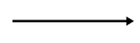 | Data Flow  (Arus Data)
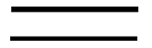 | Data Store  (Simpanan Data) | 

Simbol DeMarco & Yourdan | Keterangan Simbol | Simbol Gane & Sarson
Lingkaran (Circle) | Proses (Process):  Menunjukkan transformasi data input menjadi output. | Persegi Panjang dengan Sudut Tumpul (Rounded Rectangle)
Persegi Panjang (Rectangle) | Entitas Luar (External Entity / Terminator/Source):  Sumber input atau tujuan akhir output data. | Persegi Panjang (Rectangle)
Garis Berpanah (Arrow Line) | Arus Data (Data Flow):  Menunjukkan arah aliran data dalam system. | Garis Berpanah (Arrow Line)
Garis Sejajar Ganda (Double Parallel Lines) | Simpanan Data (Data Store):  Tempat data disimpan secara logis. | Persegi Panjang Terbuka Ujung Kanan (Open-ended-Rectangle)
- Unified Modeling Language (UML)
  - Diagram Use Case menggambarkan apa saja aktifitas yang dilakukan oleh suatu sistem dari sudut pandang pengamatan luar. Yang menjadi persoalan itu apa yang dilakukan bukan bagaimana melakukannya. Sebuah use case merepresentasikan sebuah interaksi antara aktor dengan sistem. Seorang/sebuah aktor adalah sebuah entitas manusia atau mesin yang berinteraksi dengan sistem untuk melakukan pekerjaan pekerjaan tertentu. Berikut adalah simbol-simbol yang terdapat dalam Use Case Diagram:
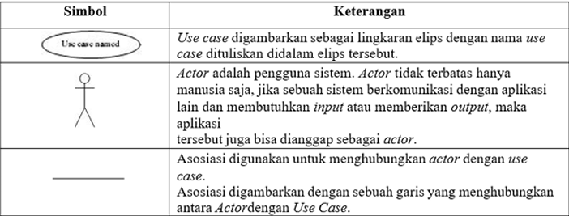
  - Sequence diagram menggambarkan interaksi antar objek di dalam dan di sekitar sistem (termasuk pengguna, display/form) berupa message yang digambarkan terhadap waktu. Sequence diagram biasa digunakan untuk menggambarkan skenario atau rangkaian langkah- langkah yang dilakukan sebagai respons dari sebuah event untuk menghasilkan output tertentu. Diawali dari apa yang men-trigger aktivitas tersebut, proses dan perubahan apa saja yang terjadi secara internal dan output apa yang dihasilkan. Berikut adalah simbol-simbol yang terdapat dalam Sequence Diagram:
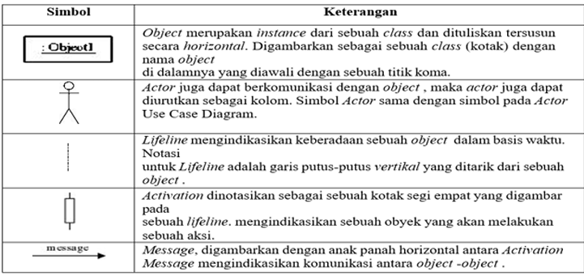
  - Activity Diagram (AD) diperlukan untuk menggambarkan proses bisnis dan urutan aktivitas dalam sebuah proses. Merupakan salah satu jenis diagram dalam Unified Modeling Language (UML) yang digunakan untuk memodelkan alur kerja atau urutan aktivitas salam suatu proses. Sangat bermanfaat dalam menggambarkan proses dalam suatu prosedur. Berikut adalah simbol-simbol yang terdapat dalam Activity Diagram:
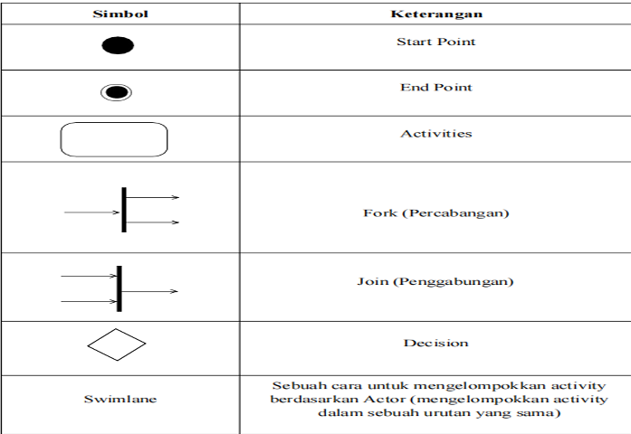
  - Context Diagram adalah tingkatan tertinggi dalam diagram aliran data yang hanya menampilkan satu proses utama untuk menggambarkan keseluruhan sistem. Proses ini diberi nomor nol. Diagram ini menunjukkan entitas eksternal beserta aliran data utama yang masuk ke dan keluar dari sistem. Berikut adalah simbol yang terdapat dalam Context Diagram :
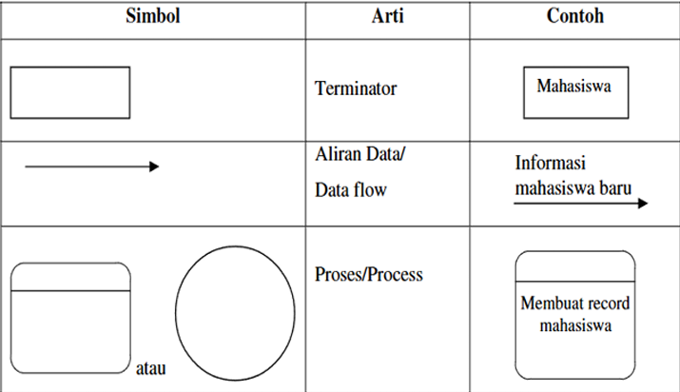
  - Class Diagram merupakan salah satu jenis diagram struktural utama dalam Unified Modeling Language (UML) yang menggambarkan struktur statis dari suatu sistem perangkat lunak. Diagram ini memperlihatkan kumpulan class, package, antarmuka (interface), dan objek beserta hubungan fungsional maupun struktural antara satu sama lain, seperti relasi containment, pewarisan (inheritance / generalisasi), asosiasi, agregasi, hingga kebergantungan (dependency). Secara konseptual, sebuah class adalah cetak biru (blueprint) atau spesifikasi yang mendefinisikan entitas tertentu. Ketika sebuah class di-instansiasi pada saat program berjalan, ia akan menghasilkan sebuah objek nyata (instance). Class menjadi inti dari paradigma Analisis dan Perancangan Berorientasi Objek (Object-Oriented Analysis and Design / OOAD). Di dalam pemodelan Class Diagram, setiap class umumnya digambarkan dalam bentuk kotak yang terbagi ke dalam tiga kompartemen utama
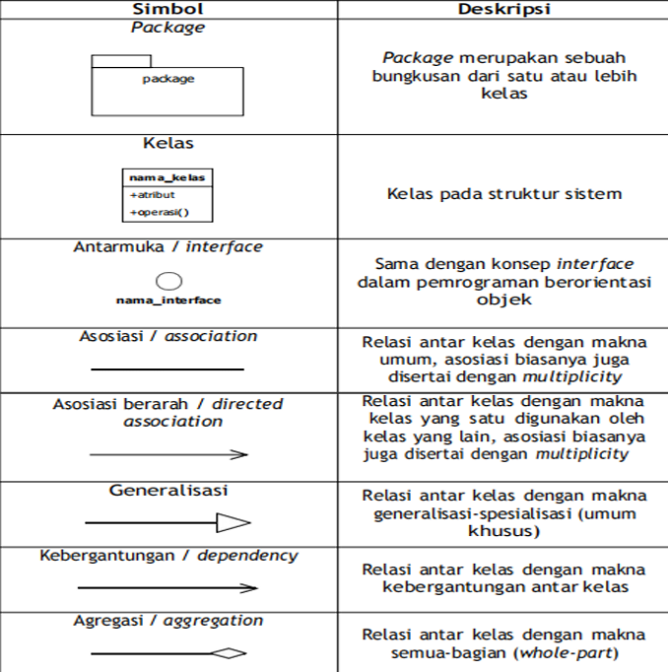
- Draw.io
Draw.io adalah sebuah aplikasi atau platform yang memungkinkan siapa saja untuk merancang berbagai macam diagram secara visual. Mulai dari diagram alur yang sederhana hingga model sistem yang kompleks. Sebagai sebuah alat visualisasi yang kuat, draw.io dilengkapi dengan berbagai bentuk, konektor, dan tema yang dapat disesuaikan. Dari perencanaan proyek hingga pengembangan perangkat lunak dan kemampuan untuk membuat berbagai jenis diagram, mulai dari diagram UML hingga peta konsep. Lalu diagram yang dibuat dapat diekspor ke berbagai format, seperti PNG, JPEG, SVG, PDF. Draw.io memungkinkan penyimpanan diagram langsung ke berbagai platform cloud seperti Google Drive, OneDrive, dan Dropbox serta pengguna dapat menyimpan diagram secara lokal di perangkat.

Perancangan Arsitektur Dan Implementasi Perangkat Lunak
  - Arsitektur Perangkat Lunak & Pola MVC
Arsitektur perangkat lunak mendefinisikan struktur komponen utama sistem dan cara komponen tersebut saling berinteraksi. Perancangan arsitektur membantu pengembang memisahkan antarmuka, logika aplikasi, dan pengelolaan data agar sistem lebih terstruktur dan mudah dipelihara.
Pola arsitektur Model-View-Controller (MVC) membagi aplikasi menjadi tiga bagian utama (Separation of Concerns):
- Model: Mengelola data dan logika bisnis aplikasi. Layer ini bertanggung jawab atas enkapsulasi struktur data, manipulasi data, eksekusi transaksi, serta interaksi langsung dengan basis data.
- View: Menampilkan antarmuka pengguna (User Interface). Layer ini bertugas menyajikan informasi dan data hasil olahan Model kepada pengguna.
- Controller: Menerima masukan dari pengguna melalui View dan mengatur aliran proses antara View dan Model. Controller menentukan bagaimana data dari Model diproses dan menentukan tampilan View mana yang akan disajikan kembali.
  - Pemodelan Data Relasional & ERD
Basis data menyimpan data secara terstruktur dalam bentuk tabel relasional. Entity Relationship Diagram (ERD) digunakan untuk menggambarkan entitas, atribut, kunci utama (primary key), kunci asing (foreign key), serta hubungan antartabel sebelum basis data diimplementasikan pada DBMS
Elemen utama dalam perancangan ERD meliputi:
- Entitas: Objek nyata atau konsep dalam dunia nyata yang datanya perlu disimpan dalam sistem (misalnya: Buku, Anggota, Peminjaman).
- Atribut: Properti atau karakteristik yang menjelaskan deskripsi detail dari suatu entitas.
- Primary Key (PK): Atribut khusus yang bersifat unik untuk membedakan secara pasti setiap baris (record) dalam suatu tabel.
- Foreign Key (FK): Atribut pada suatu tabel yang merujuk pada Primary Key tabel lain untuk membangun relasi antar entitas.
- Kardinalitas Relasi: Aturan yang menentukan batasan jumlah entitas yang dapat saling terhubung. Contoh kardinalitas umum adalah One-to-Many (1:N), di mana satu data entitas utama dapat terhubung dengan banyak data pada entitas transaksi.
  - Bahasa Kueri Terstruktur (SQL) dan Operasi CRUD
Structured Query Language (SQL) adalah bahasa standar yang digunakan untuk mengelola dan memanipulasi basis data relasional. SQL dibagi menjadi beberapa sub-bahasa utama:
- Data Definition Language (DDL): Instruksi untuk membangun dan mendefinisikan skema atau struktur basis data, seperti perintah CREATE DATABASE, CREATE TABLE, ALTER, dan DROP.
- Data Manipulation Language (DML) : Perintah untuk mengolah isi data di dalam tabel. Operasi CRUD terdiri atas:
  - Create (INSERT): Digunakan untuk memasukkan atau menambah baris data baru ke dalam tabel.
  - Read (SELECT): Digunakan untuk membaca, menampilkan, atau mengambil data dari satu atau beberapa tabel (dapat digabungkan dengan perintah JOIN).
  - Update (UPDATE): Digunakan untuk mengedit atau memperbarui nilai data yang sudah tersimpan pada tabel.
  - Delete (DELETE): Digunakan untuk menghapus baris data dari tabel berdasarkan kriteria tertentu.
  - Integrasi Basis Data, Parameterization, dan Exception Handling
Dalam pengimplementasian arsitektur MVC berbasis pemrograman berorientasi objek, Layer Model mengeksekusi kueri SQL dengan memperhatikan keamanan dan keandalan data:
- Prepared Statement & Parameterization Query:Penggunaan placeholder (seperti ? atau :param) untuk menyisipkan nilai variabel ke dalam perintah SQL secara terpisah dari sintaksis kuerinya. Mekanisme ini mencegah bahaya SQL Injection, yaitu celah keamanan akibat penyisipan skrip SQL berbahaya melalui input pengguna. Selain meningkatkan keamanan, metode ini juga membuat query menjadi lebih terstruktur karena perintah SQL dan data yang dimasukkan oleh pengguna dipisahkan.
- Manajemen Transaksi & Integritas Data: Menerapkan perintah commit() untuk menyimpan perubahan secara permanen ke basis data setelah seluruh proses berhasil, atau rollback() untuk membatalkan seluruh perubahan jika terjadi kegagalan di tengah transaksi (prinsip Atomicity). Dengan adanya manajemen transaksi, data yang tersimpan tetap konsisten dan tidak terjadi kondisi di mana hanya sebagian proses yang berhasil. Contohnya, ketika proses transaksi membutuhkan beberapa perubahan data, jika salah satu proses mengalami kegagalan maka seluruh perubahan dapat dibatalkan menggunakan rollback().
- Exception Handling: Menangkap kesalahan tingkat basis data (database error/exception) agar jika terjadi kegagalan (misalnya duplikasi Primary Key atau pembatalan Foreign Key constraint), aplikasi tidak mengalami crash mendadak, melainkan memberikan respons atau pesan galat yang informatif kepada pengguna. Exception Handling juga membantu aplikasi menentukan tindakan yang harus dilakukan ketika terjadi kesalahan.

Setup Environment, Code Editor, Dan Version Control System (VCS)
- Code Editor dan Visual Studio Code (VS Code)
Dalam rekayasa perangkat lunak, pemilihan alat bantu pengembangan perangkat lunak (software development tools) sangat memengaruhi produktivitas dan efisiensi penulisan kode. Code editor adalah program teks editor yang dirancang khusus untuk menulis dan mengedit kode sumber (source code). Berbeda dengan Integrated Development Environment (IDE) penuh yang terkadang berat dan lambat, code editor modern menawarkan kompromi antara kecepatan dan fitur yang kaya.
Salah satu code editor yang paling populer dan banyak digunakan saat ini adalah Visual Studio Code (VS Code). Dikembangkan oleh Microsoft, VS Code menawarkan performa yang ringan namun dilengkapi dengan ekosistem ekstensi yang sangat luas, integrasi Git secara langsung, serta fitur debugging yang andal. Keunggulan-keunggulan ini menjadikan VS Code sebagai pilihan utama bagi para pengembang untuk meningkatkan produktivitas dalam mengelola berbagai jenis bahasa pemrograman dan proyek perangkat lunak.
Visual Studio Code (VS Code) adalah source-code editor gratis dan open-source yang dikembangkan oleh Microsoft. Dibangun di atas kerangka kerja Electron, VS Code sangat ringan namun menyediakan fitur-fitur kelas industri (enterprise-grade). Fitur utama yang menjadikannya standar industri saat ini meliputi:
  - IntelliSense: Sistem auto-complete cerdas yang tidak hanya menyelesaikan pengetikan kata, tetapi juga memberikan saran berdasarkan tipe variabel, definisi fungsi, dan modul pustaka yang diimpor.
  - Integrated Terminal: Memungkinkan pengembang menjalankan perintah Command Line Interface (CLI) langsung di dalam editor tanpa harus berpindah jendela aplikasi.
  - Ekstensi (Extensions): Kemampuan untuk menambahkan dukungan bahasa pemrograman baru (seperti Python, C++, Java), linter untuk analisis statis kode, hingga alat pemformatan teks otomatis (seperti PEP8 untuk Python).
  - Source Control Integration: Integrasi langsung dengan Git untuk memantau perubahan file secara real-time.
- Python Virtual Environment (venv)
Dalam pengembangan aplikasi skala menengah hingga besar, manajemen dependensi (dependency management) adalah hal yang krusial. Secara default, pustaka (library) pihak ketiga yang diinstal melalui pip (Python Package Installer) akan disimpan di direktori global sistem operasi. Pendekatan ini akan memicu fenomena yang dikenal sebagai Dependency Hell, yaitu konflik versi pustaka ketika beberapa proyek di satu komputer membutuhkan versi pustaka yang berbeda (misalnya, Proyek A membutuhkan SQLAlchemy v1.4, sedangkan Proyek B membutuhkan SQLAlchemy v2.0).
Untuk mengatasi masalah ini, Python menyediakan modul bawaan bernama venv yang berfungsi menciptakan Virtual Environment (Lingkungan Virtual). Virtual environment adalah struktur direktori yang terisolasi sepenuhnya dari instalasi Python global. Ketika virtual environment diaktifkan, Python akan membuat salinan interpreter (biner Python) dan folder site-packages lokal. Dengan demikian, pengembang dapat menginstal, memperbarui, atau menghapus pustaka secara aman di dalam folder proyek tersebut tanpa memberikan dampak atau kerusakan pada proyek lain maupun pada sistem operasi utama. Praktik ini merupakan standar wajib dalam rekayasa perangkat lunak untuk menjaga konsistensi lingkungan kerja, terutama saat kode didistribusikan antar anggota tim pengembang.
Selain mencegah konflik dependensi, penggunaan venv juga mempermudah proses kolaborasi dan replikasi lingkungan kerja melalui berkas requirements.txt. Dalam berkas ini, seluruh daftar pustaka beserta versi spesifik yang digunakan dalam proyek dapat dicatat, sehingga pengembang lain cukup menjalankan satu perintah untuk menginstal seluruh dependensi yang identik. Hal ini memastikan bahwa aplikasi dapat berjalan dengan stabil dan konsisten di berbagai perangkat pengembangan maupun saat diunggah ke lingkungan produksi (production environment).
- Version Control System (VCS)
Version Control System (Sistem Pengontrol Versi) adalah sebuah sistem perangkat lunak yang merekam setiap perubahan yang terjadi pada berkas atau kumpulan berkas dari waktu ke waktu, sehingga pengembang dapat memanggil kembali versi spesifik di masa lalu jika diperlukan. VCS dirancang untuk menjawab masalah kolaborasi klasik: bagaimana puluhan atau ratusan pemrogram dapat mengedit ribuan file kode yang sama secara bersamaan tanpa saling menimpa (overwrite) atau merusak pekerjaan satu sama lain.
Secara umum, VCS dibagi menjadi dua paradigma utama:
      - Centralized VCS (CVCS): Menggunakan satu repositori terpusat di sebuah server. Semua pengembang mengambil (checkout) dan menyimpan (commit) file langsung ke server tersebut (contoh: Subversion/SVN). Kelemahannya, jika server mati, tidak ada yang bisa berkolaborasi.
      - Distributed VCS (DVCS): Setiap pengembang memiliki salinan penuh dari seluruh repositori beserta riwayat perubahannya di komputer lokal masing-masing. Paradigma ini jauh lebih aman, cepat, dan memungkinkan pengembang tetap bekerja dalam keadaan offline.
Implementasi paling populer dari Distributed Version Control System (DVCS) saat ini adalah Git, yang sering dipadukan dengan platform layanan berbasis cloud seperti GitHub, GitLab, atau Bitbucket. Melalui kombinasi ini, tim pengembang tidak hanya dapat mengelola riwayat perubahan kode secara lokal, tetapi juga memanfaatkan fitur-fitur penting seperti pull request / merge request, peninjauan kode (code reView), pencatatan masalah (issue tracking), dan otomatisasi CI/CD untuk mempermudah proses integrasi serta pengujian perangkat lunak secara berkelanjutan.
- Git dan GitHub
Git adalah implementasi dari Distributed Version Control System (DVCS) yang diciptakan oleh Linus Torvalds pada tahun 2005. Git bekerja melalui antarmuka baris perintah (CLI) dan beroperasi secara lokal di komputer pengembang. Tiga konsep ruang kerja utama dalam Git adalah:
    - Working Directory: Direktori tempat file proyek sedang dimodifikasi secara aktual.
    - Staging Area (Index): Ruang transit tempat file yang telah dimodifikasi didaftarkan sebelum disimpan secara permanen.
    - Local Repository: Basis data internal Git tempat riwayat perubahan disimpan secara permanen melalui perintah commit.
Sementara itu, GitHub adalah platform layanan cloud-based hosting untuk repositori Git. Sering kali pemula menyamakan Git dengan GitHub, padahal keduanya berbeda; Git adalah alat pengontrol versinya, sedangkan GitHub adalah tempat menyimpan repositori Git tersebut secara daring (online). GitHub menyediakan antarmuka grafis (GUI) berbasis web dan menambahkan fitur kolaborasi berstandar industri seperti Pull Requests (mekanisme pengajuan perubahan kode antar pengembang), Issue Tracking (pelacakan bug dan tugas), serta integrasi berkelanjutan (CI/CD) melalui GitHub Actions, yang menjadikannya ekosistem pengembangan perangkat lunak terbesar di dunia. Singkatnya, Git berfungsi untuk mengelola dan merekam riwayat perubahan kode di tingkat lokal, sedangkan GitHub menjadi wadah untuk menyimpan, membagikan, dan mengolaborasikan kode tersebut secara daring bersama.

Perancangan Model Python Dan Integrasi Basis Data Mysql
Arsitektur perangkat lunak berfungsi untuk mendefinisikan struktur komponen utama sistem dan menentukan bagaimana komponen tersebut saling berinteraksi. Pola arsitektur Model-View-Controller (MVC) membagi aplikasi menjadi tiga bagian utama berlandaskan prinsip pemisahan tanggung jawab (Separation of Concerns). Dalam ekosistem ini, Model memiliki peran krusial dan tanggung jawab eksklusif untuk mengelola data serta logika bisnis aplikasi. Layer Model bertugas melakukan enkapsulasi struktur data, memanipulasi data, mengeksekusi transaksi, serta berinteraksi langsung dengan sistem manajemen basis data (DBMS). Model berdiri secara independen; ia tidak mempedulikan bagaimana antarmuka pengguna (View) ditampilkan atau bagaimana alur masukan dari pengguna diatur oleh Controller. Pemisahan ini membuat kode sumber (source code) pada bagian Model dapat digunakan ulang (reusable) dan lebih mudah dipelihara.
Structured Query Language (SQL), khususnya pada elemen Data Manipulation Language (DML), digunakan untuk mengolah isi data di dalam tabel melalui operasi CRUD, yakni Create (INSERT), Read (SELECT), Update (UPDATE), dan Delete (DELETE). Dalam pengimplementasian aplikasi Python berbasis MVC, operasi SQL ini dibungkus ke dalam paradigma Pemrograman Berorientasi Objek (OOP). Sebuah entitas tabel di basis data Mysql (misalnya tabel buku atau anggota) direpresentasikan sebagai sebuah Kelas (Class), operasi CRUD yang mengubah atau membaca data diimplementasikan sebagai metode (methods) di dalam kelas tersebut. Pendekatan ini membuat kode lebih modular dan mudah dibaca dibandingkan mengeksekusi instruksi SQL mentah secara acak di seluruh bagian aplikasi.
Aplikasi Python tidak dapat secara instingtif mengenali atau mengubah data di dalam server Mysql yang berjalan pada lingkungan Laragon. Diperlukan sebuah jembatan penghubung atau driver untuk membuka jalur komunikasi jaringan. Pustaka Mysql -connector-python bertindak sebagai antarmuka yang mengelola siklus hidup koneksi: mulai dari autentikasi username dan password, pengiriman perintah SQL (seperti query SELECT), hingga penerjemahan hasil keluaran (resultset) dari Mysql agar kembali menjadi struktur data asli Python (seperti List atau Dictionary). Mekanisme kerjanya sangat identik dengan arsitektur PDO (PHP Data Objects) yang digunakan pada pengembangan berbasis PHP.
Saat Layer Model mengeksekusi kueri SQL, keamanan dan keandalan data harus dijaga secara ketat. Salah satu celah kerentanan sistem yang paling berbahaya adalah SQL Injection, yaitu penyisipan skrip SQL berbahaya melalui masukan input pengguna yang tidak divalidasi. Untuk memitigasi bahaya tersebut, pengembang wajib menggunakan Prepared Statement dan Parameterization Query. Mekanisme ini menggunakan placeholder—seperti tanda % pada Python (atau tanda ? dan :param pada bahasa pemrograman lain)—untuk menyisipkan nilai variabel ke dalam perintah SQL secara terpisah dari sintaksis utama kuerinya. Proses ini memastikan engine basis data memperlakukan input dari pengguna secara ketat murni sebagai data (value), dan menolak untuk mengeksekusinya sebagai perintah struktural, sehingga integritas basis data tetap terjamin.
Dalam menjaga integritas data relasional, eksekusi transaksi yang mengubah isi tabel (seperti INSERT, UPDATE, atau DELETE) harus diakhiri dengan instruksi yang tepat. Pengembang menerapkan perintah commit() untuk menyimpan seluruh perubahan secara permanen ke basis data setelah proses eksekusi dinilai berhasil. Jika terjadi kegagalan prosedural di tengah jalan, perintah rollback() digunakan untuk membatalkan seluruh perubahan agar data tidak tersimpan dalam keadaan setengah-setengah (Prinsip Atomicity). Selain itu, program yang andal wajib menerapkan Exception Handling (penangkapan pengecualian). Dengan menggunakan blok try-except di Python, pengembang menangkap kesalahan tingkat basis data (database error/exception) seperti duplikasi Primary Key saat insert data atau kegagalan koneksi ke server. Melalui penanganan ini, jika terjadi kegagalan atau interupsi, aplikasi tidak mengalami crash atau tertutup secara mendadak, melainkan tetap stabil dan memberikan respon atau pesan galat yang informatif kepada pengguna.

Pengembangan Antarmuka Pengguna (View) Berbasis Desktop
Dalam pola arsitektur Model-View-Controller (MVC), komponen View bertugas secara eksklusif untuk menampilkan antarmuka pengguna (User Interface). Layer ini berfungsi menyajikan informasi, formulir input, dan data hasil olahan dari Model kepada pengguna secara visual. Prinsip terpenting dalam membangun View adalah antarmuka tidak boleh mengandung logika bisnis, kueri SQL, atau operasi manipulasi basis data secara langsung. View dirancang untuk menjadi komponen yang "pasif" atau statis; ia hanya menyediakan tombol, kolom teks, dan tabel, namun menyerahkan respon terhadap aksi pengguna (seperti klik tombol simpan) kepada Controller. Pemisahan ini memungkinkan desainer antarmuka (UI/UX) dan pengembang backend (Model) untuk bekerja secara bersamaan tanpa saling mengganggu kode satu sama lain.
Selain berfungsi sebagai tampilan, View juga menjadi penghubung visual antara sistem dan pengguna. Dalam praktikum ini, penerapannya dilakukan menggunakan GUI sehingga pengguna dapat berinteraksi melalui jendela, tombol, kolom teks, dan tabel tanpa harus menjalankan perintah melalui terminal. Komponen seperti Frame digunakan untuk mengelompokkan elemen agar rapi, Label memberikan informasi atau instruksi, Entry digunakan untuk memasukkan data, Button menjalankan suatu aksi, sedangkan Treeview digunakan untuk menampilkan banyak data dalam bentuk tabel. Tata letak komponen tersebut dapat diatur menggunakan Geometry Manager seperti .pack() dan .grid(). Dengan demikian, rancangan View tidak hanya memperhatikan tampilan, tetapi juga mengatur agar informasi dan fungsi aplikasi dapat disajikan secara terstruktur dan mudah dipahami pengguna.
- Graphical User Interface (GUI) di Python
Berbeda dengan aplikasi CLI (Command Line Interface) yang dijalankan lewat teks di terminal, GUI memungkinkan pengguna berinteraksi melalui elemen visual (jendela, tombol, ikon). Python secara bawaan memiliki pustaka GUI bernama tkinter. Namun, untuk menghasilkan antarmuka desktop yang lebih modern, elegan, dan mendukung tema gelap (dark mode) secara otomatis, praktikum ini menggunakan pustaka pihak ketiga bernama customtkinter.
- Konsep Layouting dan Widget Komponen
Membangun antarmuka desktop ibarat menyusun blok-blok bangunan (widgets) di dalam sebuah kanvas (window). Elemen-elemen dasar GUI meliputi:
  - Frame: Kontainer atau wadah berbentuk persegi untuk mengelompokkan elemen lain agar tata letaknya rapi.
  - Label: Teks statis untuk memberikan judul atau instruksi kepada pengguna.
  - Entry: Kotak isian (textbox) satu baris tempat pengguna mengetikkan data input.
  - Button: Tombol yang dapat diklik untuk memicu sebuah aksi atau event.
  - Treeview (DataGrid): Komponen tabel yang digunakan untuk merender banyak baris data, sangat cocok untuk menampilkan daftar baris dari basis data.
Untuk mengatur letak komponen tersebut di layar, digunakan sistem manajemen tata letak (Geometry Manager) yang berfungsi menentukan posisi dan susunan setiap widget di dalam jendela aplikasi. Metode .pack() digunakan untuk menyusun widget secara sederhana berdasarkan arah tertentu, misalnya dari atas ke bawah atau dari kiri ke kanan, sehingga cocok untuk tampilan yang tidak terlalu kompleks. Sementara itu, .grid() menyusun widget berdasarkan baris dan kolom seperti sebuah tabel, sehingga lebih sesuai untuk membuat form yang membutuhkan posisi komponen lebih teratur, misalnya kolom label di sebelah kiri dan kolom input di sebelah kanan. Penggunaan Geometry Manager yang tepat membuat tampilan GUI menjadi lebih rapi, terstruktur, dan mudah digunakan. Materi Modul V menjelaskan bahwa .pack() dan .grid() merupakan metode umum untuk mengatur posisi widget pada antarmuka aplikasi desktop, Agar hasil desain lebih optimal.

Integrasi Controller Dan Pengujian Kode
Dalam pola Model-View-Controller (MVC), Controller bertindak sebagai koordinator atau pengatur lalu lintas data. Ketika pengguna berinteraksi dengan antarmuka (misalnya menekan tombol "Simpan" di View), Controller akan menangkap peristiwa (event) tersebut, mengambil data masukan dari View, mengirimkannya ke Model untuk disimpan ke basis data, dan akhirnya memerintahkan View untuk memperbarui tampilannya (seperti menyegarkan isi tabel). Controller memastikan View dan Model tetap terpisah secara independen. View tidak pernah menulis kueri SQL secara langsung, dan Model tidak pernah berurusan dengan elemen visual GUI.
Pada pengembangan aplikasi web berbahasa PHP, kita menggunakan index.php sebagai titik eksekusi utama yang memanggil Controller. Pada aplikasi desktop Python, pendekatan yang identik digunakan dengan membuat sebuah file main.py di root direktori proyek. File ini bertanggung jawab untuk menginisialisasi Controller lalu menyalakan putaran utama aplikasi (mainloop).
Pengujian perangkat lunak (Software Testing) adalah proses memverifikasi apakah kode berfungsi sesuai spesifikasi. Unit Testing adalah tingkat pengujian paling dasar, di mana kita menguji fungsi/metode terkecil secara terisolasi. Dalam ekosistem Python, pytest adalah kerangka kerja (framework) pengujian yang sangat populer karena sintaksnya yang ringkas. Pengujian dilakukan untuk memastikan logika di Model atau Controller bebas dari bug (cacat logika) sebelum aplikasi didistribusikan.
Pada praktikum ini, pengujian dilakukan terhadap fungsi get_all_buku() yang terdapat pada buku_model.py. Fungsi tersebut bertugas mengambil seluruh data buku dari database. Pengujian menggunakan pytest dan MagicMock untuk mensimulasikan koneksi database sehingga pengujian dapat dilakukan tanpa harus mengakses atau mengubah data asli. Data buku tiruan digunakan untuk memeriksa apakah fungsi mengembalikan hasil yang sesuai dengan harapan. tetapi juga memastikan beberapa proses penting di dalamnya berjalan dengan benar.

Autentikasi Dan Otorisasi Pengguna
Dalam rekayasa perangkat lunak, kualitas sebuah sistem tidak hanya dinilai dari kelengkapan fitur fungsionalnya (seperti kemampuan menyimpan atau menampilkan data), tetapi juga dari pemenuhan kebutuhan non-fungsional (non-functional requirements). Salah satu atribut kualitas non-fungsional yang paling krusial dalam arsitektur perangkat lunak adalah keamanan (security). Sistem informasi perpustakaan yang baik harus mampu melindungi integritas data koleksi buku dan informasi anggotanya dari akses maupun manipulasi oleh pihak yang tidak berwenang.
Autentikasi (Authentication) dan Otorisasi (Authorization) sering disebut bersamaan, autentikasi dan otorisasi adalah dua proses keamanan yang berbeda dan bekerja secara berurutan:
- Autentikasi (Authentication)
Proses memverifikasi identitas pengguna yang mencoba masuk ke dalam sistem (menjawab pertanyaan: "Siapa Anda?"). Mekanisme paling umum adalah memeriksa kecocokan kombinasi username dan password yang dimasukkan pengguna pada halaman Login terhadap data yang tersimpan di basis data.
- Otorisasi (Authorization)
Proses menentukan hak akses atau izin tindakan yang boleh dilakukan oleh pengguna setelah identitasnya berhasil diverifikasi (menjawab pertanyaan: "Apa yang boleh Anda lakukan?"). Misalnya, setelah berhasil login, pengguna dengan peran (role) Admin/Petugas diizinkan menambah dan menghapus buku, sedangkan pengguna dengan peran Anggota hanya diizinkan melihat daftar katalog buku (read-only).
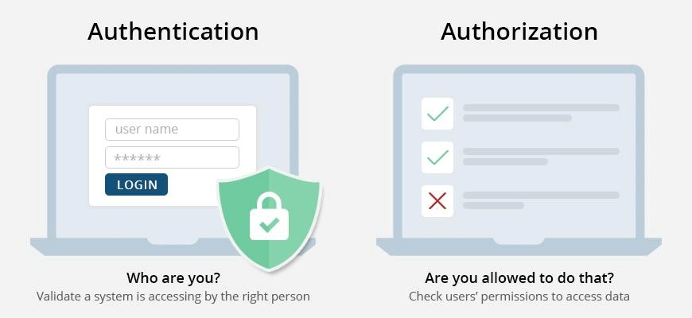
Saat menyimpan kata sandi (password) pengguna secara langsung dalam bentuk teks biasa (plain text) di dalam tabel MySQL merupakan celah keamanan fatal. Jika basis data mengalami kebocoran (data breach), seluruh kata sandi pengguna akan langsung terbaca. Untuk mengatasi risiko tersebut, standar rekayasa perangkat lunak mewajibkan penggunaan fungsi Cryptographic Hash (seperti algoritma SHA-256). Hashing adalah proses mengubah teks kata sandi menjadi deretan karakter acak dengan panjang tetap secara satu arah (one-way function). Nilai yang sudah di-hash tidak dapat dikembalikan menjadi teks asli (irreversible). Saat pengguna melakukan login, sistem akan melakukan hashing terhadap input kata sandi yang diketik, lalu membandingkan nilai hash tersebut dengan nilai hash yang tersimpan di basis data.
Penerapan otorisasi berbasis peran (Role-Based Access Control) di dalam pola arsitektur Model-View-Controller (MVC) didistribusikan sesuai tanggung jawab masing-masing komponen:
- Model:
Bertugas melakukan kueri untuk memverifikasi kredensial pengguna ke basis data menggunakan Parameterized Query guna mencegah SQL Injection. Model memeriksa apakah username dan password yang dimasukkan sesuai dengan data yang tersimpan di basis data.
- Controller:
Bertugas menerima hasil autentikasi dari Model berupa status keberhasilan login dan informasi peran (role) pengguna. Berdasarkan hasil tersebut, Controller mengatur alur aplikasi, mengizinkan pengguna masuk ke jendela utama sesuai dengan hak aksesnya atau menolak akses apabila kredensial yang dimasukkan tidak valid.
- View:
Bertugas menampilkan antarmuka aplikasi kepada pengguna sesuai dengan instruksi dari Controller, menyesuaikan tampilan berdasarkan hak akses (role) pengguna, misalnya dengan, (disable) atau menyembunyikan tombol untuk menambah, mengubah, dan menghapus data.

Otomasi Ci/Cd Pipeline Dan Pemaketan Aplikasi
DevOps (gabungan dari kata Development dan Operations) adalah serangkaian praktik, budaya kerja, dan filosofi teknis yang mengintegrasikan tim pengembang perangkat lunak (developer) dengan tim operasional TI (operations). Konsep utama DevOps bertumpu pada kolaborasi dan komunikasi tim, otomatisasi proses, pengiriman berkelanjutan, serta pemantauan dan umpan balik (monitoring and feedback). Tujuan utamanya adalah memperpendek siklus hidup pengembangan sistem (SDLC) sembari memastikan rilis perangkat lunak memiliki kualitas dan keandalan yang tinggi.
Salah satu pilar otomatisasi terpenting dalam DevOps adalah penerapan Continuous Integration (CI) dan Continuous Delivery /Deployment (CD):
- Continuous Integration (CI): Praktik rekayasa di mana setiap kali anggota tim mengunggah (push) perubahan kode atau membuat Pull Request ke repositori utama, sistem server akan secara otomatis mengunduh kode tersebut, membangun lingkungan kerja (build), dan menjalankan seluruh skrip pengujian unit (unit testing). Penggunaan CI memastikan setiap bug atau konflik integrasi antarkomponen MVC dapat terdeteksi sedini mungkin sebelum kode digabungkan.
- Continuous Delivery / Deployment (CD): Kelanjutan dari proses CI yang mengotomatiskan pengemasan dan pendistribusian perangkat lunak yang telah lolos tahap pengujian ke lingkungan produksi atau rilis siap pakai.
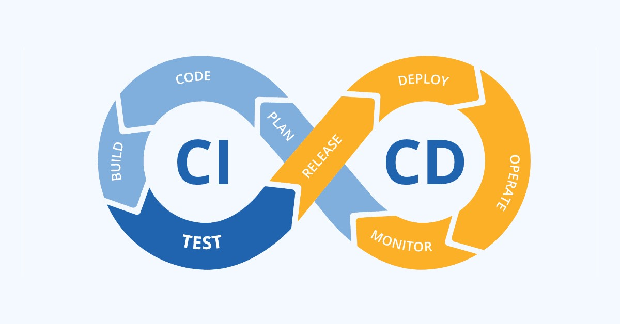
Saat ini, platform repositori modern menyediakan layanan otomasi CI/CD berbasis cloud seperti GitHub Actions dan GitLab CI. Melalui berkas konfigurasi berformat YAML (.yml), pengembang dapat menyusun instruksi alur kerja (workflow) yang akan dieksekusi secara otomatis oleh mesin virtual (runner) milik GitHub setiap kali terjadi perubahan kode.
Agar server runner pada GitHub Actions dapat menjalankan kode aplikasi dan skrip pengujian pytest, server tersebut harus menginstal daftar pustaka (packages) yang sama persis dengan yang ada di komputer lokal pengembang. Dalam ekosistem Python, daftar pustaka beserta versinya dibekukan ke dalam sebuah berkas teks standar bernama requirements.txt menggunakan pengelola paket pip. Berkas ini menjamin lingkungan pengembangan bersifat reprodusibel (dapat dibangun ulang dengan hasil yang identik di komputer atau server mana pun).
Pengguna akhir (end-user), seperti petugas perpustakaan, umumnya tidak memiliki pengetahuan teknis untuk menginstal interpreter Python, membuat virtual environment, atau menjalankan perintah melalui terminal. Oleh karena itu, tahap akhir dari implementasi perangkat lunak desktop adalah memaketkan (bundling/packaging) seluruh skrip kode sumber (models, views, dan controllers), interpreter Python, beserta pustaka eksternal seperti customtkinter dan mysql-connector-python menjadi satu berkas eksekusi mandiri (standalone executable) berformat .exe pada Windows.
Pustaka PyInstaller bekerja dengan menganalisis file utama aplikasi, seperti main.py, beserta dependensi yang dibutuhkan, kemudian mengemasnya menjadi aplikasi yang dapat dijalankan tanpa harus menginstal Python secara terpisah. Dengan demikian, pengguna cukup mengeklik dua kali (double-click) berkas .exe untuk membuka aplikasi. Proses ini mempermudah distribusi perangkat lunak, menyederhanakan instalasi, dan membuat aplikasi lebih praktis digunakan oleh pengguna akhir.
Namun, jika aplikasi terhubung ke database MySQL, komputer pengguna tetap harus dapat mengakses server database tersebut. PyInstaller hanya mengemas aplikasi dan dependensinya.

BAB III
PROSEDUR KERJA

Langkah Kerja

Konsep Dasar RPL, Pemodelan Aliran Data (DFD), Unified Modeling Language (UML) Menggunakan Platform Draw.io
- Pembuatan Diagram Konteks di Draw.io
- Akses Platform Draw.io melalui web browser atau jalankan aplikasi Draw.io versi Desktop .
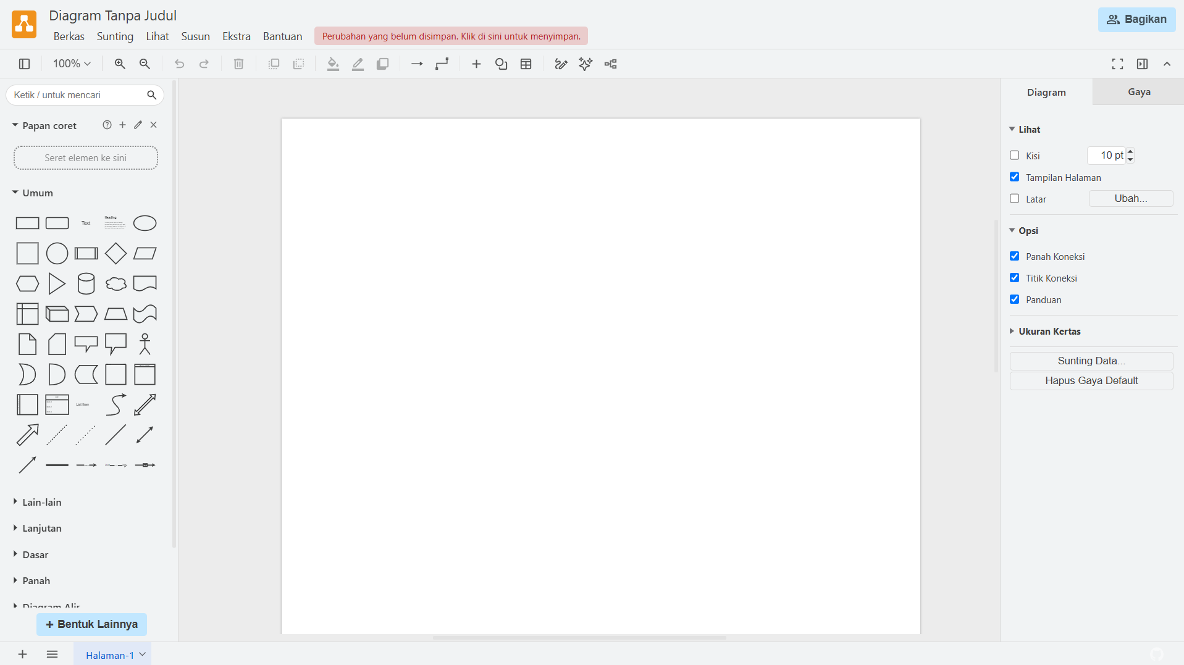
- Pada dialog awal, pilih 'Create New Diagram' lalu klik opsi 'Blank Diagram'. Klik 'Create' untuk masuk ke bidang kerja utama.
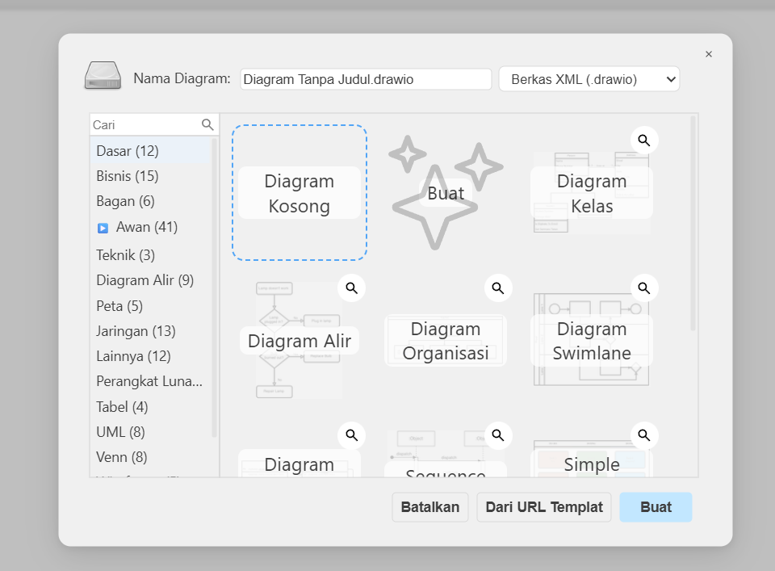
- Lakukan konfigurasi pustaka bentuk dengan mengaktifkan kumpulan simbol yang sesuai di panel sebelah kiri (pilih kategori 'General' atau cari 'Data Flow Diagram').
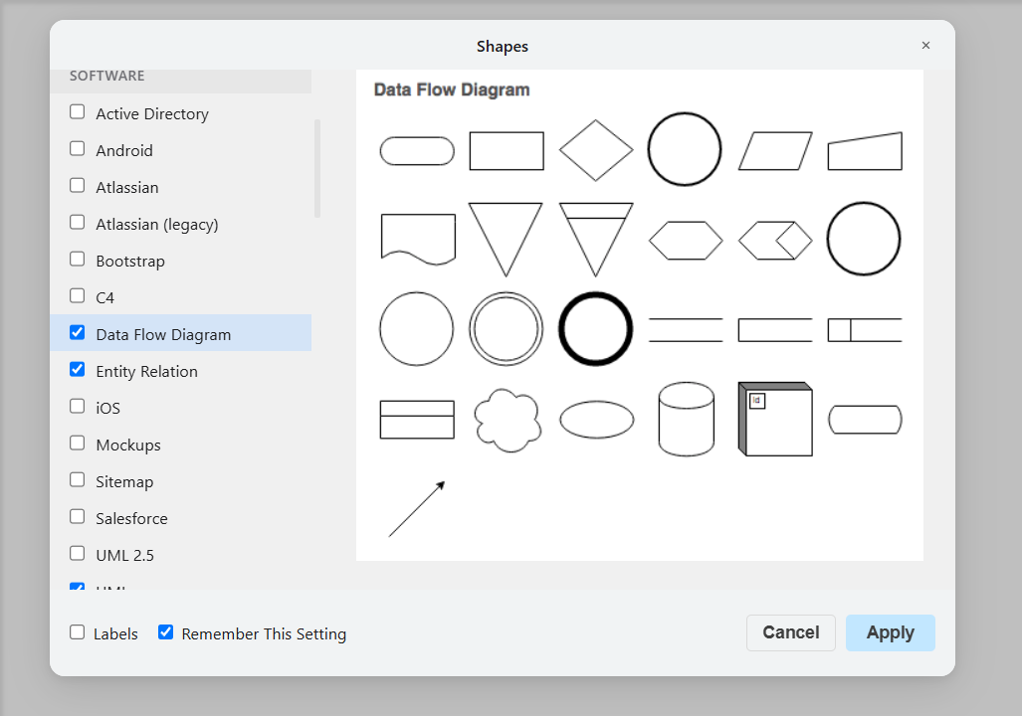
- Tempatkan sebuah elemen proses berbentuk lingkaran atau persegi panjang bersudut tumpul di bagian tengah bidang kerja. Beri label '0. SISTEM PENJUALAN BARANG' sebagai representasi tunggal dari keseluruhan sistem.
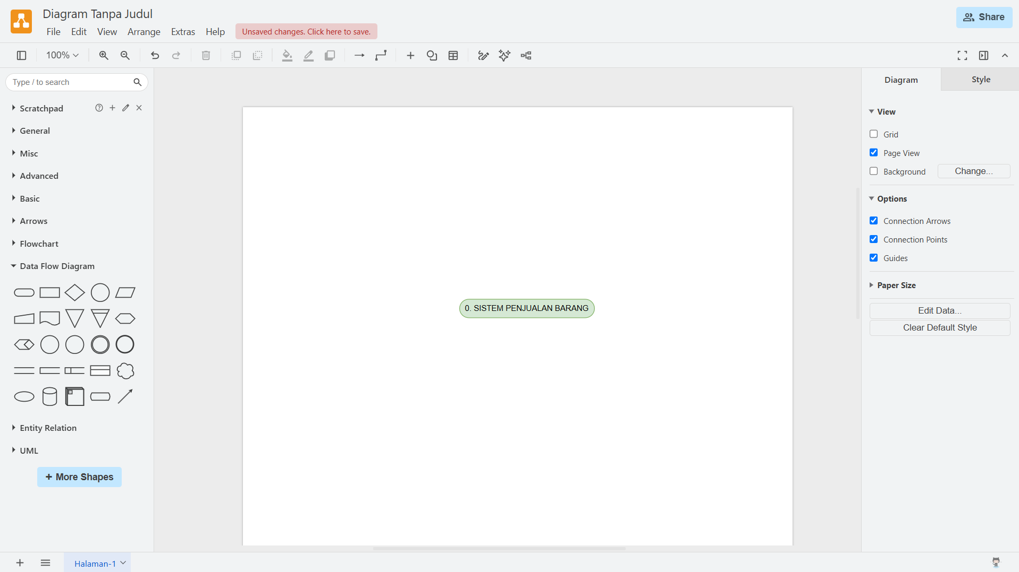
- Buat entitas luar di sekeliling proses pusat menggunakan bentuk persegi panjang standar. Definisikan 5 entitas eksternal utama: Pelanggan, Kasir, Petugas Gudang, Pemasok, dan Manajer.
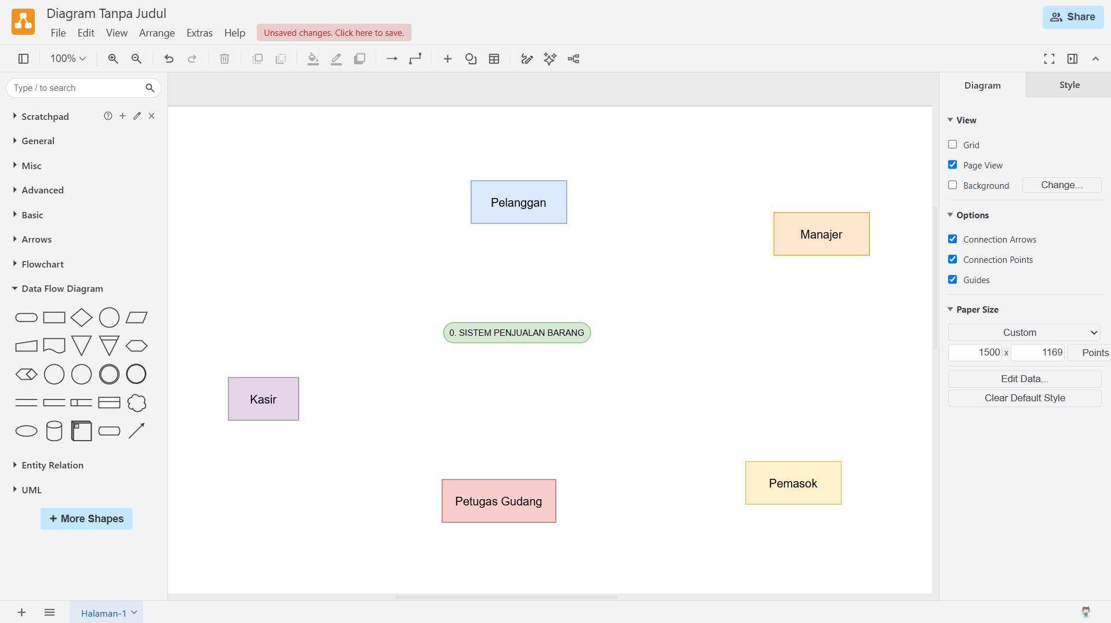
- Hubungkan entitas eksternal ke proses pusat menggunakan garis alir berpanah (Data Flow Line). Berikan label teks yang jelas pada setiap garis aliran data untuk merepresentasikan informasi logis yang mengalir masuk atau keluar dari sistem seperti gambar dibawah ini
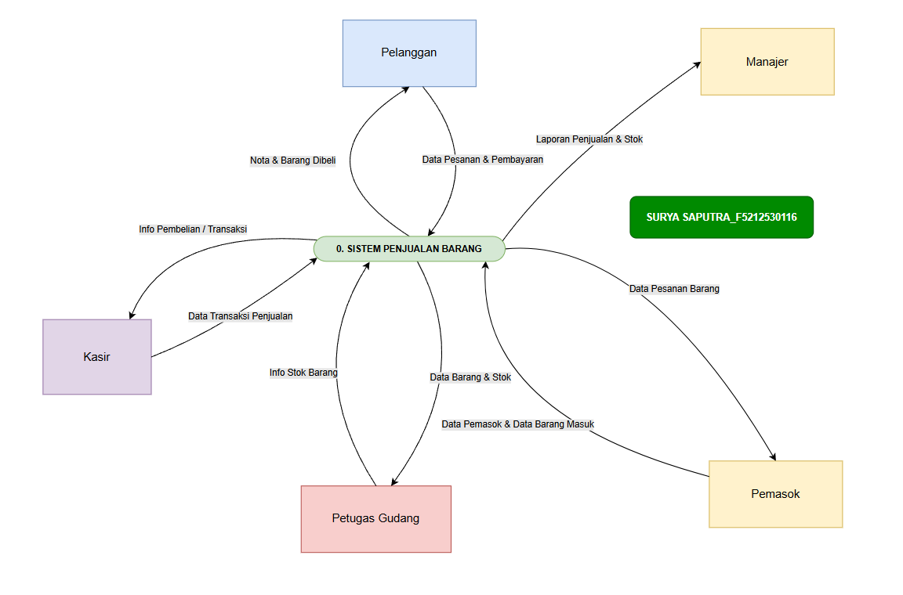
- Pembuatan DFD Level 1 di Draw.io
  - Buat halaman baru atau diagram baru pada berkas Draw.io yang sama dengan mengklik ikon tanda tambah (+) di bagian tab bawah halaman.
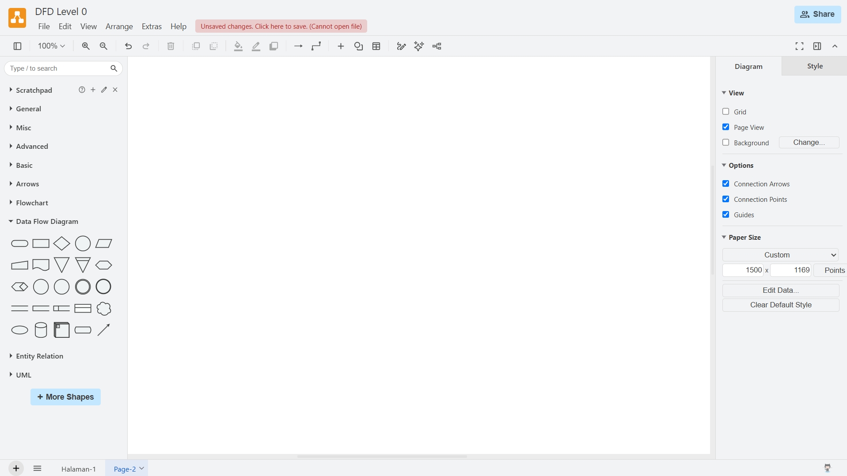
- Identifikasi dan gambarkan sub-proses utama dari sistem penjualan barang. Pada DFD Level 1 ini, sistem dipecah menjadi 5 sub-proses:
- '1.1 Pendaftaran Barang'
- '1.2 Pendaftaran Pemasok'
- '1.3 Pembelian'
- '1.4 Penjualan'
- '1.5 Laporan'
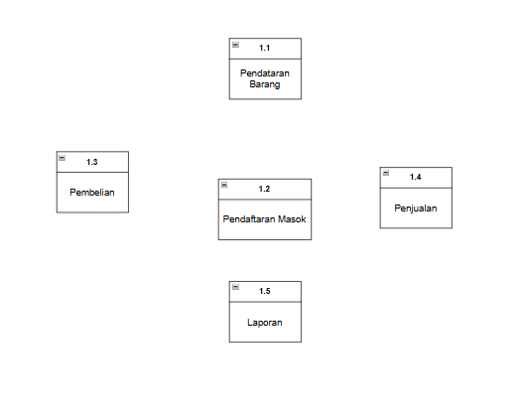
- Gambarkan tempat penyimpanan data (Data Store) menggunakan bentuk garis sejajar ganda atau persegi panjang terbuka. Sediakan data store untuk:
- Simpanan 'Barang'
- Simpanan 'Pemasok’
- Simpanan 'Pembelian'
- Simpanan 'Penjualan'
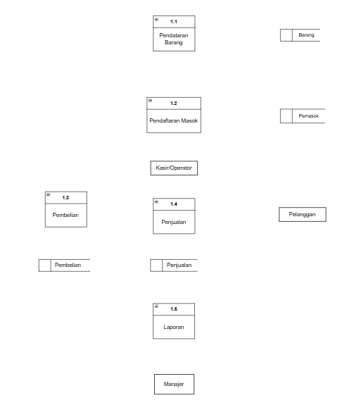
- Hubungkan aliran data dari sub-proses fungsional ke simpanan data yang relevan (misalnya, aliran data barang dari sub-proses 1.1 disimpan ke dalam data store 'Barang').
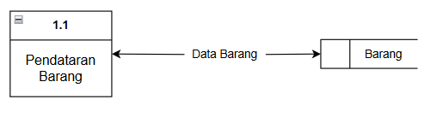
- Pastikan semua entitas eksternal yang ada di Diagram Konteks tetap terhubung dengan sub proses yang sesuai di DFD Level 1 dibawah ini:
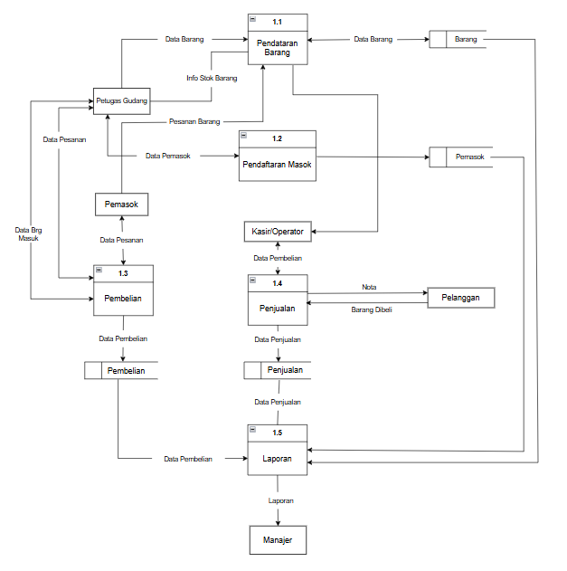
- Pembuatan Use Case Diagram di Draw.io
  - Tambahkan halaman atau diagram baru dengan klik new di dan blank diagram.
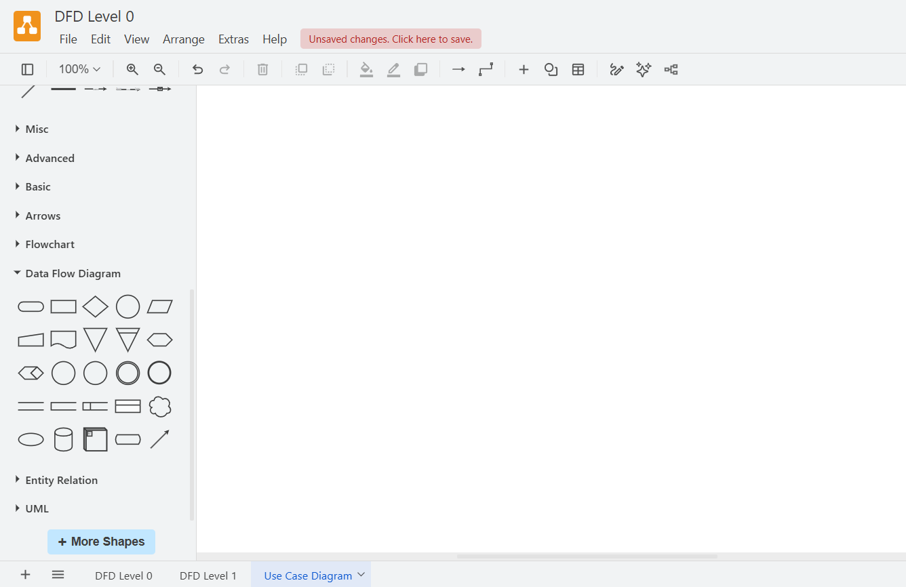
  - Buat diagram seperti gambar di bawah ini dengan aturan diagram use case.
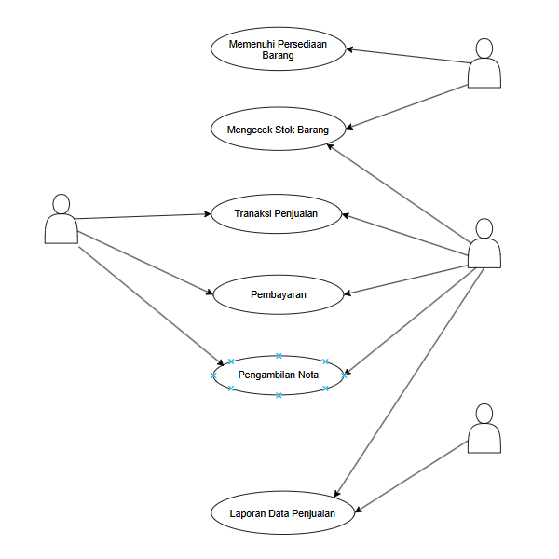
- Pembuatan Sequence Diagram di Draw.io
  - Buat halaman baru dengan pilihan blank diagram serta beri nama, lalu tekan create.
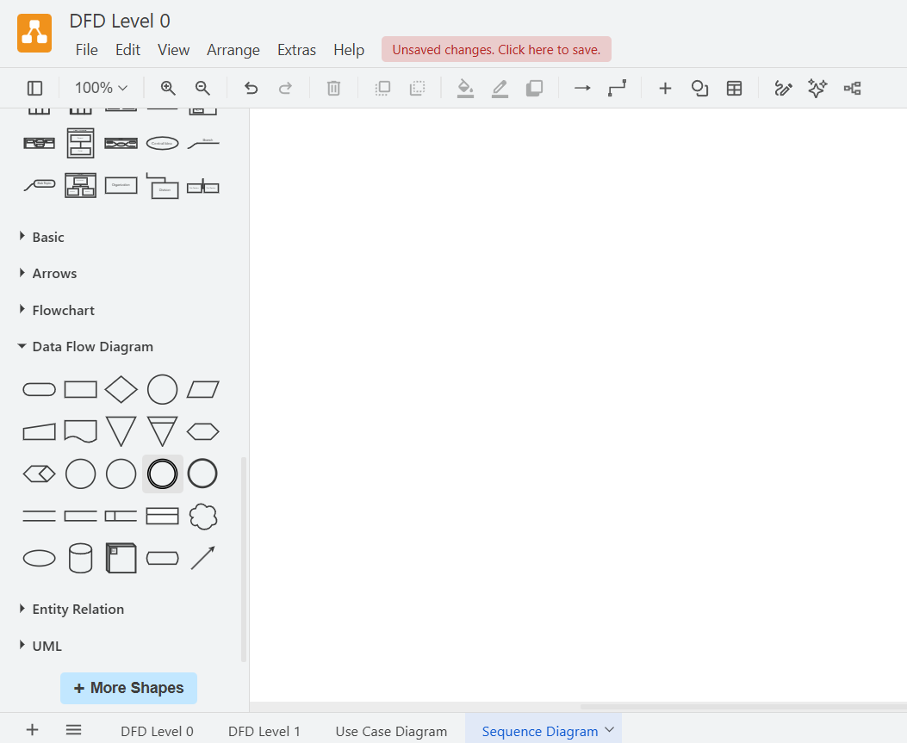
  - Buat diagram seperti di bawah ini.
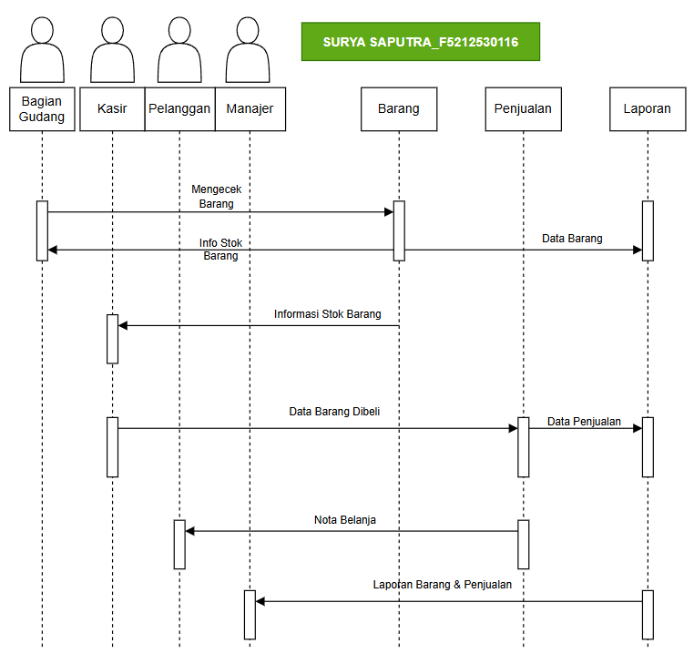
- Pembuatan Activity Diagram di Draw.io
  - Buat halaman baru dengan pilih blank diagram serta beri namanya, lalu tekan create.
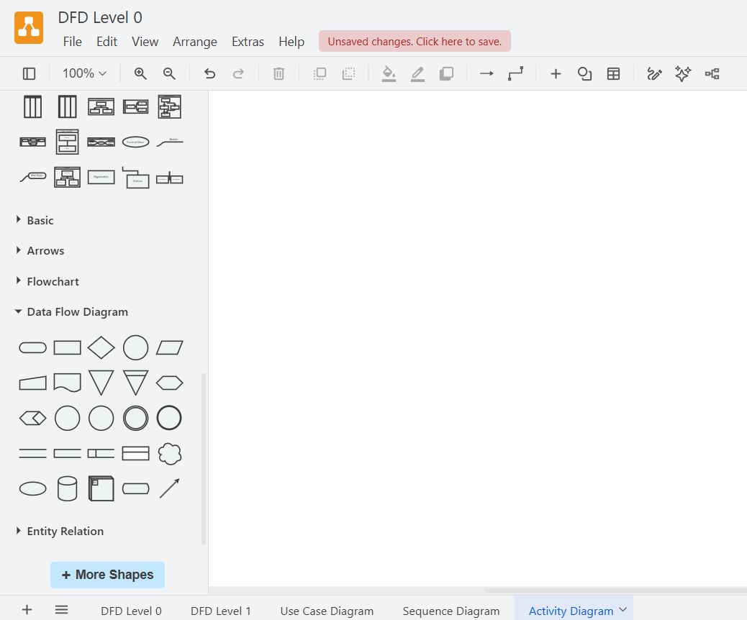
  - Buat diagram di bawah ini.
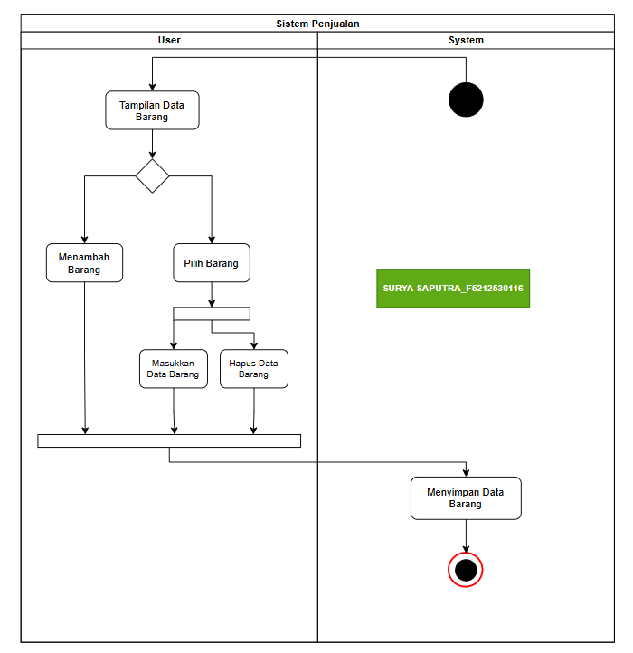
- Pembuatan Context Diagram di Draw.io
- Buat halaman baru dengan pilih blank diagram serta beri namanya, lalu tekan create
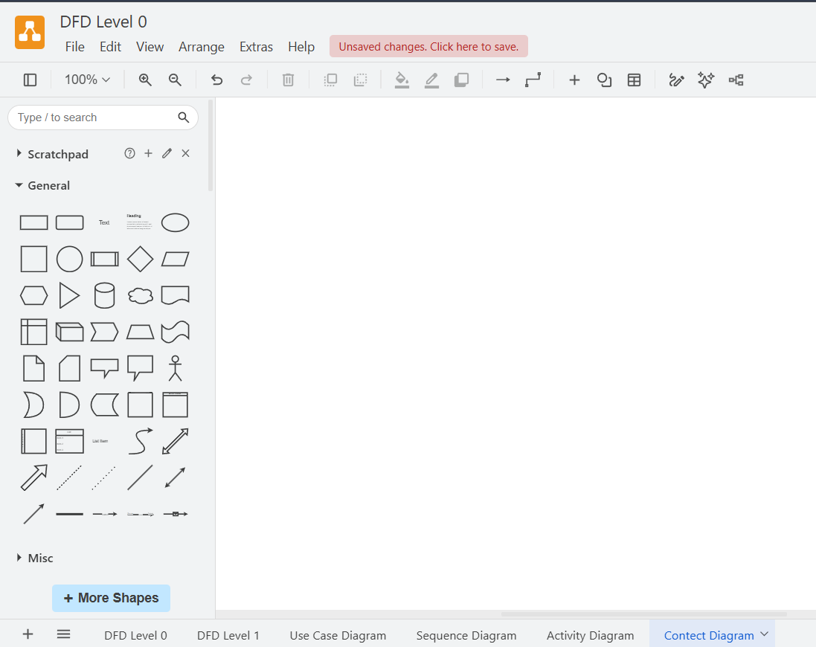
- Buatlah diagram seperti dibawah ini
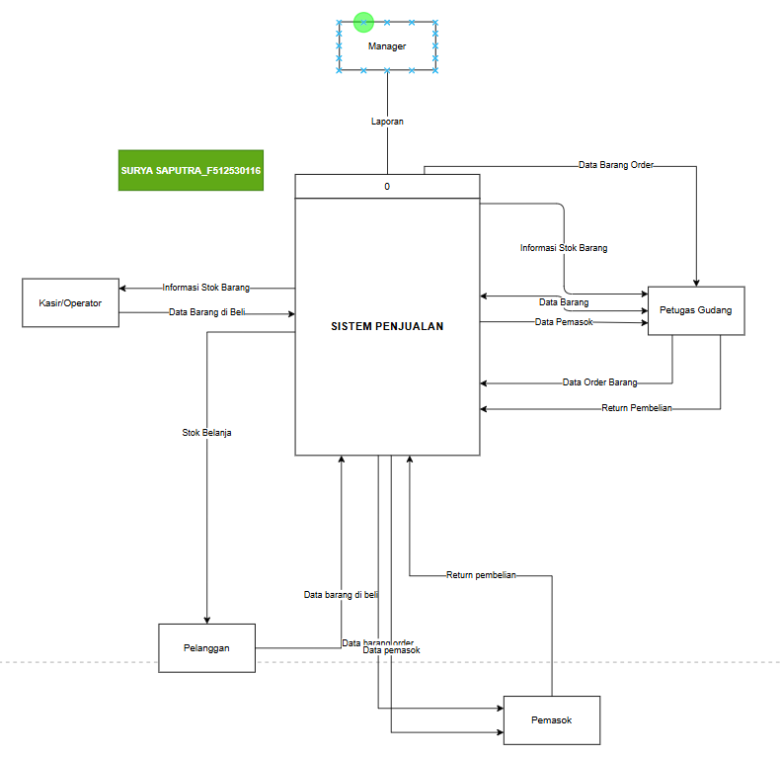
- Pembuatan Class Diagram di Draw.io
  - Buat halaman baru dengan pilih blank diagram serta beri namanya, lalu tekan create.
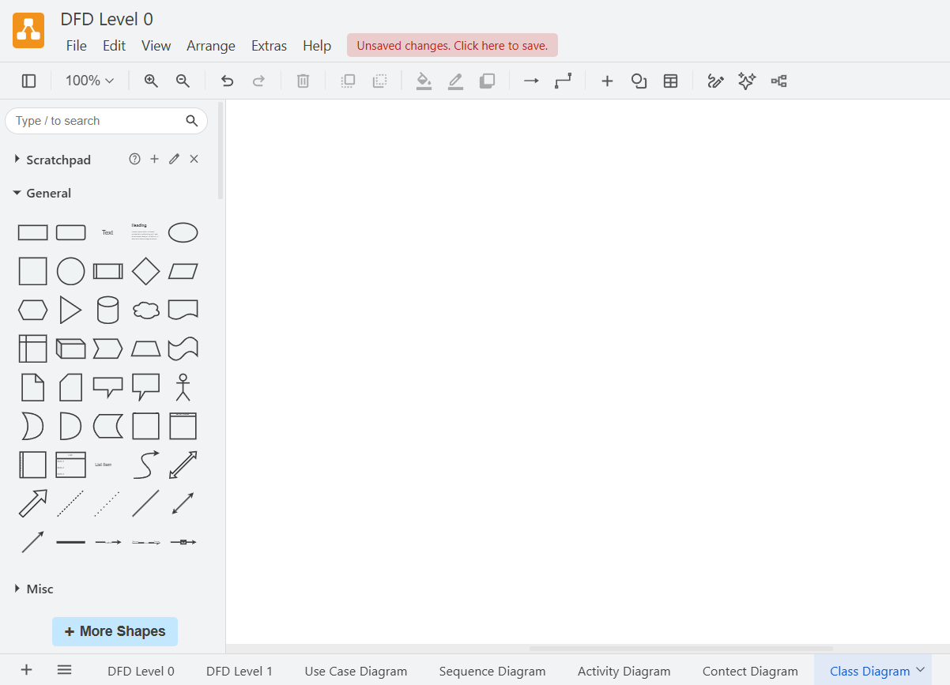
  - Buatlah diagram dibawah ini.
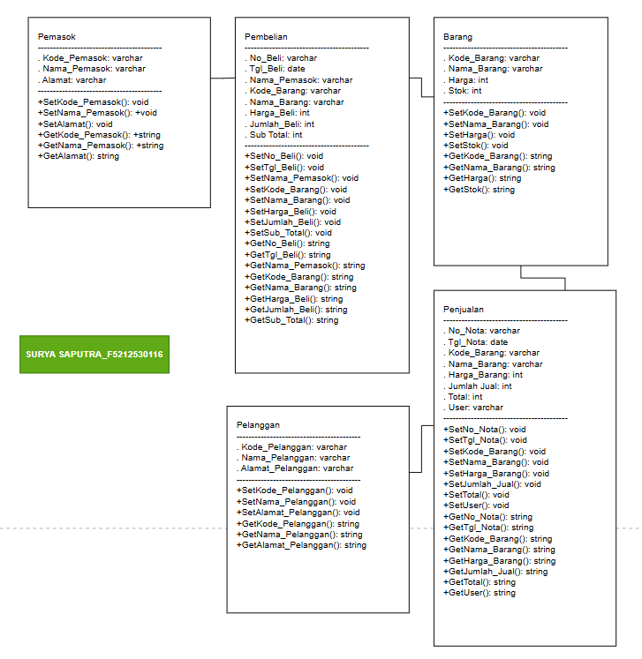

Perancangan Arsitektur Dan Implementasi Perangkat Lunak
- Perancangan Diagram Arsitektur MVC di Draw.io
- Buka Draw.io dan pilih Blank Diagram.
- Buat empat komponen: View, Controller, Model, dan Database.
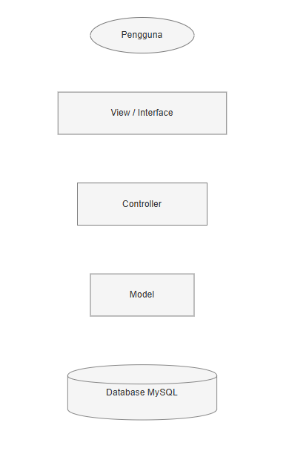
- Hubungkan View ke Controller, Controller ke Model, serta Model ke Database.
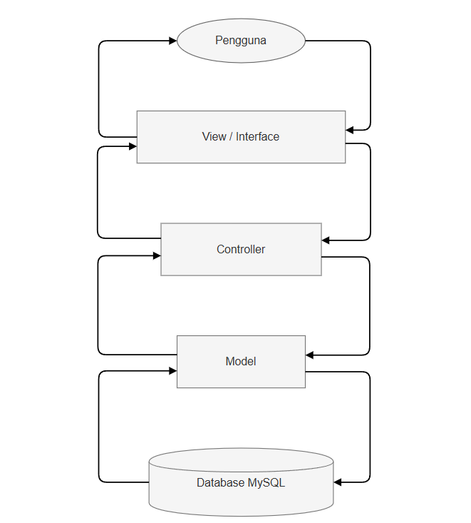
- Tambahkan arah aliran data menggunakan connector.
- Simpan diagram dengan nama Arsitektur MVC.
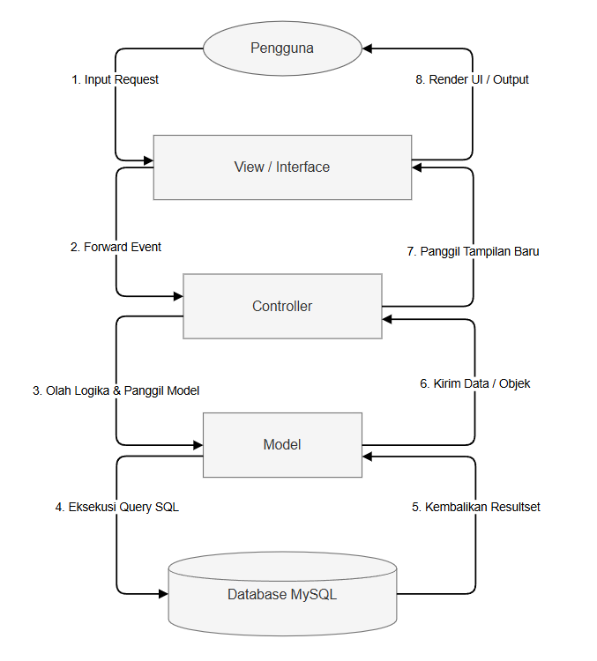
- Perancangan Entity Relationship Diagram (ERD)
- Buat tiga entitas berikut pada Draw.io:
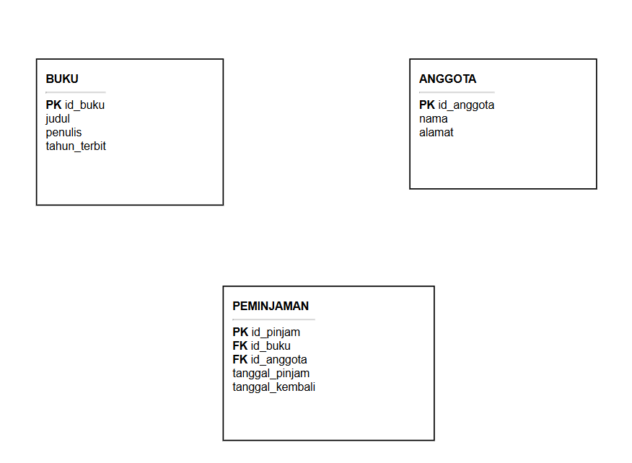
- Hubungkan Anggota dengan Peminjaman menggunakan relasi satu ke banyak.
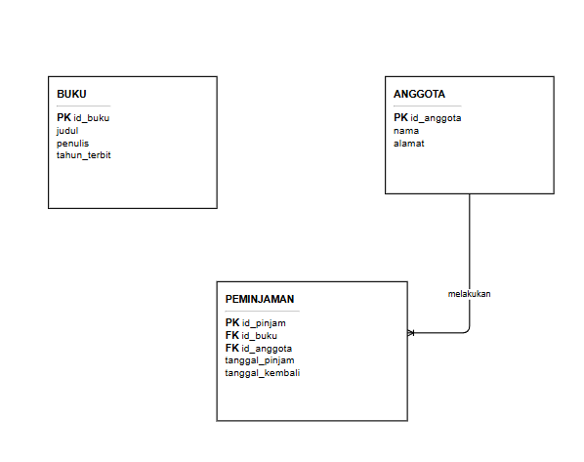
- Hubungkan Buku dengan Peminjaman menggunakan relasi satu ke banyak.
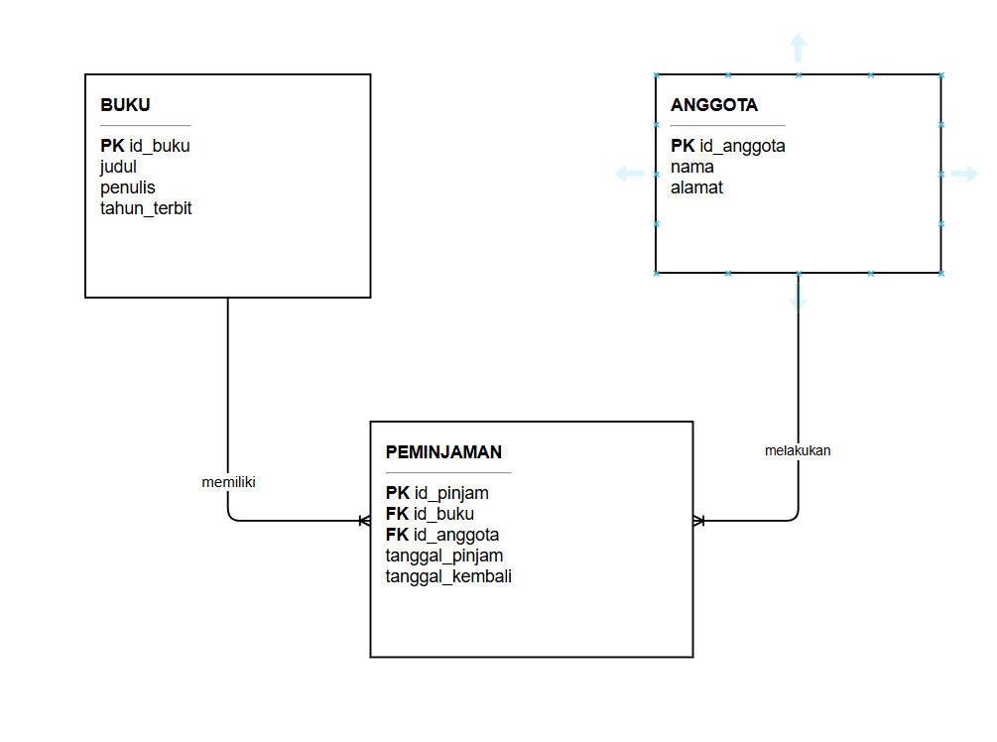
- Pastikan setiap entitas memiliki primary key dan tabel Peminjaman memiliki foreign key.
- Simpan diagram dengan nama ERD Perpustakaan
- Mengimplementasikan Database (SQL DDL)
- Buka Aplikasi Laragon
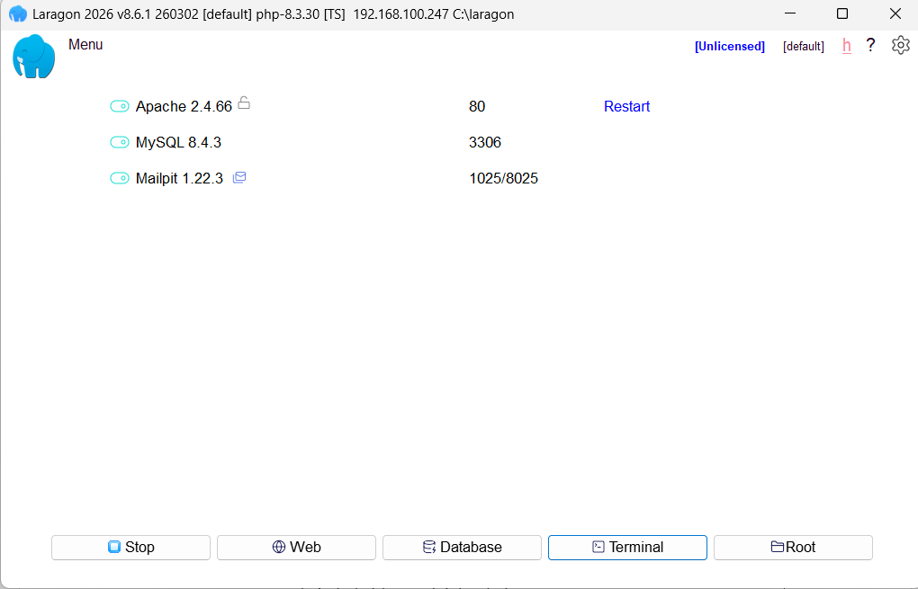
- Klik ”Menu” lalu pilih ”Mysql ” dan Klik ”Mulai Mysql ”
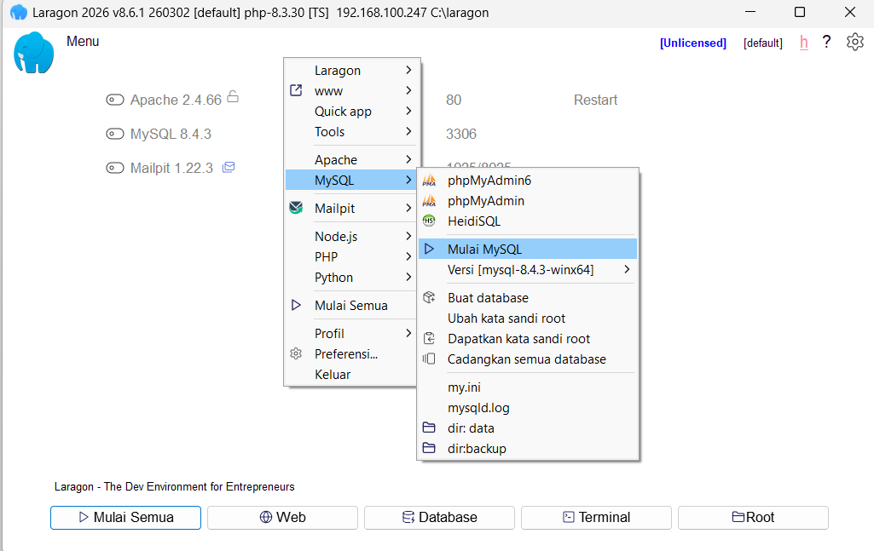
- Setelah itu Klik Menu ”Terminal”
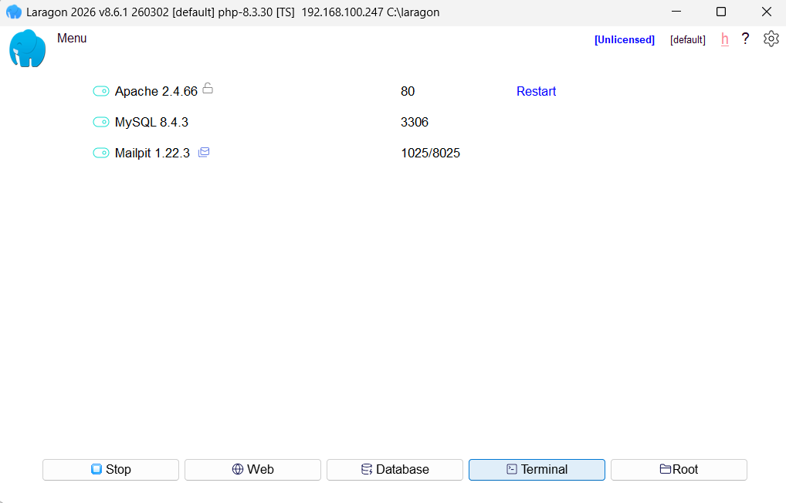
- Lalu ketik perintah berikut
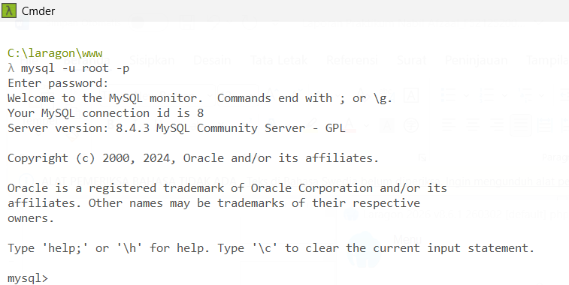
- Buat dan pilih database perpustakaan menggunakan perintah berikut:
CREATE DATABASE perpustakaan;
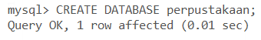
USE perpustakaan;
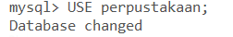
- Buat tabel buku:
CREATE TABLE buku (
id_buku INT PRIMARY KEY AUTO_INCREMENT,
judul VARCHAR(100) NOT NULL,
penulis VARCHAR(100) NOT NULL,
tahun_terbit YEAR
);
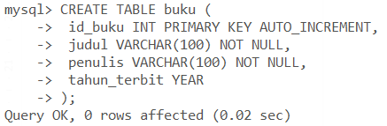
- Buat tabel anggota:
CREATE TABLE anggota (
id_anggota INT PRIMARY KEY AUTO_INCREMENT,
nama VARCHAR(100) NOT NULL,
alamat TEXT
);
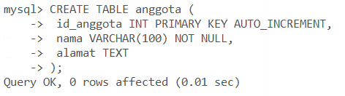
- Buat tabel peminjaman:
CREATE TABLE peminjaman (
id_pinjam INT PRIMARY KEY AUTO_INCREMENT,
id_buku INT NOT NULL,
id_anggota INT NOT NULL,
tanggal_pinjam DATE NOT NULL,
tanggal_kembali DATE,
FOREIGN KEY (id_buku) REFERENCES buku(id_buku),
FOREIGN KEY (id_anggota) REFERENCES anggota(id_anggota)
);
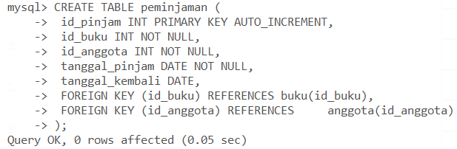
- Melihat seluruh tabel yang telah dibuat:
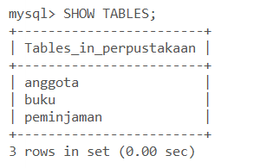
    - Masukkan data anggota ke tabel anggota:
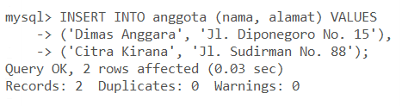
    - Masukkan data buku ke tabel buku:
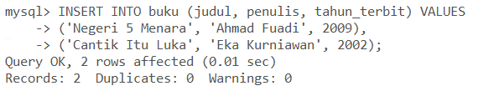
    - Masukkan data peminjaman ke tabel peminjaman:
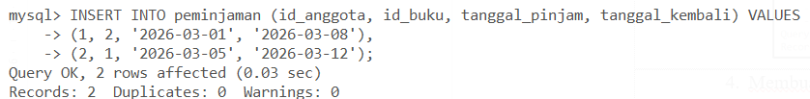
- Membuat Struktur Proyek MVC
- Buat foder baru di dalam folder www dan beri nama foldernya
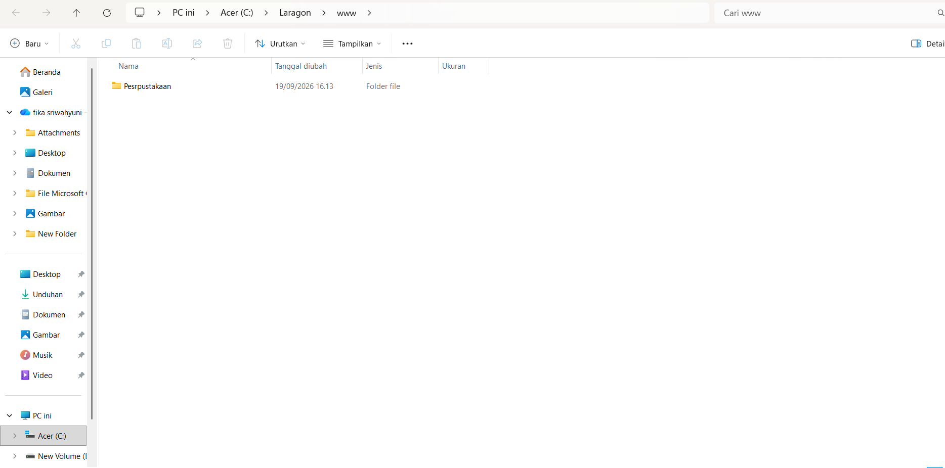
- Buat folder proyek perpustakaan dengan struktur direktori sebagai berikut:
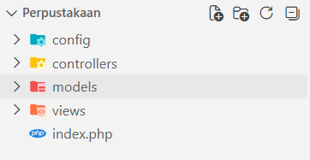
- Konfigurasi Koneksi Basis Data (`config/database.php`)
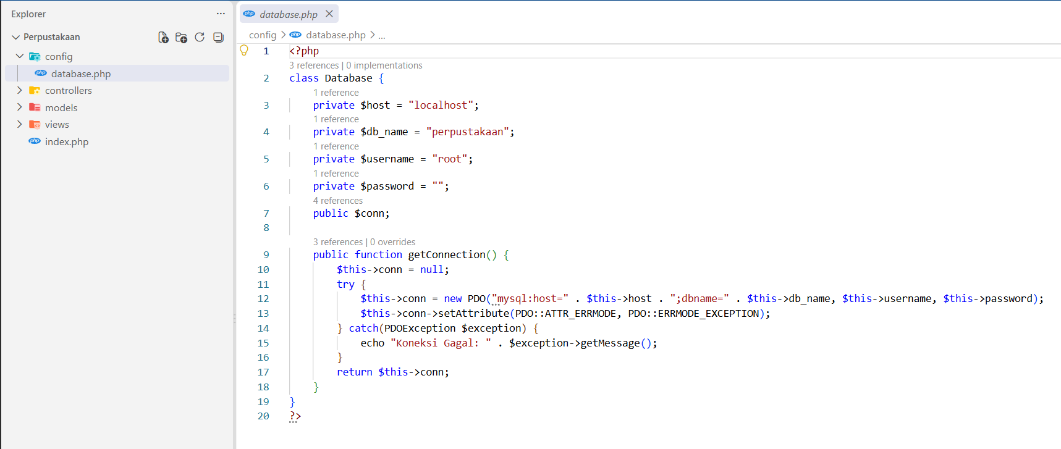
- Implementasi Model (models/BukuModel.php)
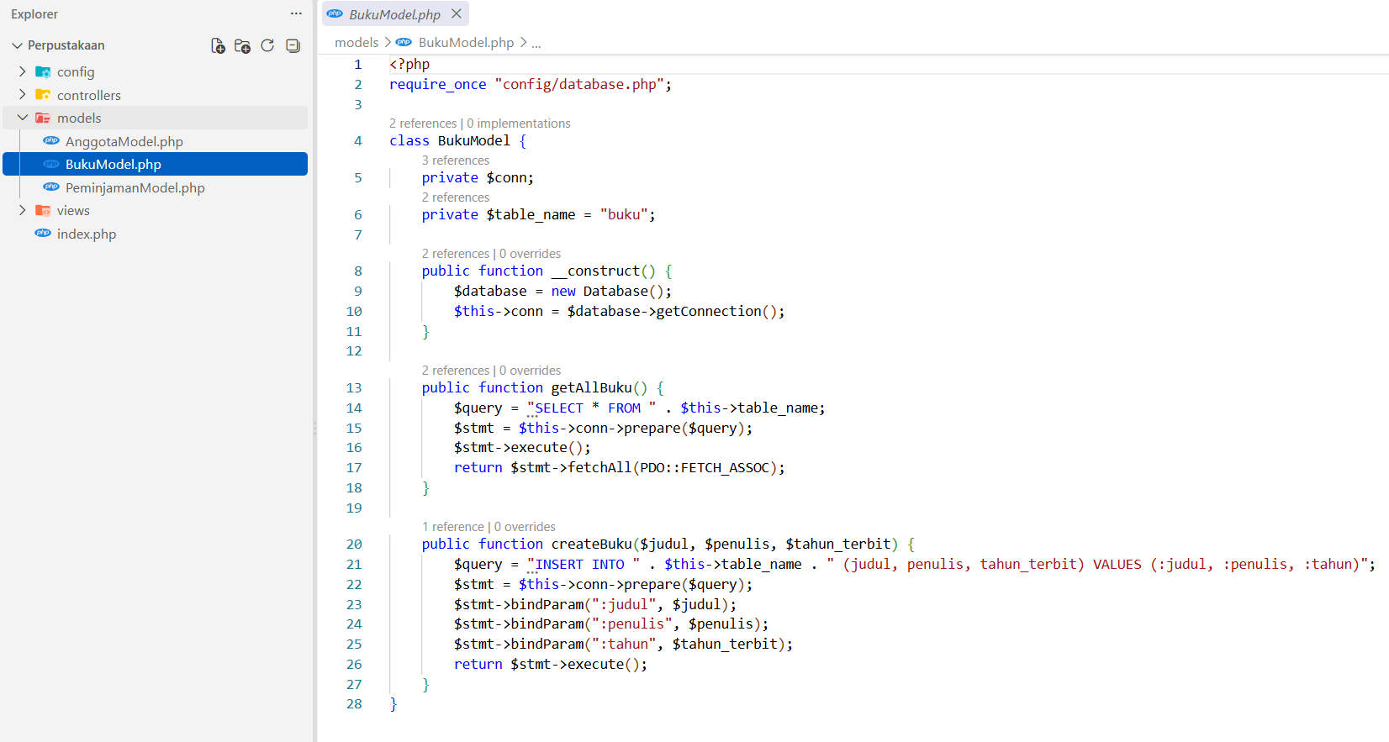
- Implementasi Model (models/AnggotaModel.php)
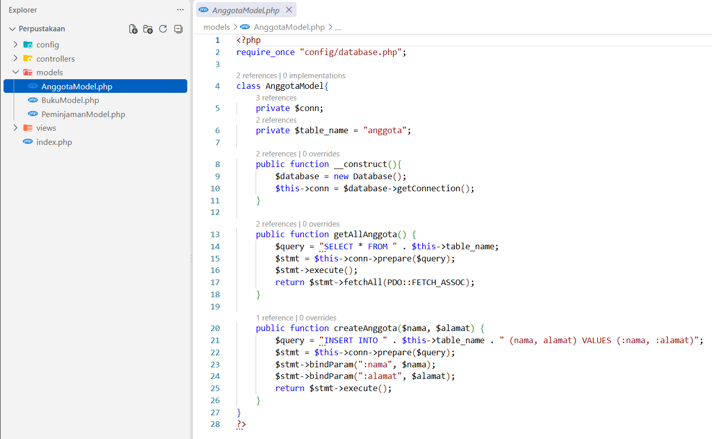
- Implementasi Model (models/PeminjamanModel.php)
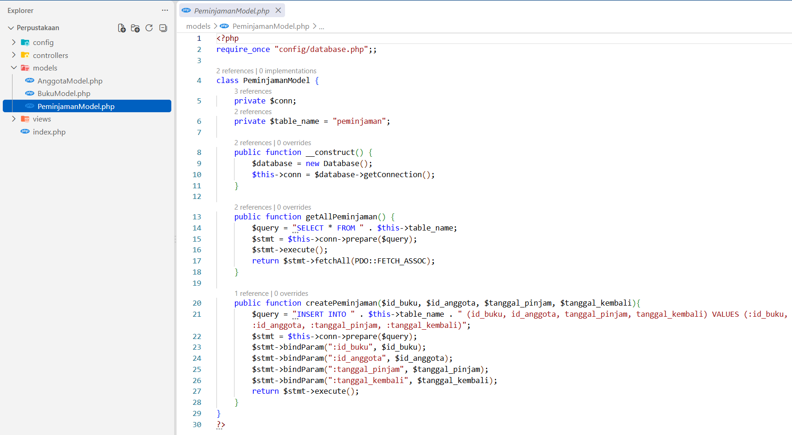
- Implementasi Controller (controllers/BukuController.php)
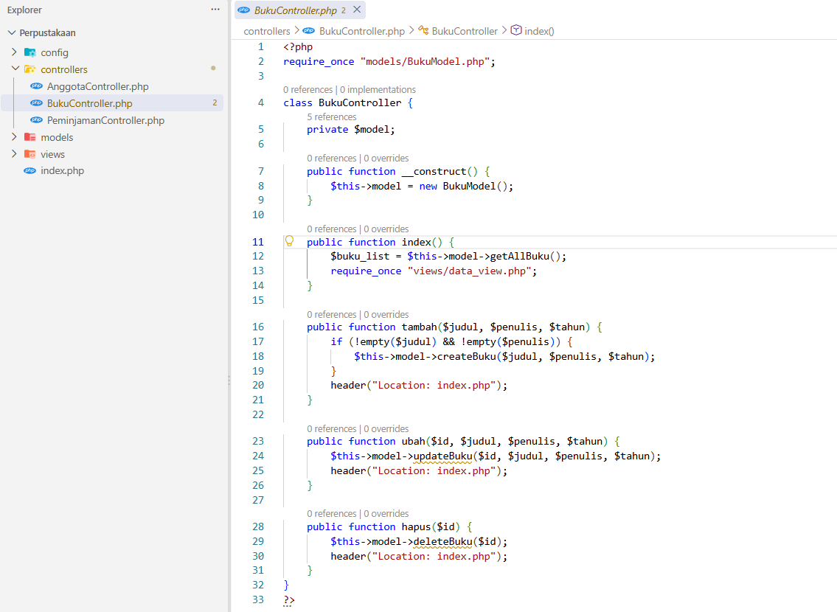
- Implementasi Controller (controllers/AnggotaController.php)
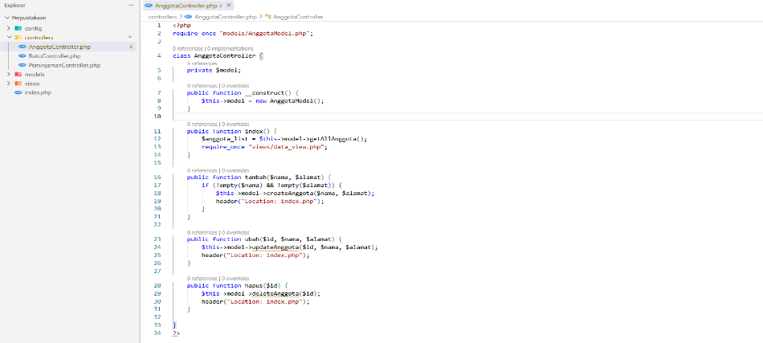
- Implementasi Controller (controllers/PeminjamanController.php
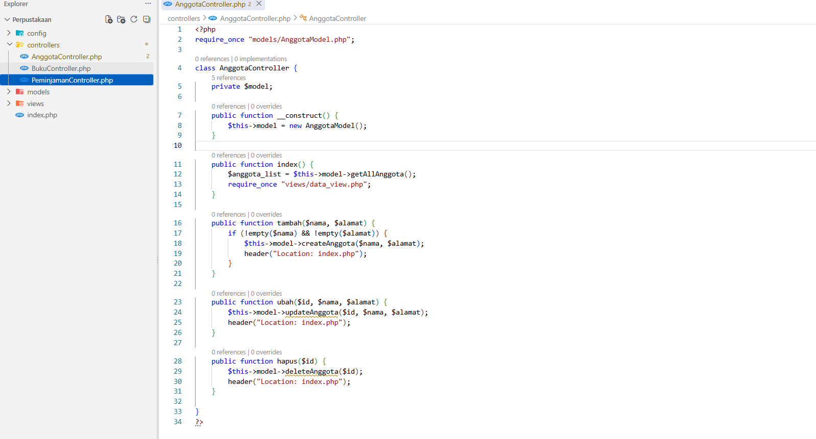
- Implementasi View (Views/data_View.php)
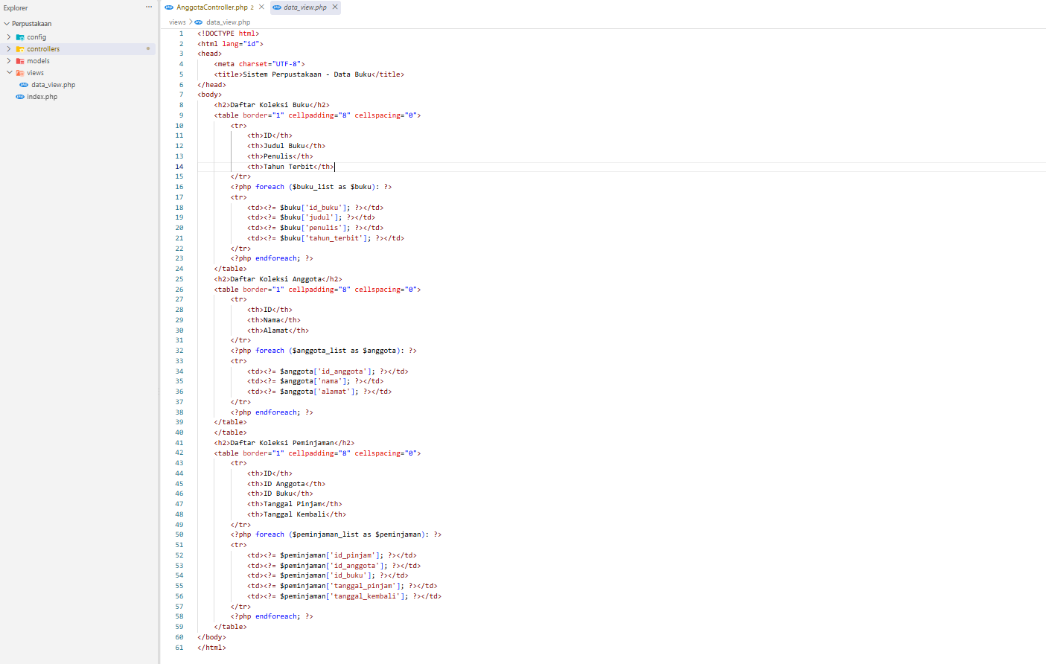
- Titik Masuk Utama (index.php)
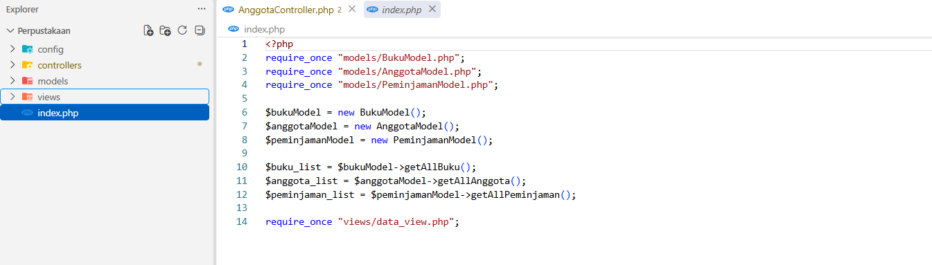

Setup Environment, Code Editor, Dan Versioan Control System (VCS)
- Instalasi Python
  - Buka web browser dan unduh installer Python versi stabil terbaru dari situs resmi
(https://www.python.org/downloads/
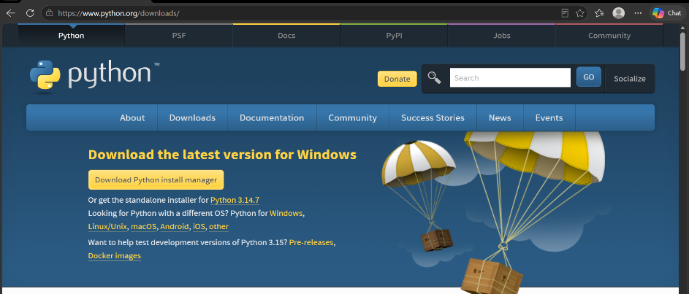
  - Jalankan file installer yang telah diunduh.
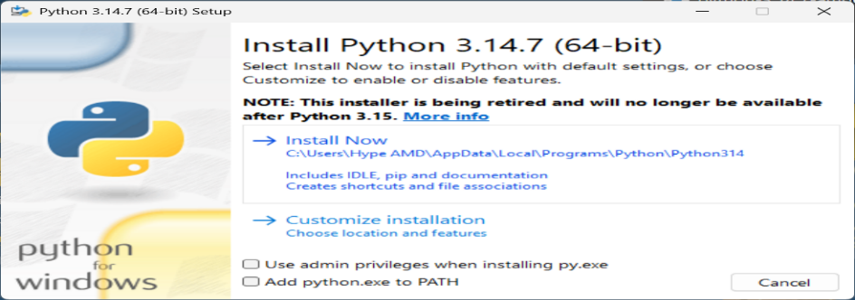
  - Langkah Krusial: Pada jendela awal instalasi, pastikan Anda mencentang kotak bertuliskan "Add Python to PATH" atau "Add python.exe to PATH" yang berada di bagian bawah. (Ini wajib agar perintah Python dikenali di terminal).
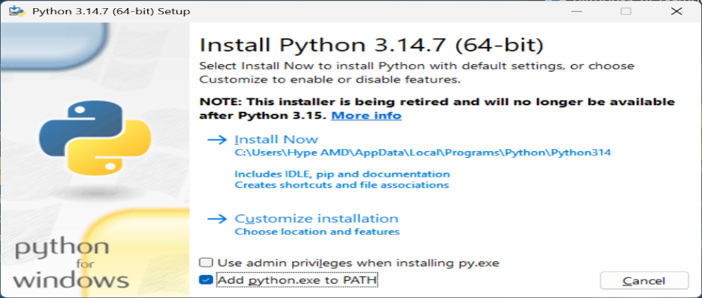
  - Klik "Install Now" dan tunggu hingga proses instalasi selesai, lalu klik "Close".
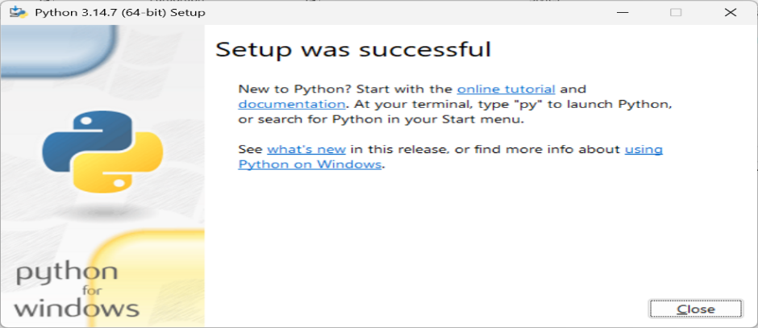
  - Buka Command Prompt (CMD) atau PowerShell, lalu ketik python --version dan tekan Enter. Jika muncul versi Python (misal: Python 3.14.x), instalasi berhasil.
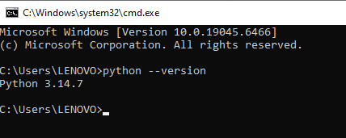
- Instalasi Git dan Konfigurasi Awal
- Buka web browser dan unduh installer Git untuk Windows dari situs resmi (https://git-scm.com/downloads).
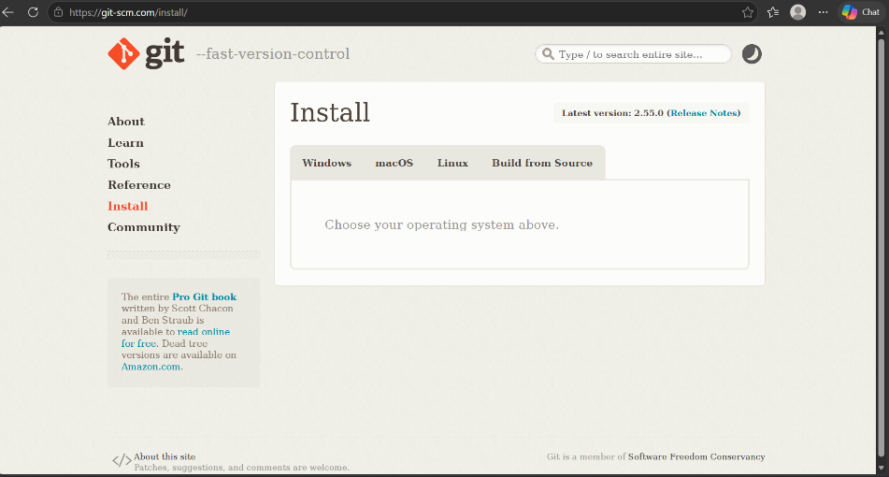
- Jalankan file installer. Anda cukup mengikuti pengaturan bawaan (default) dengan mengklik Next terus menerus hingga klik Install.
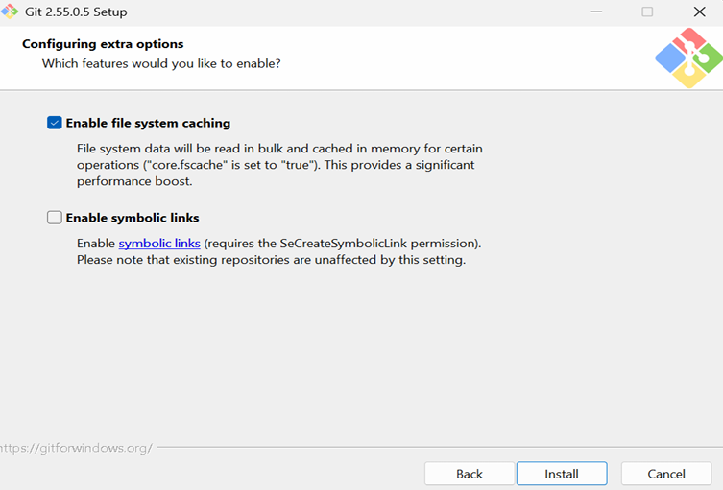
- Setelah instalasi selesai, buka kembali Command Prompt atau PowerShell.
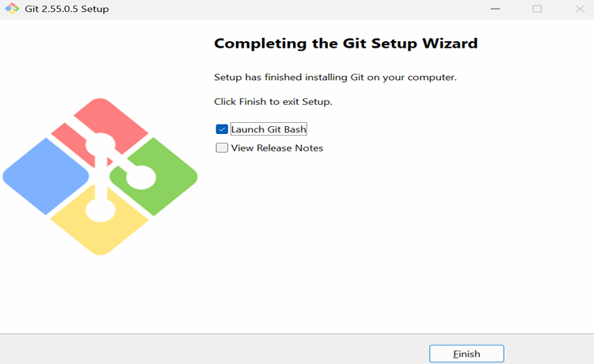
- Ketik git --version untuk memverifikasi bahwa Git sudah terinstal (akan muncul versi Git).
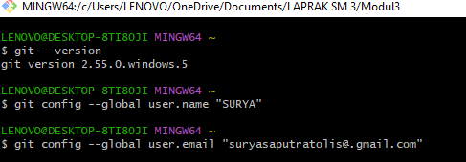
- Lakukan konfigurasi identitas global Git agar setiap perubahan kode memiliki nama pengarangnya. Ketikkan dua baris perintah ini secara berurutan di terminal:
git config --global user.name "Nama Lengkap Anda"
git config --global user.email email.anda@gmail.com
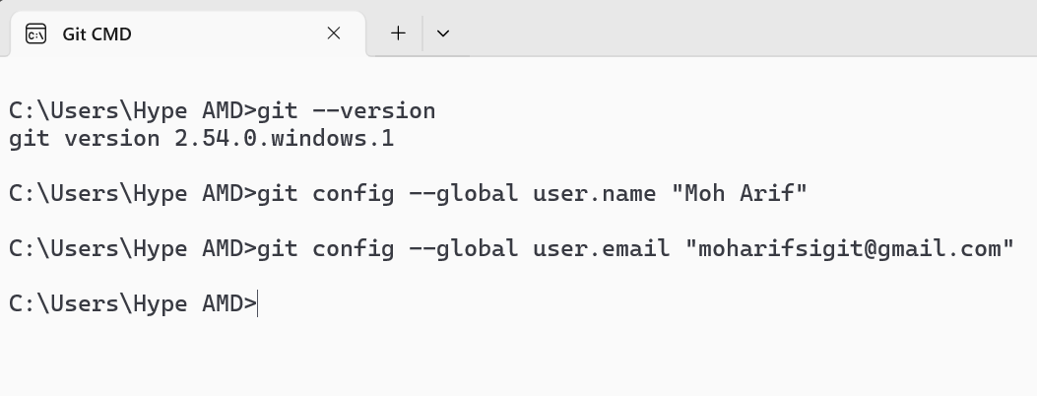
- Konfigurasi Code Editor (VS Code)
- Unduh dan instal Visual Studio Code dari situs resminya.
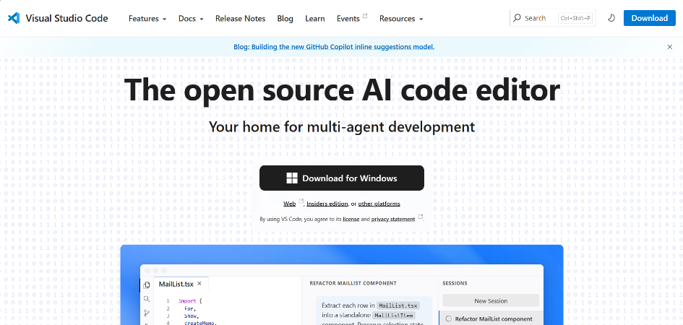
- Buka VS Code, navigasikan ke menu Extensions di panel sebelah kiri (atau tekan Ctrl+Shift+X).
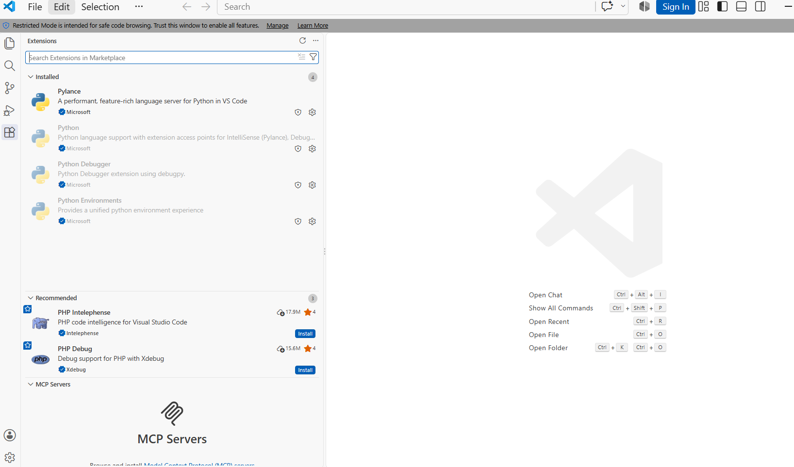
- Ketik "Python" pada bilah pencarian, pilih ekstensi resmi buatan Microsoft, lalu klik Install.
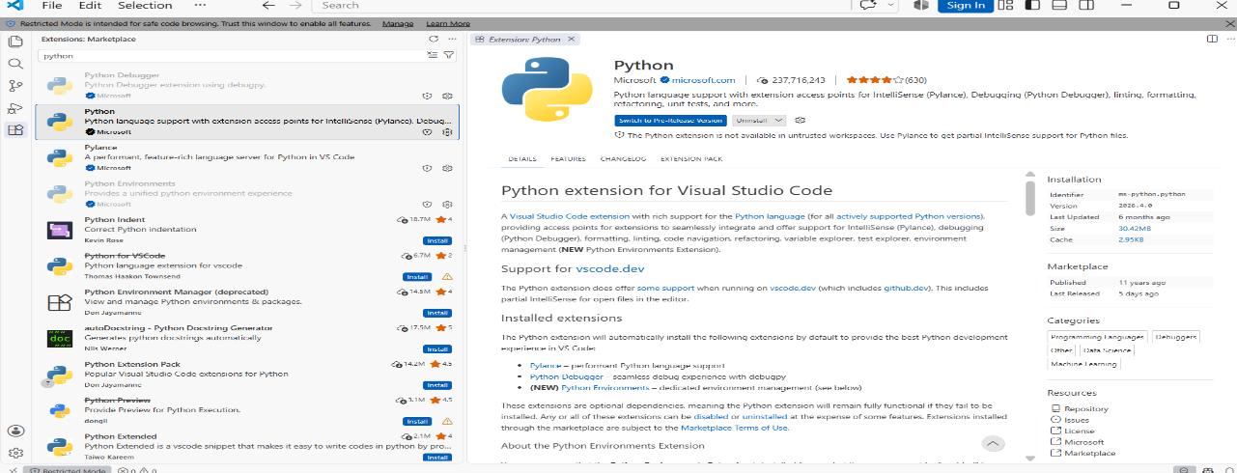
- Pembuatan Virtual Environment Python
- Buat folder baru di komputer untuk proyek praktikum (misal: Modul3_RPL).
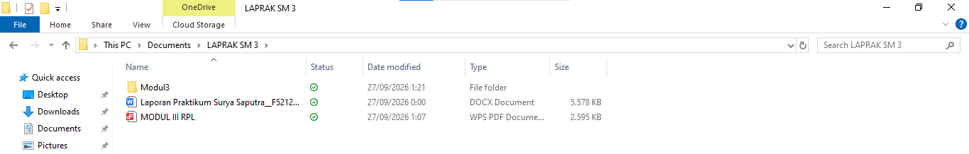
- Buka VS Code, klik File -> Open Folder, dan pilih folder yang baru saja dibuat.
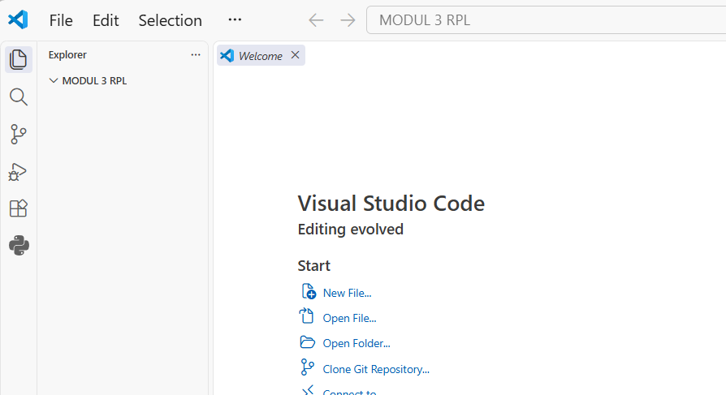
- Buka terminal terintegrasi dengan mengklik Terminal -> New Terminal.
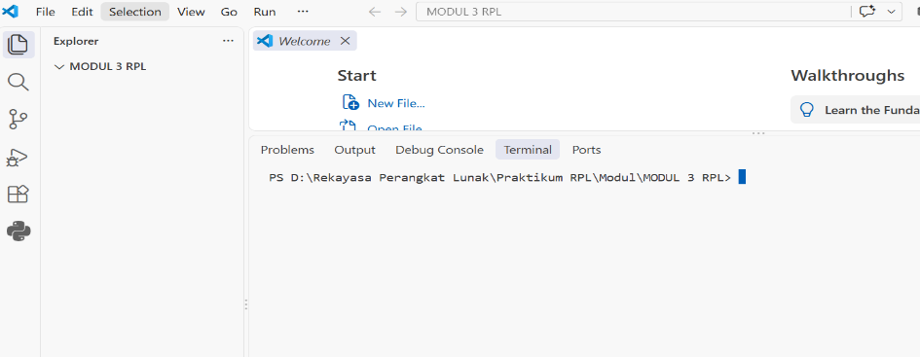
- Ketik perintah python -m venv env lalu tekan Enter. Perintah ini akan membuat folder virtual environment baru bernama env.
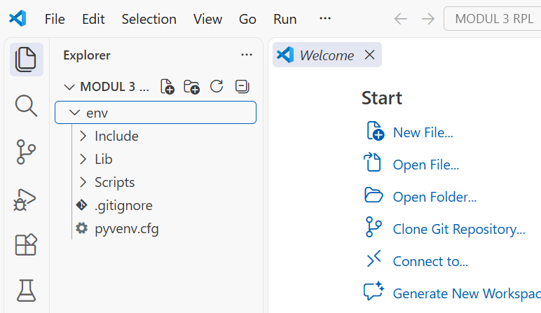
- Aktifkan virtual environment dengan mengetikkan perintah .\env\Scripts\activate (untuk pengguna Windows).
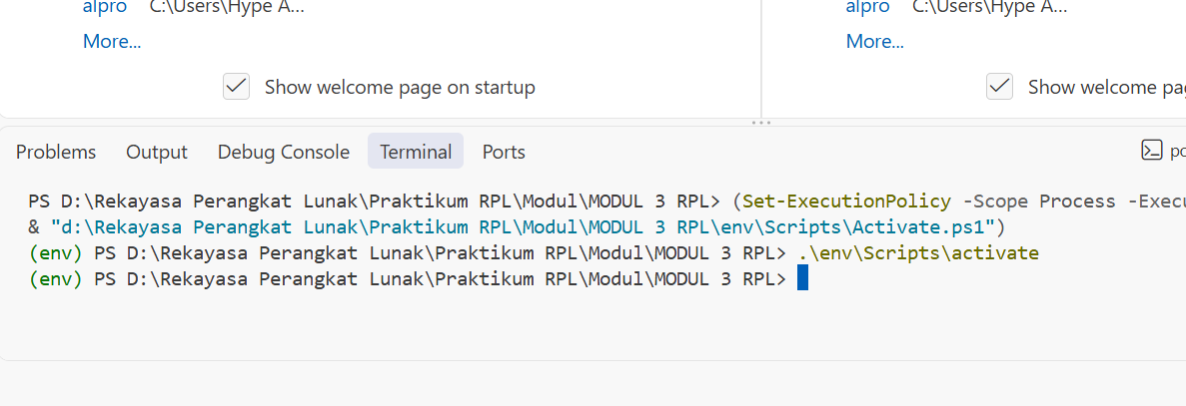
- Pembuatan Program Awal
- Buat file baru di dalam proyek dengan nama main.py dan ketikkan baris kode kalkulator CLI sederhana berikut di dalam file tersebut:
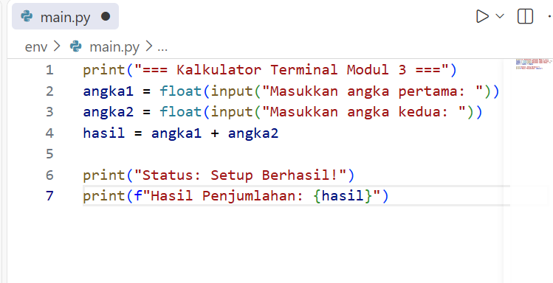
- Simpan file (Ctrl+S) dan jalankan kode dengan mengetik perintah python main.py di terminal.
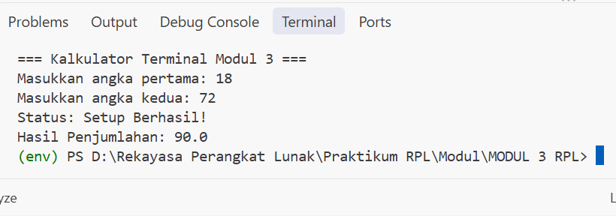
- Inisialisasi Git dan GitHub
- Ketik perintah git init untuk menginisialisasi repositori Git lokal.
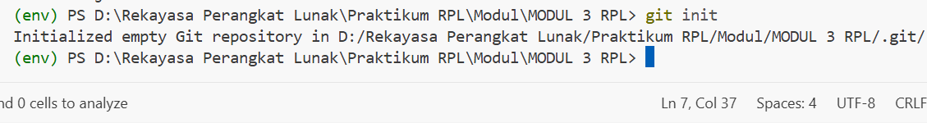
- Buat file baru bernama .gitignore. Isi file tersebut dengan teks env/ lalu simpan, agar folder virtual environment tidak ikut terunggah ke GitHub.
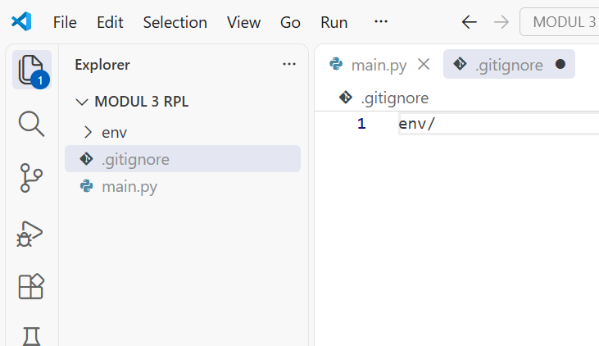
- Tambahkan seluruh perubahan ke Git dengan perintah git add .
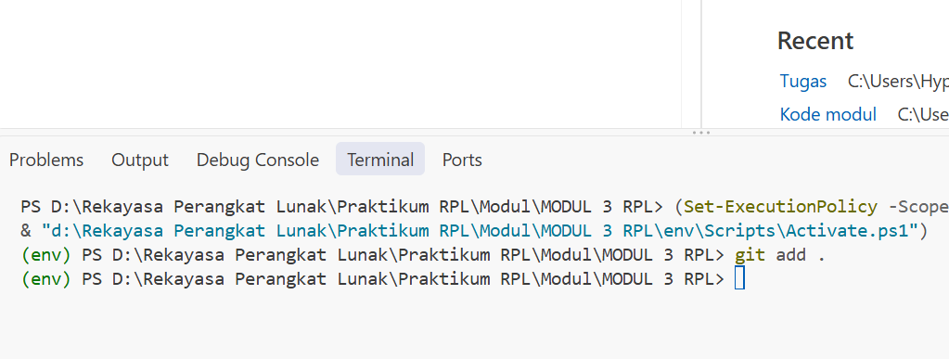
- Lakukan commit pertama dengan perintah git commit -m "Initial commit modul 3"
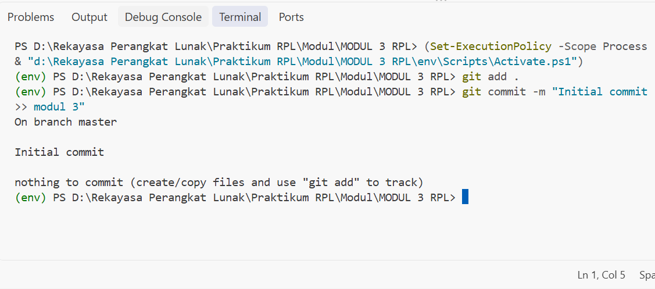
- Buka web browser, masuk ke akun GitHub Anda, dan klik New Repository.
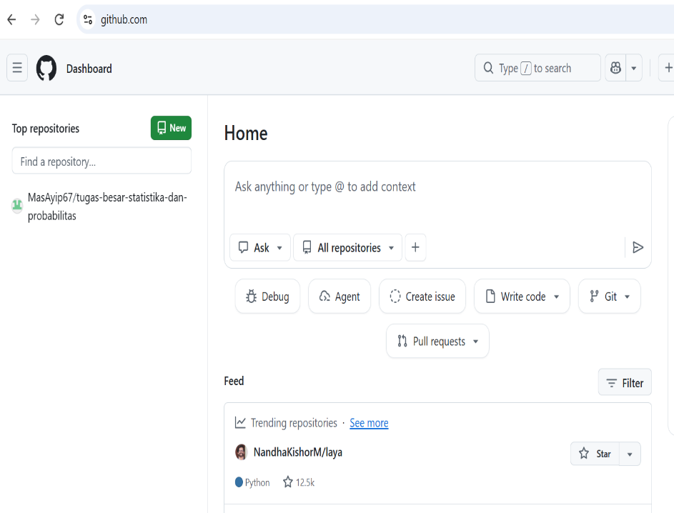
- Beri nama repositori (misal: Modul3_RPL), biarkan publik, jangan centang penambahan README, lalu klik Create repository.
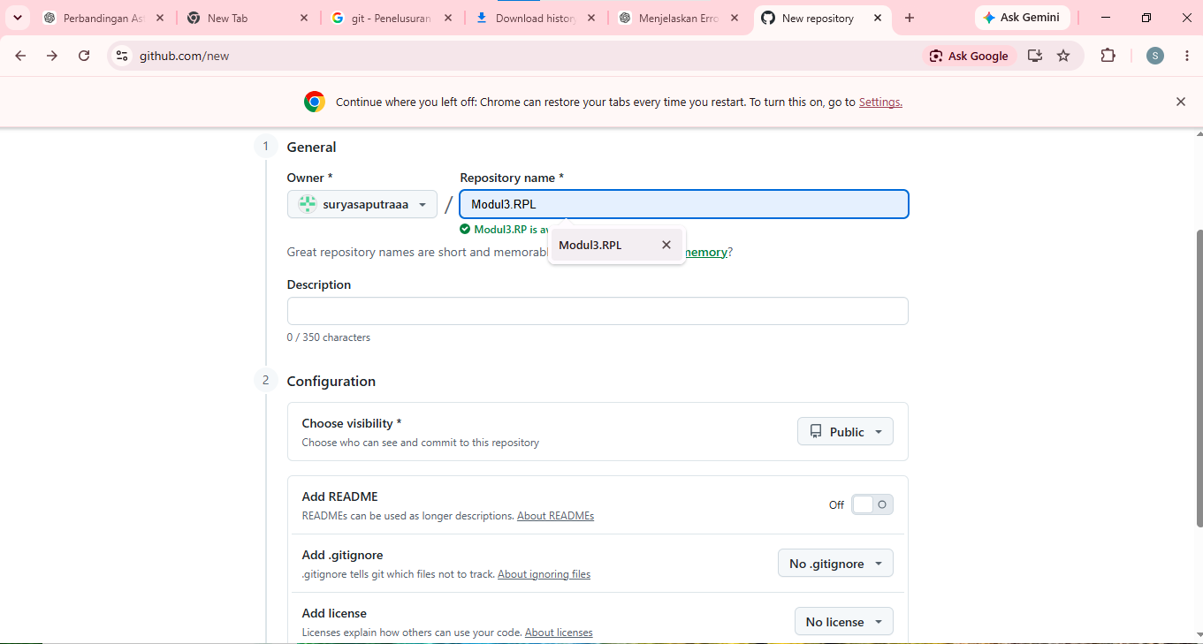
- Salin perintah yang ada di bagian "push an existing repository from the command line", dan jalankan di terminal VS Code Anda:
git remote add origin https://github.com/username-anda/Modul3_RPL.git
git branch -M main
git push -u origin main
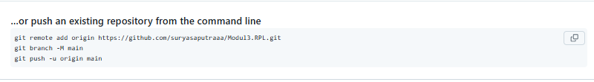
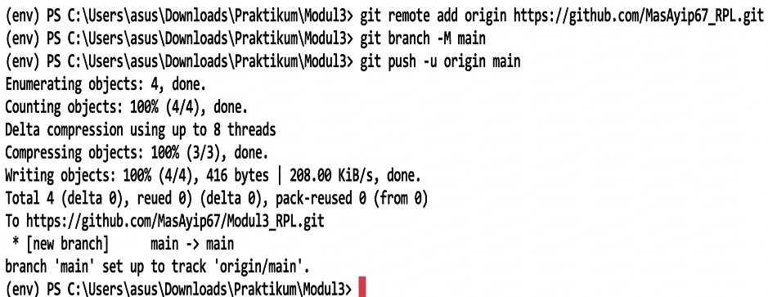

Perancangan Model Python Dan Integrasi Basis Data Mysql
- Persiapan Layanan Basis Data (Laragon)
- Buka aplikasi Laragon, lalu klik tombol Mulai Semua untuk menjalankan service Apache dan Mysql .
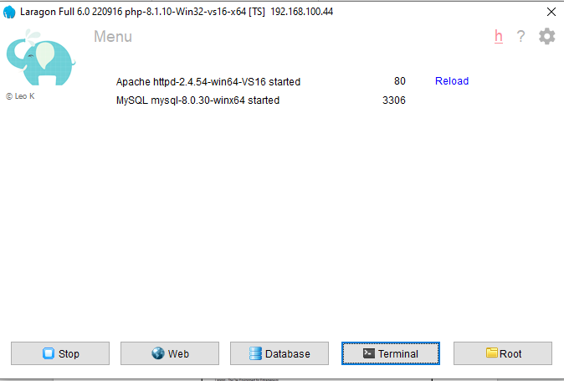
- Pastikan basis data perpustakaan beserta tabel buku, anggota, dan peminjaman yang telah dikerjakan pada Modul II masih tersedia dan dapat diakses.
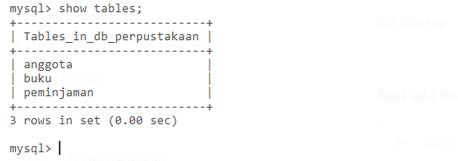
- Instalasi Pustaka Penghubung Python
- Buka folder proyek Python Anda di Visual Studio Code (lanjutan dari Modul 3).
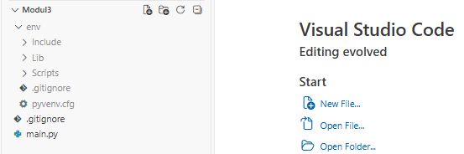
- Pastikan Virtual Environment (env) sudah aktif di terminal.
- Instal pustaka konektor Mysql dengan mengetik perintah berikut di terminal:
pip install Mysql -connector-python.
- Konfigurasi Koneksi Basis Data
- Buat folder baru di dalam proyek dengan nama config (meniru struktur direktori pada Modul II).
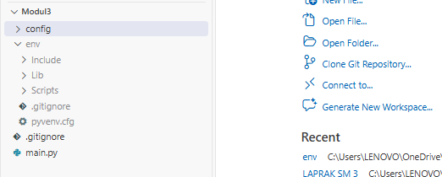
- Di dalam folder config, buat file bernama database.py
- Tulis skrip koneksi berikut untuk menghubungkan Python ke database perpustakaan di Laragon:
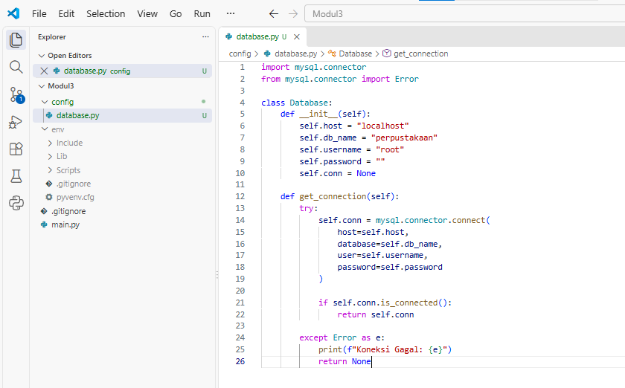
- Implementasi Model Buku di Python
- Buat folder models di direktori proyek Anda.
- Di dalam folder models, buat file buku_model.py.
- Tulis kode berikut yang disesuaikan dengan struktur kolom judul, penulis, dan tahun_terbit dari tabel buku pada Modul II:
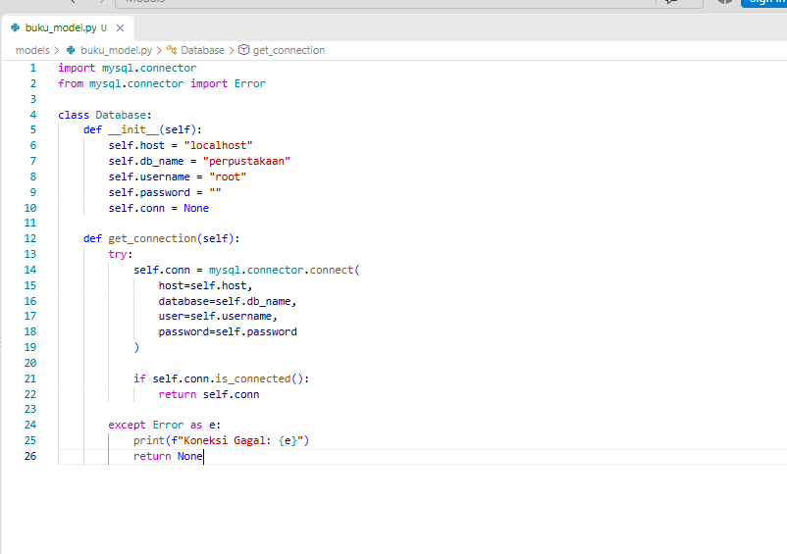
- Pengujian Model (Testing)
- Buat file test_model.py di luar folder models dan config.
- Uji fungsionalitas Model Python Anda dengan skrip berikut:
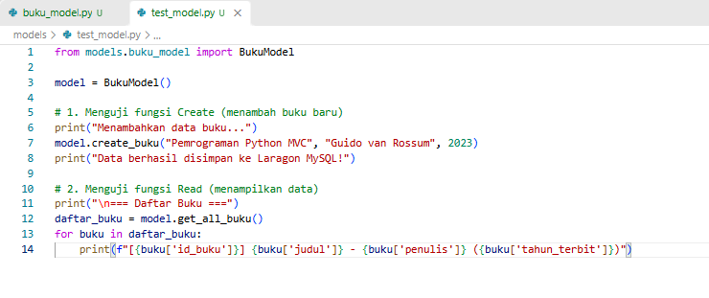
- Jalankan perintah python test_model.py di terminal VS Code Anda.
- Menyimpan Perubahan ke Repositori Git (Commit & Push)
- Cek status perubahan file di dalam proyek Anda dengan mengetik perintah:
git status
- Tambahkan seluruh file baru (database.py, buku_model.py, dan test_model.py) ke dalam staging area Git menggunakan perintah:
git add
- Rekam perubahan tersebut ke dalam riwayat repositori lokal dengan perintah:
git commit -m "feat: implementasi koneksi Mysql dan BukuModel"
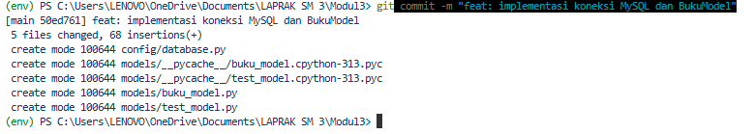
- Unggah pembaruan proyek Anda ke repositori GitHub yang telah Anda buat pada Modul 3 dengan perintah:
git push origin main
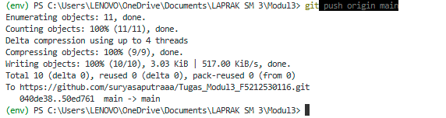
- Buka repositori GitHub Anda di browser dan pastikan struktur folder config dan models sudah muncul.
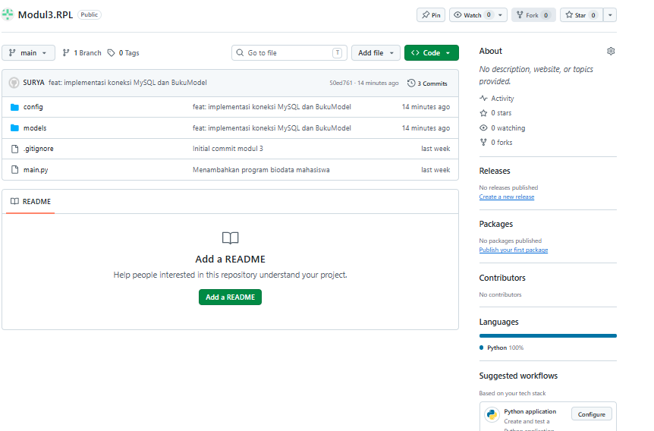

Pengembangan Antarmuka Pengguna (View) Berbasis Desktop
- Instalasi Pustaka Antarmuka Grafis
- Buka folder proyek Anda di VS Code dan pastikan Virtual Environment (env) aktif.
- Ketik perintah berikut di terminal untuk menginstal pustaka GUI modern:
pip install customtkinter
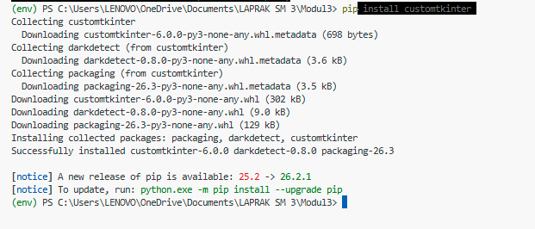
- Membuat Struktur Folder View
- Buat folder baru di dalam direktori proyek Anda dengan nama views (menyesuaikan arsitektur proyek MVC).
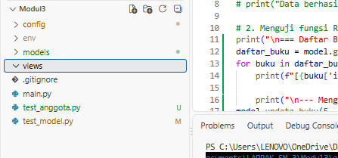
- Di dalam folder views, buat file baru bernama buku_view.py.
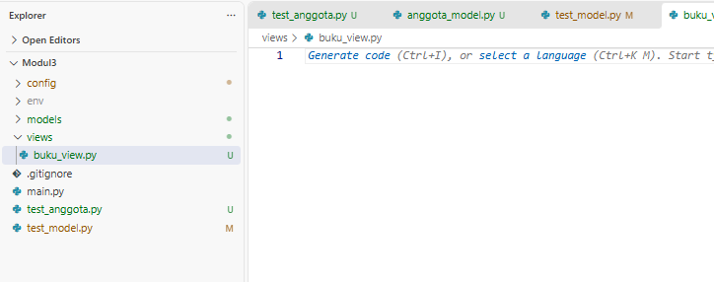
- Implementasi Antarmuka Buku
- Tulis kode berikut di dalam file buku_view.py. Antarmuka ini dibagi menjadi dua bagian (Frame Kiri untuk Form Input, dan Frame Kanan untuk Tabel Data).
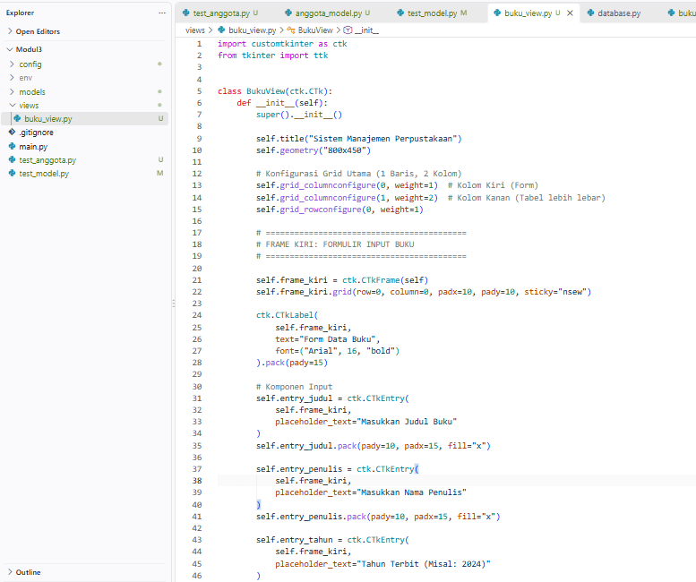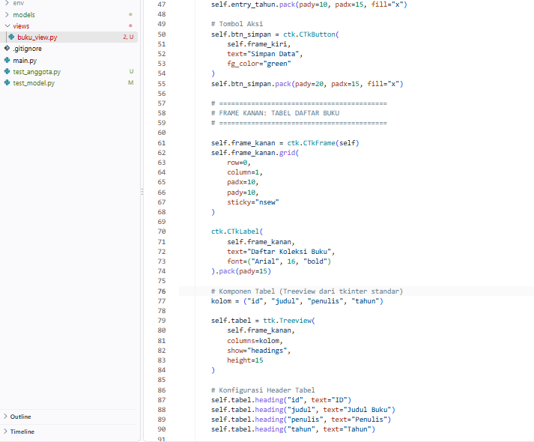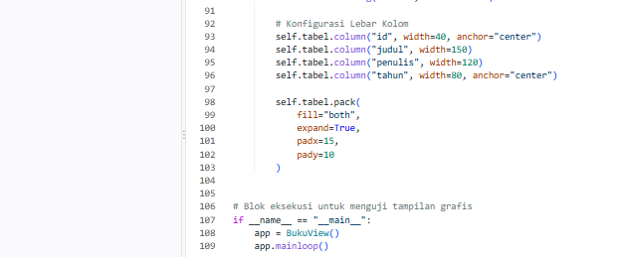
- Pengujian Antarmuka Pengguna
- Pastikan Virtual Environment aktif di terminal VS Code.
- Jalankan skrip View secara mandiri dengan perintah:
python views/buku_view.py
- Akan muncul sebuah jendela aplikasi desktop. Periksa apakah letak form input, tombol, dan tabel sudah rapi sesuai dengan konfigurasi geometri. (Catatan: Saat ini, tombol simpan belum berfungsi karena belum dihubungkan ke Controller).
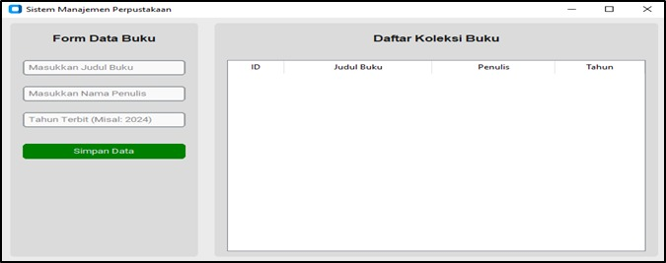
- Menyimpan Perubahan ke Repositori Git a
- Cek status proyek dengan git status.
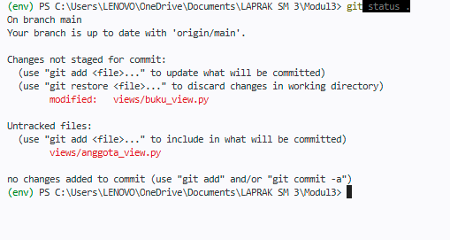
- Tambahkan file tampilan ke Git: git add views/buku_view.py
- Simpan riwayat perubahan: git commit -m "feat: merancang UI form dan tabel untuk View Buku"
- Unggah ke GitHub: git push origin main
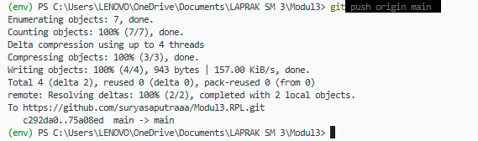

Integrasi Controller Dan Pengujian Kode
- Instalasi Pustaka Pengujian
    - Buka folder proyek di VS Code dan pastikan Virtual Environment (env) aktif.
    - Ketik perintah berikut di terminal untuk menginstal pustaka testing: pip install pytest pytest-cov
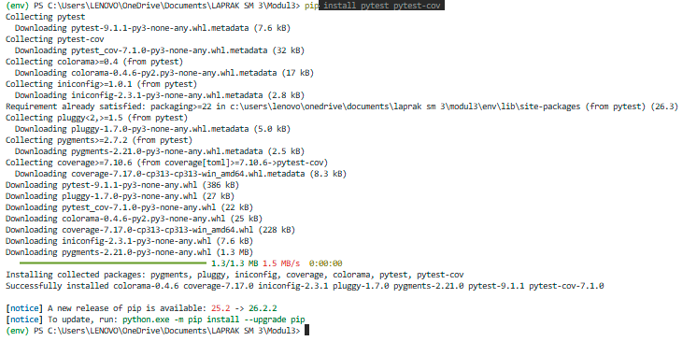
- Membuat Struktur Folder Controller
    - Buat folder baru di dalam direktori proyek dengan nama controllers.
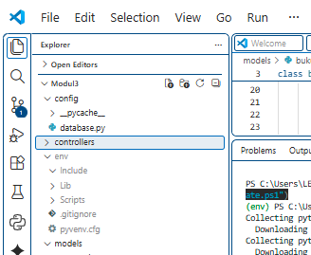
    - Di dalam folder controllers, buat file baru bernama buku_controller.py.
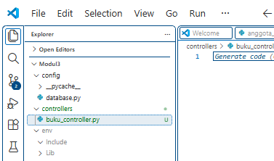
- Implementasi Controller Buku
- Tulis kode berikut di dalam file buku_controller.py. Kode ini berfungsi untuk mengikat tombol di View ke operasi basis data di Model.
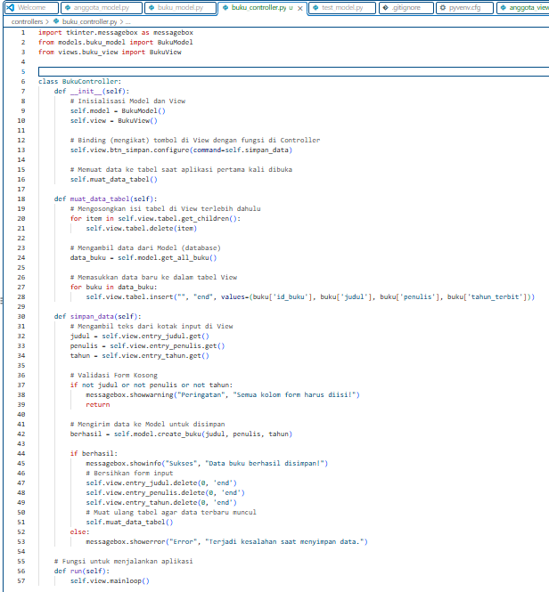
- Membuat Titik Masuk Aplikasi (main.py)
  - Di luar semua folder (models, views, controllers), buat file main.py (berfungsi sama seperti index.php pada Modul II).
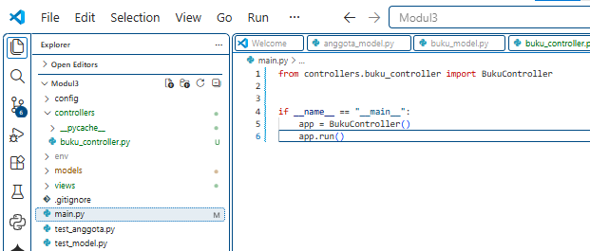
  - Isi dengan kode berikut:
  - Jalankan aplikasi dengan mengetik python main.py di terminal. Silakan uji coba mengetik data di form dan tekan tombol "Simpan Data". Jika MVC berhasil, data akan tersimpan ke MySQL dan otomatis muncul di tabel GUI.
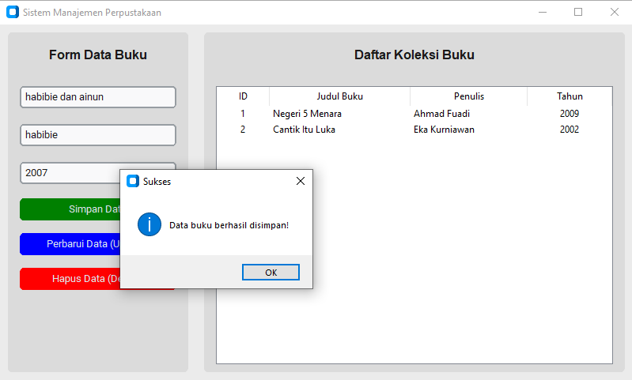
- Pembuatan Unit Test
  - Buat folder baru bernama tests di dalam direktori proyek dan buat file bernama test_buku.py.
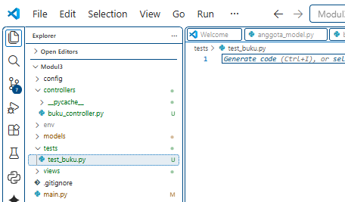
  - Tulis kode testing dasar menggunakan teknik mocking:
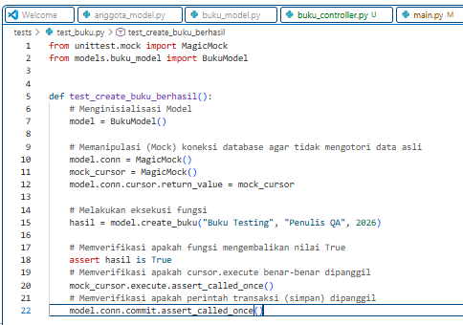
  - Jalankan pengujian di terminal dengan perintah: pytest -v.
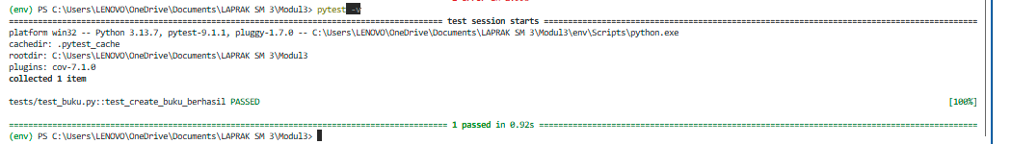
- Menyimpan Perubahan ke Repositori Git
    - Cek status proyek: git status
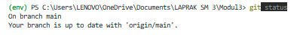
    - Tambahkan ke tahapan Git: git add .
    - Simpan riwayat: git commit -m "feat: integrasi BukuController, file main.py, dan penambahan unit testing"
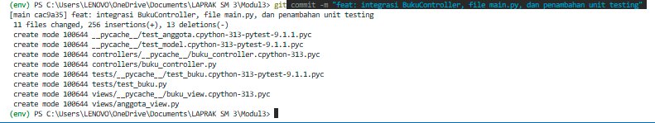
    - Unggah ke GitHub: git push origin main
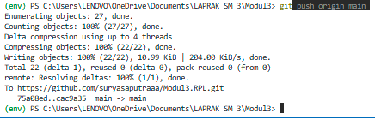

Autentikasi Dan Otorisasi Pengguna
- Pembuatan Tabel users pada Basis Data MySQL
  - Buka aplikasi Laragon, pastikan layanan MySQL telah berjalan, lalu buka menu Terminal.
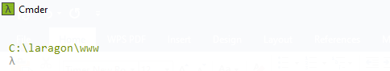
  - Masuk ke monitor MySQL dan pilih basis data perpustakaan yang telah dibuat pada modul sebelumnya:
mysql -u root -p
USE perpustakaan;
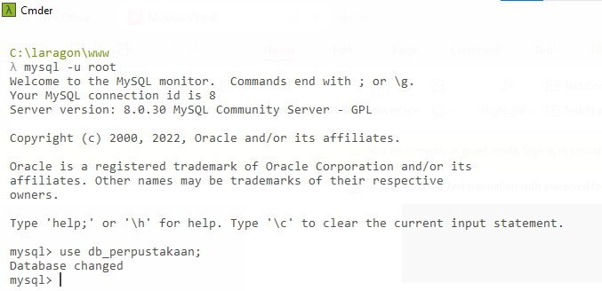
  - Buat tabel users untuk menyimpan kredensial dan role pengguna dengan kueri DDL berikut:
CREATE TABLE users (
id_user INT PRIMARY KEY AUTO_INCREMENT,
username VARCHAR(50) NOT NULL UNIQUE,
password VARCHAR(255) NOT NULL,
role ENUM('admin', 'anggota') NOT NULL DEFAULT 'anggota'
);
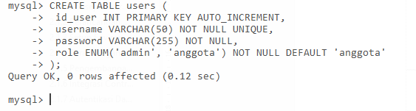
  - Masukkan 2 akun uji coba (1 Admin dan 1 Anggota) menggunakan fungsi SHA2(..., 256) bawaan MySQL agar kata sandi langsung tersimpan dalam format hash SHA-256:
INSERT INTO users (username, password, role) VALUES
('petugas', SHA2('admin123', 256), 'admin'),
('mahasiswa', SHA2('user123', 256), 'anggota');
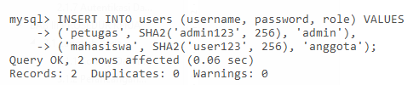
- Implementasi Model Pengguna
  - Buka proyek Anda di Visual Studio Code.
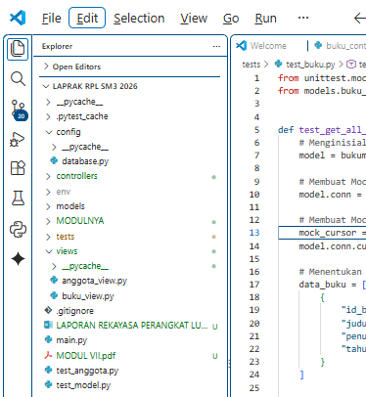
  - Di dalam folder models, buat file baru bernama user_model.py.
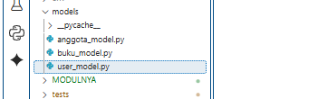
  - Tulis kode berikut untuk menangani proses hashing kata sandi dan verifikasi kredensial ke MySQL:
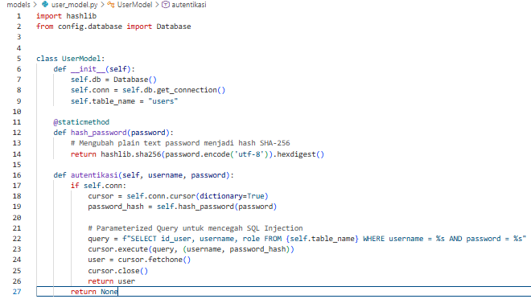
- Pembuatan Antarmuka Login
- Di dalam folder views, buat file baru bernama login_view.py.
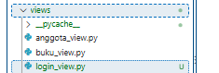
- Tulis kode berikut untuk merancang jendela Login:
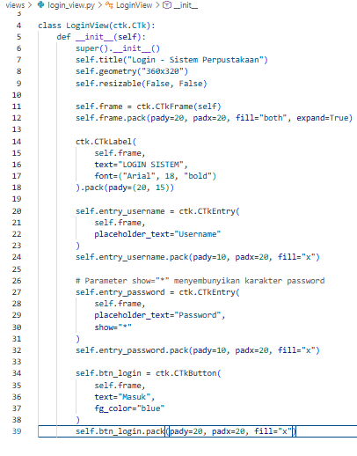
- Penerapan Otorisasi pada BukuController
- Buka file controllers/buku_controller.py dan modifikasi konstruktor __init__ agar menerima parameter user_role dan membatasi akses tombol berdasarkan role:
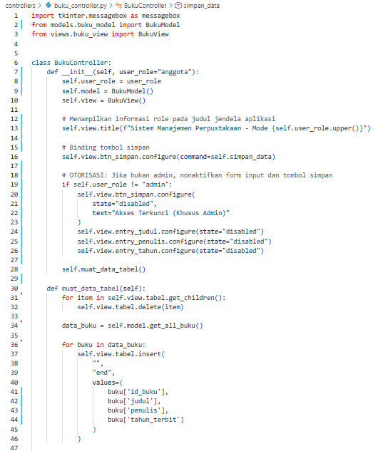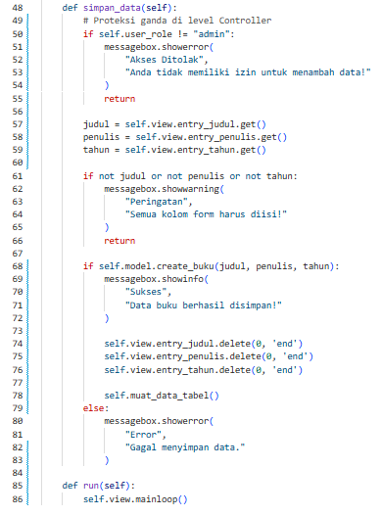
- Implementasi AuthController dan Pembaruan main.py
- Buat file baru di dalam folder controllers bernama auth_controller.py:
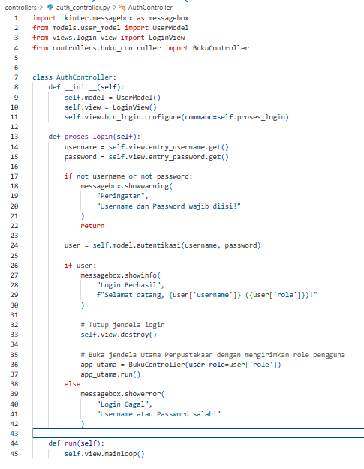
- Buka file main.py di root proyek Anda, lalu ubah titik masuk utama agar memanggil AuthController terlebih dahulu:
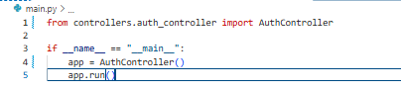
- Jalankan python main.py di terminal. Uji coba masuk menggunakan akun petugas (password: admin123) dan akun mahasiswa (password: user123)
  - Mode Admin
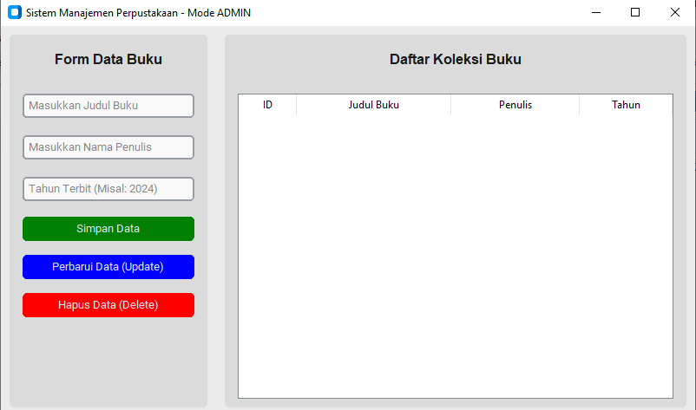
  - Mode Pengguna
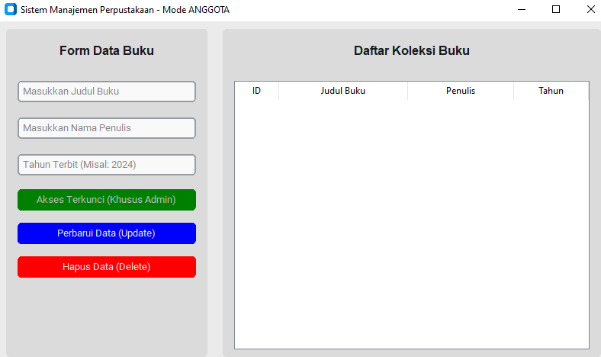
- Menyimpan Perubahan ke Repositori Git
- Periksa daftar file yang berubah di terminal
git status
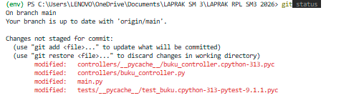
- Tambahkan seluruh file ke staging area:
git add .
- Lakukan commit dengan pesan deskriptif:
git commit -m "feat: implementasi autentikasi login dan otorisasi role pengguna"
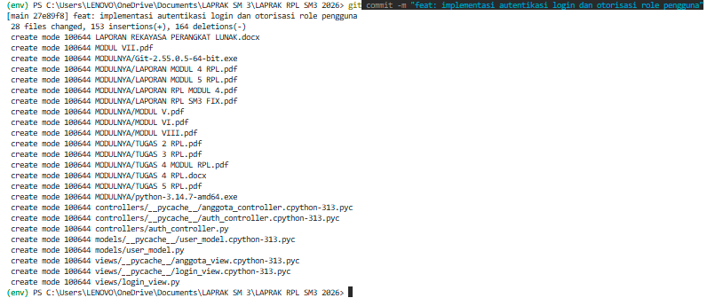
- Unggah perubahan ke repositori GitHub Anda:
git push origin main
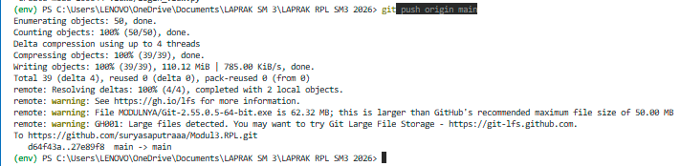

Otomasi Ci/Cd Pipeline Dan Pemaketan Aplikasi
- Menambahkan Unit Test untuk Fitur Autentikasi
- Buka proyek Anda di Visual Studio Code dan pastikan Virtual Environment (env) telah aktif.
- Di dalam folder tests, buat file baru bernama test_auth.py.
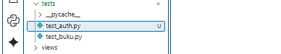
- Tulis skrip pengujian berikut untuk menguji konsistensi algoritma hashing SHA-256 dan proses autentikasi:
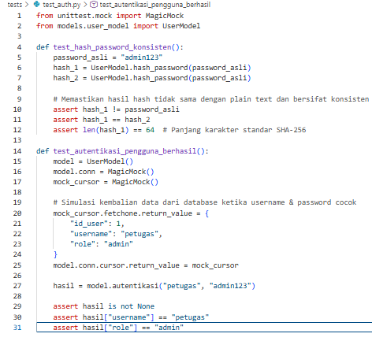
- Jalankan perintah pytest -v di terminal untuk memastikan seluruh pengujian di test_buku.py dan test_auth.py berstatus PASSED
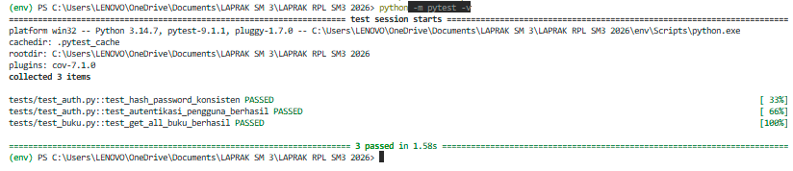
- Membuat Berkas Daftar Dependensi
  - Masih di dalam terminal dengan env aktif, jalankan perintah berikut untuk menyimpan daftar pustaka proyek ke dalam file requirements.txt: pip freeze > requirements.txt
  - Buka file requirements.txt yang baru terbentuk di root direktori proyek Anda, pastikan di dalamnya telah memuat pustaka utama seperti mysql-connector-python, customtkinter, dan pytest.
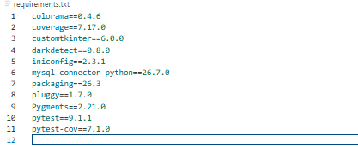
- Konfigurasi CI Pipeline dengan GitHub Actions
- Di root direktori proyek Anda, buat folder baru bernama .github dan buat subfolder bernama workflows
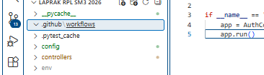
- Di dalam folder .github/workflows, buat file konfigurasi bernama ci_pipeline.yml dan ketikkan konfigurasi pipeline berikut:
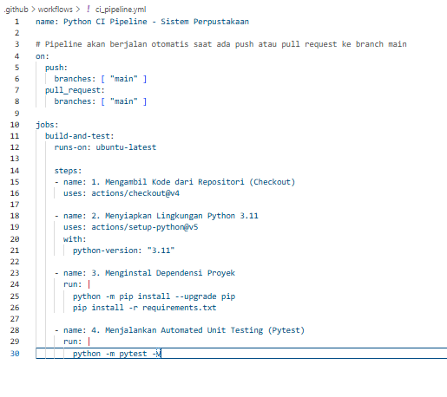
- Menguji Pipeline CI di GitHub
- Simpan seluruh perubahan lokal dan kirimkan ke GitHub melalui terminal:
git add .
git commit -m "ci: menambahkan unit test auth dan konfigurasi GitHub Actions"
git push origin main
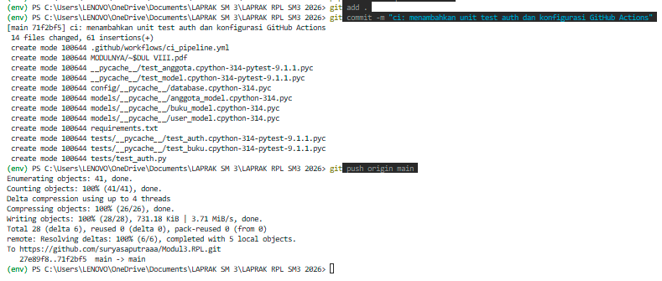
- Buka repositori proyek Anda di browser, lalu klik tab Actions di bagian atas halaman GitHub.
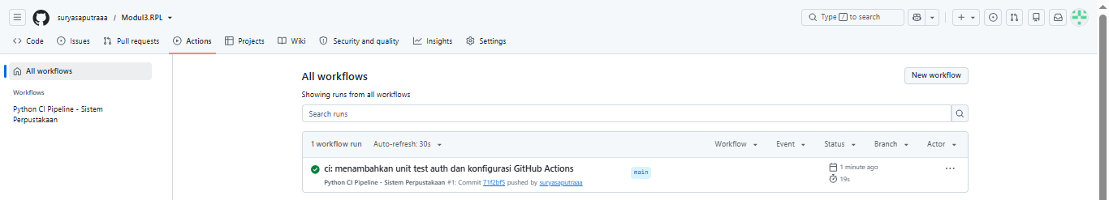
- Amati proses workflow "Python CI Pipeline - Sistem Perpustakaan" yang sedang berjalan secara otomatis. Tunggu hingga indikator berubah menjadi centang hijau (Success) yang menandakan seluruh pengujian otomatis berhasil dilewati
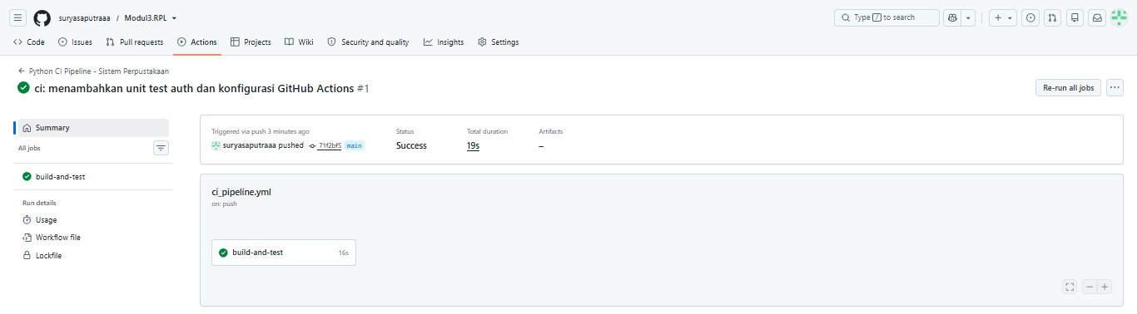
- Pemaketan Aplikasi Menjadi Berkas Eksekusi
  - Kembali ke terminal VS Code Anda, instal pustaka pyinstaller:
pip install pyinstaller
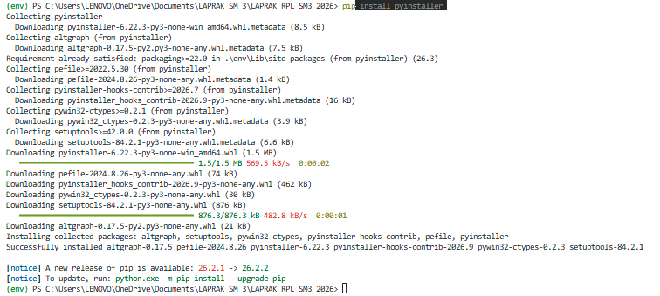
  - Jalankan perintah berikut untuk membungkus proyek menjadi satu berkas .exe tanpa memunculkan layar hitam terminal (console) saat dibuka:
pyinstaller --noconfirm --onefile --windowed --name " AplikasiPerpustakaan" main.py
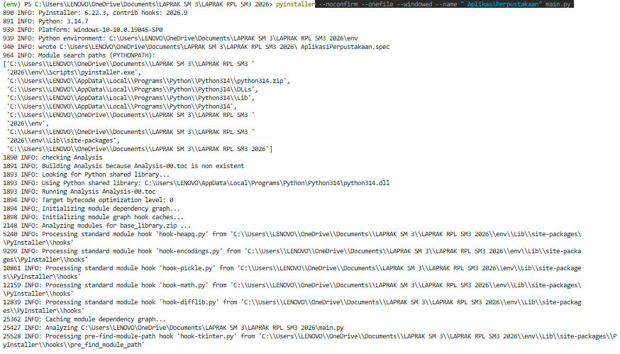
  - Tunggu hingga proses kompilasi selesai. PyInstaller akan menghasilkan dua folder baru, yaitu build/ dan dist/.
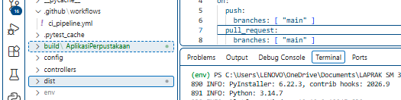
  - Buka folder dist/ melalui Windows Explorer, lalu klik dua kali pada file AplikasiPerpustakaan.exe (pastikan MySQL pada Laragon sedang menyala).
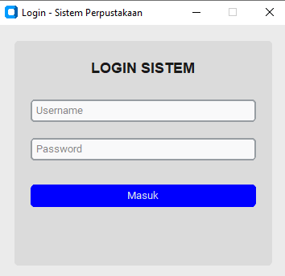
- Pembersihan dan Penyimpanan Akhir ke Repositori Git
- Buka file .gitignore dan tambahkan baris berikut di bawah env/:
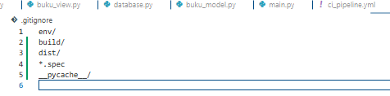
- Simpan pembaruan .gitignore dan requirements.txt ke GitHub:
git add .gitignore requirements.txt
git commit -m "chore: update gitignore untuk mengabaikan hasil build pyinstaller" git push origin main
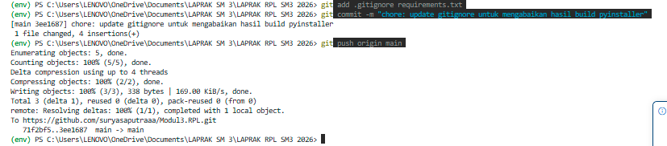

BAB IV
HASIL DAN PEMBAHASAN

Hasil dan Pembahasan

Konsep Dasar RPL, Pemodelan Aliran Data (DFD), Unified Modeling Language (UML) Menggunakan Platform Draw.io
  - Pembuatan Diagram Konteks di Draw.io
Diagram Konteks (Level 0) ini menggambarkan batasan operasional dari Sistem Penjualan Barang yang menghubungkan sistem utama dengan lima entitas eksternal, yaitu Pelanggan, Kasir, Petugas Gudang, Pemasok, dan Manajer. Pelanggan memberikan data pesanan dan pembayaran, kemudian menerima nota dan barang yang dibeli. Kasir memasukkan data transaksi penjualan dan menerima informasi pembelian, sedangkan Petugas Gudang memberikan serta menerima informasi mengenai data barang dan stok. Pemasok menerima data pesanan barang dari sistem dan memberikan data pemasok serta barang yang masuk. Sementara itu, Manajer menerima laporan penjualan dan stok untuk memantau kegiatan operasional. Seluruh aliran data tersebut terpusat pada Sistem Penjualan Barang sehingga proses transaksi, pengelolaan stok, pemesanan barang, dan pelaporan dapat dilakukan secara lebih terstruktur dan mudah dipantau.
  - Pembuatan DFD Level 1 di Draw.io
Diagram DFD Level 1 ini menggambarkan pemecahan dari proses utama Sistem Penjualan Barang menjadi beberapa proses yang saling berhubungan, yaitu Pendataan Barang, Pendataan Masuk, Pembelian, Penjualan, dan Laporan. Pada proses pendataan barang, Petugas Gudang memberikan data barang dan sistem mengelola informasi stok yang kemudian disimpan pada data store Barang. Proses pendataan masuk menerima data pemasok dan informasi barang yang masuk untuk dicatat pada data store Pemasok dan memperbarui persediaan barang. Selanjutnya, proses Pembelian mengelola data pesanan dan data pembelian yang melibatkan Pemasok serta Petugas Gudang, kemudian menyimpan data pembelian sebagai riwayat transaksi. Pada proses Penjualan, Kasir/Operator memasukkan data pembelian pelanggan, kemudian sistem menghasilkan nota dan informasi barang yang dibeli untuk Pelanggan serta menyimpan data penjualan. Seluruh data pembelian, penjualan, dan persediaan kemudian digunakan dalam proses Laporan untuk menghasilkan laporan yang diberikan kepada Manajer sebagai bahan pemantauan dan pengambilan keputusan.
  - Pembuatan Use Case Diagram di Draw.io
Diagram Use Case ini menggambarkan interaksi pengguna dengan Sistem Penjualan Barang melalui beberapa fungsi utama, yaitu Memenuhi Persediaan Barang, Mengecek Stok Barang, Transaksi Penjualan, Pembayaran, Pengambilan Nota, dan Laporan Data Penjualan. Petugas Gudang bertugas memenuhi persediaan dan mengecek stok barang, sedangkan Pelanggan melakukan transaksi penjualan, pembayaran, dan pengambilan nota sebagai bukti pembelian. Kasir/Operator membantu mengelola transaksi, pembayaran, nota, serta pengecekan stok dan laporan penjualan. Sementara itu, Manajer menerima Laporan Data Penjualan untuk memantau hasil penjualan dan kondisi operasional. Secara keseluruhan, diagram ini menunjukkan pembagian fungsi setiap pengguna agar proses penjualan, pengelolaan stok, pembayaran, dan pelaporan dapat berjalan secara terstruktur, efektif, dan sesuai dengan tanggung jawab masing-masing pihak.
  - Pembuatan Sequence Diagram di Draw.io
Diagram Sequence ini menggambarkan urutan interaksi antara Bagian Gudang, Kasir, Pelanggan, Manajer, serta sistem Barang, Penjualan, dan Laporan dalam proses penjualan barang. Proses dimulai ketika Bagian Gudang melakukan pengecekan barang melalui sistem Barang, kemudian sistem memberikan informasi stok barang yang tersedia. Informasi tersebut juga diteruskan kepada Kasir sebagai bahan untuk mengetahui ketersediaan barang saat melayani pelanggan. Selanjutnya, Kasir memasukkan data barang yang dibeli ke dalam sistem Penjualan, kemudian data penjualan diteruskan ke sistem Laporan untuk dicatat. Setelah transaksi berhasil diproses, sistem Penjualan memberikan nota belanja kepada Pelanggan sebagai bukti transaksi. Pada tahap akhir, sistem Laporan menghasilkan laporan barang dan penjualan yang diberikan kepada Manajer untuk memantau aktivitas penjualan dan kondisi persediaan. Secara keseluruhan, diagram ini menunjukkan aliran komunikasi dan urutan proses antarbagian sehingga kegiatan pengecekan stok, transaksi, pencatatan penjualan, pemberian nota, dan pelaporan dapat berjalan secara terstruktur dan terkoordinasi.
  - Pembuatan Activity Diagram di Draw.io
Diagram Activity ini menggambarkan alur proses pengelolaan data barang pada Sistem Penjualan yang melibatkan User dan System. Proses dimulai ketika User melihat tampilan data barang, kemudian sistem memberikan pilihan untuk menambah atau memilih barang yang tersedia. Jika memilih menambah barang, User memasukkan data barang baru, sedangkan jika memilih barang yang sudah ada, User dapat memasukkan perubahan atau menghapus data barang. Setelah proses tersebut selesai, data barang dikirim ke sistem untuk disimpan. Sistem kemudian melakukan proses penyimpanan data barang dan mengakhiri proses. Secara keseluruhan, diagram ini menunjukkan tahapan pengelolaan data barang mulai dari melihat data, menambah, memilih, mengubah, atau menghapus data hingga menyimpan data ke dalam sistem secara terstruktur.
  - Pembuatan Context Diagram di Draw.io
Diagram Konteks ini menggambarkan hubungan antara Sistem Penjualan dengan beberapa entitas yang terlibat dalam proses penjualan dan pengelolaan barang, yaitu Kasir/Operator, Pelanggan, Pemasok, Petugas Gudang, dan Manajer. Sistem menerima data barang yang dibeli dari Kasir/Operator serta memberikan informasi stok barang untuk membantu proses transaksi. Pelanggan menerima informasi dan barang yang dibeli serta berhubungan dengan sistem dalam proses pembelian. Petugas Gudang bertugas mengelola data barang, menerima data barang dan informasi stok, serta menangani data order dan retur pembelian. Pemasok memberikan data pemasok dan berhubungan dengan sistem dalam proses pemenuhan serta retur pembelian barang. Sementara itu, Manajer menerima laporan dari sistem sebagai bahan untuk memantau kegiatan penjualan dan persediaan. Secara keseluruhan, diagram ini menunjukkan aliran data antara setiap pihak dengan Sistem Penjualan agar proses transaksi, pengelolaan stok, pemesanan barang, dan pembuatan laporan dapat berjalan secara terstruktur dan terkoordinasi.
  - Pembuatan Class Diagram di Draw.io
Diagram Class ini menggambarkan struktur data dan hubungan antar-class yang digunakan dalam Sistem Penjualan Barang. Terdapat lima class utama, yaitu Pemasok, Pembelian, Barang, Pelanggan, dan Penjualan. Class Pemasok menyimpan informasi mengenai kode, nama, dan alamat pemasok yang dilengkapi fungsi untuk mengatur dan mengambil data tersebut. Class Pembelian digunakan untuk mencatat proses pembelian barang dari pemasok, seperti nomor beli, tanggal, nama pemasok, kode dan nama barang, harga, jumlah, serta subtotal. Class Barang berfungsi menyimpan data barang berupa kode, nama, harga, dan stok yang dapat digunakan untuk mengelola persediaan. Selanjutnya, class Pelanggan menyimpan informasi pelanggan seperti kode, nama, dan Alamat.

Perancangan Arsitektur dan Implementasi Perangkat Lunak
- Hasil dari Perancangan Diagram Arsitektur MVC di Draw.io
Gambar tersebut merupakan diagram arsitektur MVC (Model View Controller) yang menjelaskan alur kerja antara pengguna, View / Interface, Controller, Model, dan Database Mysql . Pengguna memberikan permintaan melalui View, kemudian View meneruskan permintaan tersebut kepada Controller. Selanjutnya, Controller mengolah logika sistem dan memanggil Model untuk memproses data. Model kemudian menjalankan query SQL ke Database Mysql untuk mengambil atau mengolah data. Setelah proses selesai, Database mengembalikan resultset kepada Model, kemudian Model mengirimkan data atau objek kepada Controller. Setelah itu, Controller memanggil tampilan yang sesuai melalui View, dan View melakukan render UI / output untuk menampilkan hasil akhir kepada pengguna. Jadi, alur keseluruhan pada diagram tersebut adalah pengguna → View → Controller → Model → Database, kemudian hasilnya kembali melalui Model → Controller → View → pengguna.
- Hasil dari Perancangan Entity Relationship Diagram (ERD)
Gambar tersebut merupakan ERD (Entity Relationship Diagram) untuk sistem perpustakaan yang terdiri dari tiga entitas, yaitu Buku, Anggota, dan Peminjaman. Entitas Buku memiliki primary key id_buku serta atribut judul, penulis, dan tahun_terbit, sedangkan entitas Anggota memiliki primary key id_anggota dengan atribut nama dan alamat. Entitas Peminjaman memiliki primary key id_pinjam serta foreign key id_buku dan id_anggota, kemudian memiliki atribut tanggal_pinjam dan tanggal_kembali. Hubungan antara Buku dan Peminjaman adalah satu ke banyak (1:N), yang berarti satu buku dapat memiliki beberapa data peminjaman, sedangkan hubungan antara Anggota dan Peminjaman juga satu ke banyak (1:N), yang berarti satu anggota dapat melakukan beberapa peminjaman. Dengan demikian, entitas Peminjaman berfungsi sebagai penghubung antara Buku dan Anggota melalui foreign key id_buku dan id_anggota.
- Hasil dari Mengimplementasikan Database (SQL DDL)
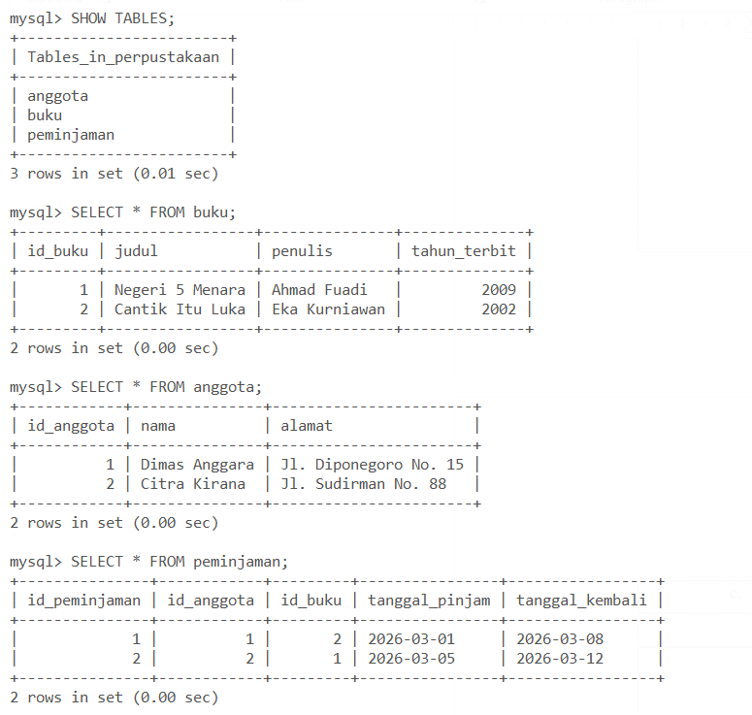
Gambar tersebut menunjukkan hasil penerapan basis data sistem perpustakaan menggunakan Mysql . Pada bagian awal, perintah SHOW TABLES; digunakan untuk melihat tabel yang tersedia dalam basis data perpustakaan, yaitu tabel anggota, buku, dan peminjaman. Selanjutnya, perintah SELECT * FROM buku; menampilkan data buku yang terdiri dari id_buku, judul, penulis, dan tahun_terbit, dengan dua data buku yang tersimpan. Perintah SELECT * FROM anggota; menampilkan data anggota berupa id_anggota, nama, dan alamat, yang juga memiliki dua data anggota. Terakhir, perintah SELECT * FROM peminjaman; menampilkan data transaksi peminjaman yang terdiri dari id_peminjaman, id_anggota, id_buku, tanggal_pinjam, dan tanggal_kembali. Dari hasil tersebut dapat dilihat bahwa tabel peminjaman menghubungkan data anggota dan buku melalui id_anggota dan id_buku, sehingga struktur basis data yang dibuat sudah sesuai dengan ERD sebelumnya.
- Hasil dari Membuat Struktur Proyek MVC
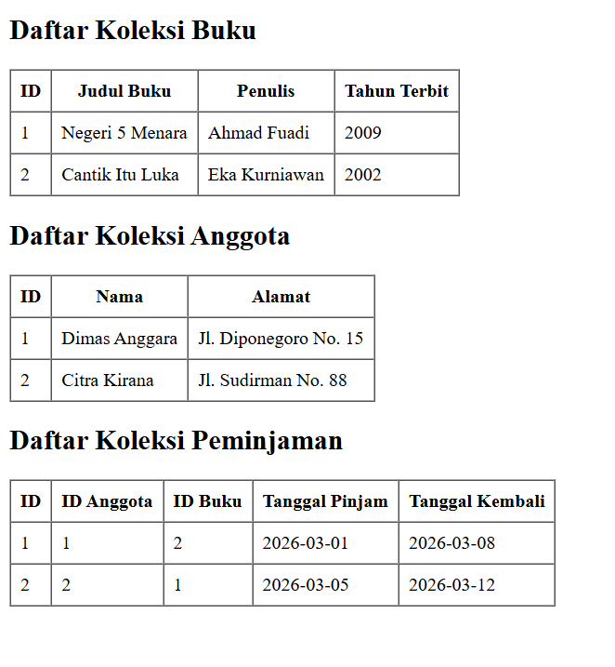
Gambar tersebut menunjukkan tampilan halaman sistem perpustakaan yang menampilkan tiga bagian utama, yaitu Daftar Koleksi Buku, Daftar Koleksi Anggota, dan Daftar Koleksi Peminjaman. Pada bagian Daftar Koleksi Buku ditampilkan data id, judul buku, penulis, dan tahun terbit yang berisi dua buku. Bagian Daftar Koleksi Anggota menampilkan id, nama, dan alamat dari dua anggota perpustakaan. Sementara itu, bagian Daftar Koleksi Peminjaman menampilkan id, id anggota, id buku, tanggal pinjam, dan tanggal kembali. Data tersebut menunjukkan hubungan antara anggota dan buku melalui proses peminjaman, misalnya anggota dengan ID 1 meminjam buku dengan ID 2 pada tanggal 2026-03-01 dan mengembalikannya pada 2026-03-08. Tampilan ini digunakan untuk menyajikan data dari basis data dalam bentuk tabel sehingga informasi buku, anggota, dan peminjaman dapat dilihat dengan lebih mudah.

Setup Environment, Code Editor, Dan Version Control System (VCS)
  - Tampilan env telah aktif
Pada gambar tersebut terlihat bahwa program Kalkulator Terminal Modul 3 telah berhasil dijalankan melalui terminal pada VS Code. Program pertama-tama menampilkan judul === Kalkulator Terminal Modul 3 === sebagai penanda bahwa aplikasi yang dijalankan merupakan program kalkulator untuk praktikum Modul 3. Selanjutnya, program meminta pengguna memasukkan dua nilai, yaitu angka pertama 18 dan angka kedua 72. Kedua nilai tersebut berhasil diterima oleh program tanpa adanya error. Setelah input diberikan, muncul keterangan Status: Setup Berhasil! yang menunjukkan bahwa proses persiapan dan konfigurasi program telah berjalan dengan baik. Program kemudian melakukan proses perhitungan dengan menjumlahkan kedua angka tersebut, yaitu 18 + 72, sehingga menghasilkan nilai 90.0. Hasil tersebut menunjukkan bahwa fungsi penjumlahan pada program dapat bekerja sesuai dengan input yang diberikan. Angka ditampilkan dalam bentuk desimal karena hasil perhitungan diproses sebagai tipe data float. Pada bagian bawah juga masih terlihat (env), yang menunjukkan bahwa virtual environment Python tetap aktif selama program dijalankan. Secara keseluruhan, tampilan tersebut memperlihatkan bahwa program berhasil dieksekusi, menerima input pengguna, melakukan proses perhitungan, dan menampilkan hasil penjumlahan dengan benar.
  - Tampilan terminal hasil output
Gambar tersebut menunjukkan hasil program Kalkulator Terminal Modul 3 yang berhasil dijalankan di VS Code. Program meminta pengguna memasukkan dua angka, yaitu angka pertama dan angka kedua sebesar 72, kemudian menampilkan status “Setup Berhasil!” yang menandakan proses program berjalan dengan baik. Hasil penjumlahan kedua angka ditampilkan sebesar 90.0. Dengan demikian, program kalkulator berhasil melakukan operasi penjumlahan dan menampilkan hasilnya pada terminal.
  - Tampilan repositori github
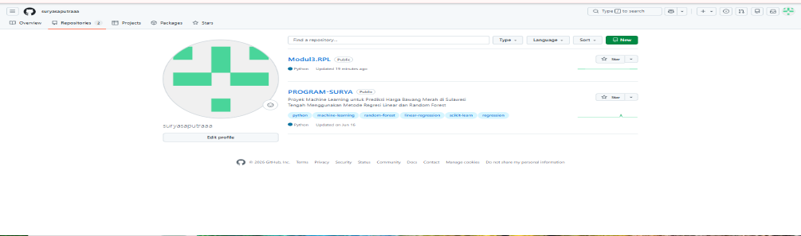
halaman dasbor profil akun platform cloud hosting GitHub yang memuat repositori publik dengan nama modul3_RPL. Tampilan ini menandai keberhasilan integrasi antara sistem pengontrol versi lokal (Git) dengan repositori jarak jauh (remote repository). Melalui serangkaian perintah Git seperti git init, git add, git commit, serta penambahan remote origin, seluruh riwayat perubahan struktur folder, berkas kode program, dan catatan komit (commit history) praktikum dari komputer lokal telah berhasil diunggah (push) ke peladen daring GitHub.

Perancangan Model Python Dan Integrasi Basis Data Mysql
- Tampilan output daftar buku di Python.
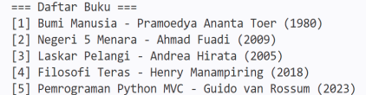
Output pada gambar tersebut adalah hasil program Python yang sukses menampilkan daftar data buku dari database Mysql dengan format yang rapi. Tampilan tersebut membuktikan bahwa koneksi program ke database dan fungsi pengambilan data telah berhasil berjalan dengan baik.
- Tampilan output daftar buku di Mysql
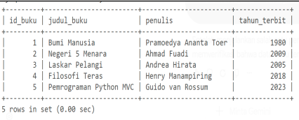
Output pada gambar tersebut adalah hasil terminal Mysql yang menampilkan data tabel buku secara langsung dengan format tabel bergaris. Tampilan tersebut membuktikan bahwa perintah penarikan data berhasil dijalankan dengan sangat baik dan menampilkan lima baris rekaman informasi secara utuh.
- Tampilan repositori setelah commit terbaru
Tampilan pada gambar tersebut adalah halaman repositori GitHub untuk proyek perangkat lunak bernama Modul3.RPL. Halaman tersebut menunjukkan struktur direktori yang mencakup folder config, folder models, berkas .gitignore, serta berkas main.py yang telah berhasil diunggah dengan pesan commit terkait implementasi koneksi Mysql dan BukuModel.

Pengembangan Antarmuka Pengguna (View) Berbasis Desktop
- Tampilan antarmuka aplikasi
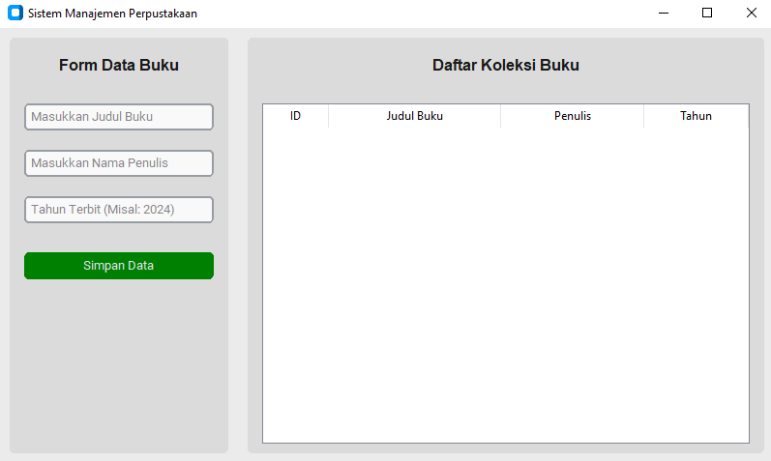
Antarmuka aplikasi Sistem Manajemen Perpustakaan dibuat sederhana dan mudah digunakan. Bagian kiri berisi Form Data Buku untuk memasukkan judul, penulis, dan tahun terbit, serta tombol Simpan Data. Bagian kanan menampilkan Daftar Koleksi Buku dalam bentuk tabel berisi ID, Judul Buku, Penulis, dan Tahun. Pembagian ini memudahkan pengguna dalam memasukkan dan melihat data buku.
- Tampilan repositori github
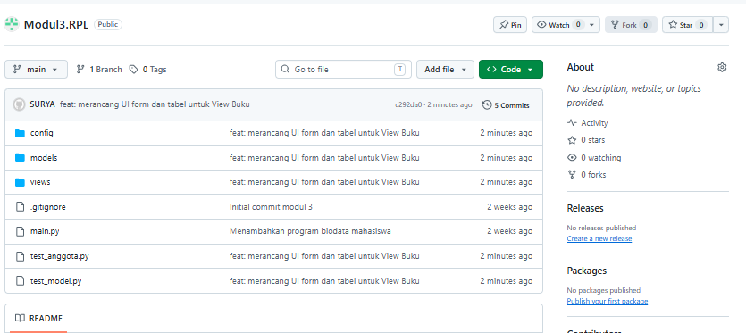
Tampilan tersebut merupakan repositori GitHub Modul3.RPL yang digunakan untuk menyimpan dan mengelola source code aplikasi. Di dalamnya terdapat folder config, models, dan views, serta file seperti main.py, test_anggota.py, dan test_model.py. Terdapat juga .gitignore dan README sebagai pendukung proyek. Riwayat commit menunjukkan pengembangan UI form dan tabel buku telah berhasil disimpan. Repository menggunakan branch main dan bersifat publik.

Integrasi Controller Dan Pengujian Kode
- Tampilan GUI saat berhasil menyimpan data
Gambar tersebut menunjukkan tampilan aplikasi Sistem Manajemen Perpustakaan yang berhasil dijalankan. Pada bagian kiri terdapat Form Data Buku yang digunakan untuk memasukkan judul buku, nama penulis, dan tahun terbit, serta tombol Simpan Data, Perbarui Data, dan Hapus Data. Pada bagian kanan terdapat Daftar Koleksi Buku yang menampilkan data buku beserta ID, judul buku, penulis, dan tahun terbit. Muncul pesan “Data buku berhasil disimpan!” yang menandakan bahwa proses penyimpanan data buku berhasil dilakukan. Dengan demikian, fitur penambahan data buku pada aplikasi telah berjalan dengan baik.
- Tampilan terminal setelah testing
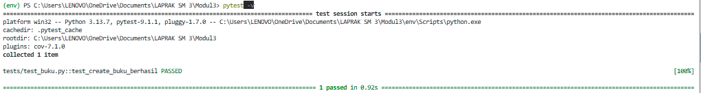
Gambar tersebut menunjukkan hasil pengujian program menggunakan pytest di terminal VS Code. Pengujian pada file tests/test_buku.py, khususnya fungsi test_create_buku_berhasil, berhasil dijalankan dengan status PASSED. Pada bagian akhir terlihat keterangan 1 passed in 0.92s, yang berarti satu pengujian berhasil diselesaikan dalam waktu 0,92 detik tanpa kegagalan. Hasil ini menunjukkan bahwa fungsi penambahan data buku telah memenuhi kondisi yang diperiksa oleh pengujian tersebut.
- Tampilan repositori github
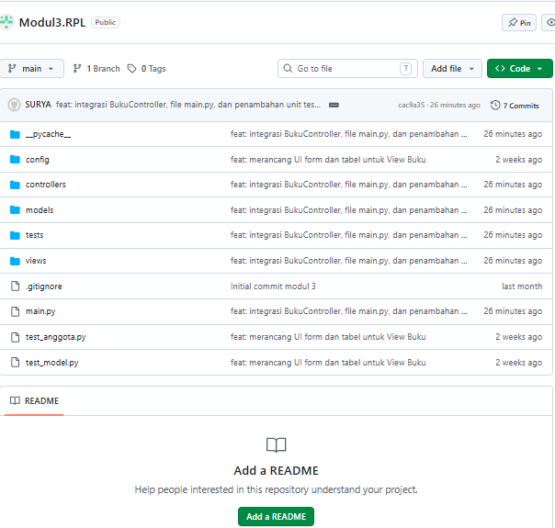
Gambar tersebut menunjukkan repository GitHub bernama Modul3.RPL dengan status Public, yang berarti repository dapat dilihat oleh orang lain. Repository ini berisi folder config, controllers, models, tests, dan views, serta file seperti main.py, .gitignore, test_anggota.py, dan test_model.py. Struktur tersebut menunjukkan bahwa project menggunakan pemisahan kode berdasarkan fungsi, yaitu konfigurasi database, controller, model, tampilan antarmuka, dan pengujian. Pada bagian atas juga terlihat branch main, satu branch, nol tag, dan tujuh commit. Dengan demikian, project Modul 3 sudah tersimpan di GitHub dan dapat diakses secara publik.

Autentikasi Dan Otorisasi Pengguna
- Tampilan tabel users di MySQL dengan kolom password telah terenkripsi hash SHA-256.
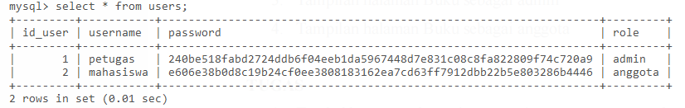
Output tersebut menunjukkan hasil perintah SQL SELECT * FROM users; yang digunakan untuk menampilkan seluruh data pengguna pada tabel users. Terdapat dua akun yang terdaftar, yaitu petugas dengan role admin dan mahasiswa dengan role anggota. Setiap akun memiliki id_user sebagai identitas unik dan password yang disimpan dalam bentuk hash SHA-256, bukan teks biasa. Data ini digunakan oleh sistem autentikasi untuk memverifikasi username dan password saat pengguna melakukan login serta menentukan hak akses berdasarkan role masing-masing.
- Tampilan Login saat dijalankan
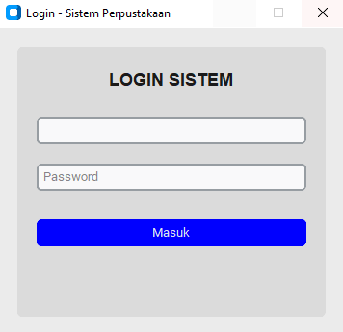
Gambar tersebut menunjukkan tampilan halaman login aplikasi Sistem Perpustakaan. Halaman ini memiliki judul “LOGIN SISTEM”, kolom untuk memasukkan username dan password, serta tombol “Masuk” untuk memproses autentikasi pengguna. Password ditampilkan dalam bentuk karakter tersembunyi untuk menjaga privasi.
- Tampilan halaman Buku sebagai admin
Gambar tersebut menunjukkan halaman Sistem Manajemen Perpustakaan dalam mode anggota. Pada halaman ini, anggota dapat melihat daftar koleksi buku yang berisi ID, judul buku, penulis, dan tahun terbit. Namun, fitur penambahan dan pengelolaan data buku dibatasi untuk admin. Pembatasan ini diterapkan untuk menjaga keamanan dan mencegah perubahan data oleh pengguna yang tidak memiliki hak akses.
- Tampilan halaman Buku sebagai anggota
Gambar tersebut menunjukkan halaman Sistem Manajemen Perpustakaan dalam mode anggota. Anggota dapat melihat daftar koleksi buku, tetapi tidak memiliki akses untuk menambahkan data buku. Hak akses ini dibatasi berdasarkan role pengguna, sehingga pengelolaan data buku dilakukan oleh admin.

Otomasi Ci/Cd Pipeline Dan Pemaketan Aplikasi
- Tampilan tab Actions di GitHub
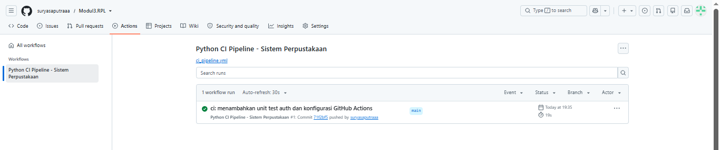
Gambar ini menunjukkan tab Actions pada repositori Modul3.RPL dengan satu workflow run pada branch main yang berstatus centang hijau, artinya pipeline Continuous Integration (CI) berhasil menjalankan seluruh tahapannya, mulai dari checkout, instalasi dependensi, hingga pengujian dengan pytest.
- Tampilan isi folder dist/ yang menampilkan file AplikasiPerpustakaan.exe
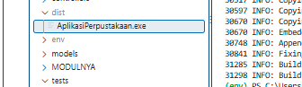
Gambar ini menunjukkan folder dist di VS Code yang berisi file AplikasiPerpustakaan.exe, sedangkan log PyInstaller di terminal (Copying, Embedding, Appending, Building) menandakan bahwa aplikasi Sistem Perpustakaan berhasil dikemas menjadi satu file executable yang dapat dijalankan di Windows tanpa Python.
- Tampilan hasil dijalankannya aplikasi .exe
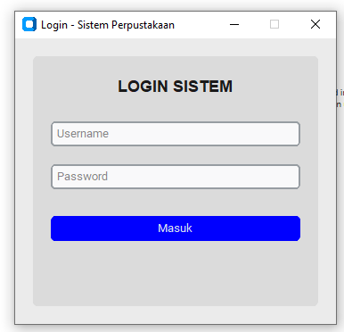
Gambar ini menunjukkan halaman login Sistem Perpustakaan yang berhasil tampil dari file AplikasiPerpustakaan.exe, lengkap dengan kolom Username, Password, dan tombol "Masuk", sehingga membuktikan aplikasi berhasil dikemas dengan PyInstaller dan dapat berjalan sebagai program mandiri di Windows.

BAB V
PENUTUP

Kesimpulan

Konsep Dasar RPL, Pemodelan Aliran Data (DFD), Unified Modeling Language (UML) Menggunakan Platform Draw.io
Rekayasa Perangkat Lunak (RPL) merupakan proses yang digunakan untuk merancang dan mengembangkan perangkat lunak secara sistematis agar menghasilkan sistem yang sesuai dengan kebutuhan pengguna. Dalam perancangan sistem, pemodelan sangat diperlukan untuk menggambarkan proses, aliran data, struktur, serta hubungan antarbagian dalam sistem. Data Flow Diagram (DFD) digunakan untuk menggambarkan aliran data mulai dari Diagram Konteks hingga DFD Level 1, sedangkan Unified Modeling Language (UML) digunakan untuk menggambarkan sistem dari sisi pengguna maupun struktur sistem melalui Use Case Diagram, Sequence Diagram, Activity Diagram, dan Class Diagram. Penggunaan Platform Draw.io membantu proses pembuatan berbagai diagram tersebut menjadi lebih mudah, terstruktur, dan mudah dipahami. Dengan adanya pemodelan DFD dan UML, rancangan Sistem Penjualan Barang dapat digambarkan dengan lebih jelas sehingga dapat menjadi dasar dalam proses pengembangan sistem yang terarah dan sesuai dengan kebutuhan.

Perancangan Arsitektur dan Implementasi Perangkat Lunak
praktikum mempelajari perancangan sistem menggunakan arsitektur MVC, pembuatan ERD, serta implementasi basis data menggunakan Mysql . Dalam praktikum juga diterapkan primary key, foreign key, relasi antartabel, dan operasi CRUD untuk mengelola data perpustakaan. Dengan kegiatan tersebut, dapat dipahami bagaimana View, Controller, dan Model saling terhubung dengan basis data sehingga sistem dapat berjalan secara terstruktur dan terorganisir. Selain itu, praktikum memberikan pemahaman tentang pengelolaan data, hubungan antarbagian sistem, serta cara membangun aplikasi perpustakaan sederhana yang dapat menampilkan dan mengelola data buku, anggota, dan peminjaman.

Setup Environment, Code Editor, Dan Version Control System (VCS)
Kesimpulan dari praktikum Modul III adalah bahwa proses setup environment, penggunaan code editor, pembuatan virtual environment, serta penerapan Version Control System menggunakan Git dan GitHub telah berhasil dilakukan. Virtual environment digunakan untuk membuat lingkungan Python yang terpisah sehingga dependency proyek dapat dikelola dengan lebih aman, sedangkan VS Code digunakan sebagai code editor sekaligus integrated terminal untuk menjalankan program. Selanjutnya, Git digunakan untuk mengelola perubahan pada berkas melalui proses git init, git add, dan git commit, kemudian repositori lokal dihubungkan dengan GitHub sebagai remote repository melalui proses push. Hasil praktikum menunjukkan bahwa program Python sederhana dapat dijalankan melalui terminal dan berkas proyek berhasil diunggah ke repositori GitHub. Dengan demikian, praktikum ini memberikan pemahaman dasar mengenai persiapan lingkungan pengembangan dan pengelolaan kode menggunakan Git serta GitHub sesuai tujuan praktikum.

Perancangan Model Python Dan Integrasi Basis Data Mysql
Praktikum ini berhasil membuktikan bahwa lingkungan kerja Python dapat diintegrasikan secara optimal dengan layanan basis data Mysql pada Laragon menggunakan pola arsitektur Model-View-Controller. Komponen Model terbukti efektif dalam mengenkapsulasi logika bisnis dan penanganan operasi CRUD melalui pemanfaatan Object-Oriented Programming serta pustaka Mysql -connector-python. Selain itu, penerapan Prepared Statement dan Parameterized Query memastikan keamanan sistem dari kerentanan injeksi SQL, sementara pengelolaan transaksi secara tepat menjaga integritas data relasional aplikasi. Seluruh rangkaian pengembangan perangkat lunak ini juga telah berhasil disinkronkan dan diunggah ke dalam repositori GitHub secara terstruktur sehingga proses pengembangan dan pengujian dapat dilakukan secara lebih terorganisir dan terdokumentasi dengan baik, serta mudah dipantau oleh pengguna dan pengembang.

Pengembangan Antarmuka Pengguna (View) Berbasis Desktop
Praktikum ini berhasil membuktikan bahwa komponen View dalam arsitektur Model-View-Controller (MVC) berperan penting dalam menyediakan antarmuka pengguna yang sederhana dan mudah digunakan. Pengembangan GUI menggunakan Python dan pustaka customtkinter berhasil menerapkan layouting, input form, button, dan tabel untuk menampilkan data secara visual. Pemisahan View dari logika bisnis dan basis data juga membantu menjaga struktur aplikasi agar lebih terorganisir, sehingga proses pengembangan antarmuka dapat dilakukan secara terpisah dari Controller dan Model.

Integrasi Controller Dan Pengujian Kode
Berdasarkan praktikum Modul VI tentang Integrasi Controller dan Pengujian Kode, dapat disimpulkan bahwa Controller berfungsi menghubungkan Model dan View dalam aplikasi Sistem Manajemen Perpustakaan. Controller mengatur interaksi pengguna, seperti menyimpan data buku ke database dan memperbarui tampilan tabel secara otomatis. Selain itu, pengujian menggunakan pytest berhasil dilakukan dengan hasil satu pengujian berstatus PASSED. Praktikum ini juga memberikan pemahaman tentang penerapan pola MVC, pengujian kode menggunakan unit test, serta penyimpanan dan pengunggahan project ke GitHub. Dengan demikian, aplikasi dapat menjalankan fungsi penyimpanan data buku dan proses pengujiannya sesuai dengan tujuan praktikum.

Autentikasi Dan Otorisasi Pengguna
Praktikum Modul VII membahas penerapan autentikasi dan otorisasi pengguna pada Sistem Manajemen Perpustakaan. Autentikasi digunakan untuk memverifikasi username dan password melalui database, sedangkan otorisasi membatasi hak akses berdasarkan role pengguna, yaitu admin dan anggota. Password disimpan dalam bentuk hash SHA-256 untuk meningkatkan keamanan, sedangkan penggunaan parameterized query membantu mencegah SQL Injection. Dengan penerapan ini, sistem dapat membatasi pengelolaan data buku sesuai hak akses pengguna.

Otomasi Ci/Cd Pipeline Dan Pemaketan Aplikasi
Praktikum ini membuktikan bahwa penerapan Continuous Integration (CI) dan pemaketan aplikasi berjalan baik pada proyek Sistem Perpustakaan: pipeline GitHub Actions berstatus centang hijau setelah unit test dengan pytest lolos, dan aplikasi berhasil dikemas dengan PyInstaller menjadi AplikasiPerpustakaan.exe yang dapat langsung dijalankan tanpa Python.

